VENDIM

Nr. 397, datë 1.6.2016

PËR MIRATIMIN E MARRËVESHJES SË GRANTIT NR. TF0A1769, NDËRMJET REPUBLIKËS SË SHQIPËRISË DHE BANKËS NDËRKOMBËTARE PËR RINDËRTIM DHE ZHVILLIM, QË VEPRON SI ADMINISTRATORE E FONDEVE TË GRANTIT TË AKORDUAR NGA FONDI I MIRËBESIMIT ME SHUMË DONATORË, PËR FINANCIMIN E PROJEKTIT TË ZBATIMIT TË NISMËS PËR TRANSPARENCË NË INDUSTRINË NXJERRËSE NË SHQIPËRI (EITI)

Në mbështetje të nenit 100 të Kushtetutës dhe të neneve 17 e 23, të ligjit nr. 8371, datë 9.7.1998, “Për lidhjen e traktateve dhe marrëveshjeve ndërkombëtare”, me propozimin e ministrit të Punëve të Jashtme, Këshilli i Ministrave

VENDOSI:

Miratimin e marrëveshjes së grantit nr. TF0A1769, ndërmjet Republikës së Shqipërisë dhe Bankës Ndërkombëtare për Rindërtim dhe Zhvillim, që vepron si administratore e fondeve të grantit të akorduar nga Fondi i Mirëbesimit me Shumë Donatorë, për financimin e projektit të zbatimit të Nismës për Transparencë në Industrinë Nxjerrëse në Shqipëri (EITI), sipas tekstit që i bashkëlidhet këtij vendimi.
Ky vendim hyn në fuqi pas botimit në Fletoren Zyrtare.

ZËVENDËSKRYEMINISTRI
Niko Peleshi

BANKA BOTËRORE
IBRD IDA/GRUPI I BANKËS BOTËRORE
26 shkurt, 2016
Sh.t. z. Arben Ahmetaj
Ministër i Financave
Ministria e Financave
Bulevardi “Dëshmorët e Kombit”
Tiranë, Shqipëri
Fondi i Mirëbesimit me Shumë Donatorë për Nismën për Transparencë në Industrisë Nxjerrëse (EITI), Shqipëri, në mbështetje të procesit si vend zbatues për projektin “Nisma për transparencë në industrisë nxjerrëse”
(letërmarrëveshja) granti
nr. TF0A1769______
Shkëlqesi,
Në përgjigje të kërkesës për ndihmë financiare të bërë në emër të Republikës së Shqipërisë (Marrësi), kam kënaqësinë t’ju informoj se Banka Ndërkombëtare për Rindërtim dhe Zhvillim (Banka Botërore), në cilësinë e administratorit të fondeve të grantit të dhënë nga Australia, Belgjika, Kanadaja, Danimarka, Bashkimi Evropian, i përfaqësuar nga Komisioni Evropian, Finlanda, Franca, Gjermania, Japonia, Holanda, Norvegjia, Spanja, Zvicra, Mbretëria e Bashkuar dhe Shtetet e Bashkuara të Amerikës (donatorët), në bazë të Fondit të Besimit me Shumë Donatorë për Shqipë-rinë për Zbatimin e Nismës për Transparencë në Industrisë Nxjerrëse (EITI), propozon të vazhdojë t’i japë marrësit një grant në shumën që nuk tejkalon katërqind mijë dollarë amerikanë (400,000 US $) (Granti), sipas termave dhe kushteve të përcaktuar ose të përmendur në këtë dokument marrëveshjeje (Marrëveshja), e cila përfshin shtojcën bashkëlidhur, për të asistuar me financimin e Projektit të përshkruar në shtojcë (Projekti).
Ky grant financohet nga fondi i lartpërmendur i besimit për të cilin Banka Botërore merr kontribute periodike nga donatorët. Në pajtim me seksionin 3.02 të kushteve standarde (siç përcaktohet në shtojcën e kësaj Marrëveshjeje), detyrimet e pagesave të Bankës Botërore në lidhje me këtë marrëveshje kufizohen në shumën e fondeve të vëna në dispozicion të saj nga donatorët, sipas fondit të lartpërmendur, dhe e drejta e Marrësit të tërheqë paradhënien i nënshtrohet disponuesh-mërisë së këtyre fondeve.
Marrësi përfaqëson, duke konfirmuar pëlqimin e tij si më poshtë, se ai është i autorizuar ta nënshkruajë këtë Marrëveshje dhe të realizojë Projektin në përputhje me termat dhe kushtet e parashikuar ose të përmendur në këtë Marrëveshje.
Ju lutem, konfirmoni pëlqimin e Marrësit për sa më sipër, nëpërmjet nënshkrimit, vendosjes së datës dhe kthimit te ne të kopjes së bashkëlidhur të kësaj Marrëveshjeje. Kjo Marrëveshje do të hyjë në fuqi në datën në të cilën Banka Botërore i dërgon Marrësit njoftimin e pranimit për njoftimin e marrësit se ekzekutimi dhe dorëzimi i kësaj Marrëveshjeje është autorizuar ose ratifikuar sipas legjislacionit të Marrësit.
Me respekt,
BANKA NDËRKOMBËTARE PËR RINDËRTIM DHE ZHVILLIM
Nga _______________
Tahseen Sayed
Menaxhere Vendi
Zyra e Bankës Botërore, Shqipëri

RËNË DAKORD:
REPUBLIKA E SHQIPËRISË
Nga__________
Përfaqësuesi i autorizuar
Emri __________________________
Pozicioni_______________________
Data________________________

Shtojca:
1. Kushtet standarde për grantet e zbatuara nga Banka Botërore nga fonde të ndryshme, të datës 15 shkurt 2012.
2. Letërdisbursimi e të njëjtës datë me marrëveshjen, së bashku me udhëzimet e disbursimit për projekte të Bankës Botërore, e datës 1 maj 2006.
3. “Udhëzime për parandalimin dhe luftën kundër mashtrimit dhe korrupsionit në projektet e financuara nga “Huat e IBRD-së dhe kreditë dhe grantet e IDA-s”, të datës 15 tetor 2006 dhe të rishikuara në janar të vitit 2011.
4. Udhëzimet: Prokurimi i mallrave, punimeve dhe shërbimeve jokonsultative sipas “Huas së IBRD-së dhe kredive dhe granteve të IDA-s” nga Huamarrësit e Bankës Botërore, janar 2011 dhe të rishikuara në korrik 2014.
5. Udhëzimet: Përzgjedhja dhe punësimi i konsulentëve sipas huave të IBRD-së dhe kredive dhe granteve të IDA-s nga Huamarrësit e Bankës Botërore, janar 2011 dhe të rishikuara në korrik 2014.

Granti EITI NR. TF0A1769
SHTOJCË

Neni 1

Kushtet standarde, përkufizimet

1.01 Kushtet standarde. Kushtet standarde për grantet e marra nga Banka Botërore nga fonde të ndryshme të datës 15 shkurt 2012 (Kushtet standarde) përbëjnë pjesë integrale të kësaj Marrëveshjeje.

1.02 Përkufizimet. Përveç kur konteksti e kërkon ndryshe, termat me germa kapitale të përdorur në këtë marrëveshje kanë kuptimet që u janë dhënë në Kushtet Standarde apo në këtë Marrëveshje.
- “Organizata të shoqërisë civile” nënkupton organizata joqeveritare, media dhe grupe të të rinjve.
- “EITI” nënkupton Nismën për Transpa-rencë në Industrinë Nxjerrëse.
- “Sekretariati Kombëtar EITI” nënkupton sekretariatin në kuadër të Ministrisë së Energjisë dhe Industrisë të Marrësit, i krijuar në bazë të vendimit të Këshillit të Ministrave nr. 540, të datës 7.7.2010 apo pasuesit ligjor të tij.
- “MEI” nënkupton Ministrinë e Energjisë dhe Industrisë të Marrësit apo pasuesin e tij ligjor.
- “Grupi i punës me shumë aktorë” ose “MSG” nënkupton një grup të përbërë nga përfaqësues të qeverisë përfituese, shoqëritë minerare dhe shoqërinë civile, dhe të ngritura nga Përfituesi, për të marrë vendimet në lidhje me procesin e EITI-së.
- “Kosto Operative” nënkuptojnë kosto të arsyeshme dhe në rritje të bëra nga Sekretariati Kombëtar EITI dhe MSG, në llogari të shpenzimeve për udhëtim, si dhe shpenzimeve të tjera të arsyeshme të rëna dakord me Bankën Botërore, të cilat drejtpërdrejt të lidhura me zbatimin e projektit.
- Trajnim nënkupton shpenzime (të ndryshme nga shërbimet e konsulencës) të bëra gjatë zbatimit të Projektit, bazuar në buxhetin periodik të pranuar nga Banka Botërore, për: i) udhëtime të arsyeshme, dhoma, udhëtime me avion dhe për shpenzime për dieta të bëra nga trajnues dhe të trajnuarit në lidhje me trajnimet e tyre; ii) shpenzime kursi; iii) lehtësira në trajnime/seminare dhe marrje me qira të pajisjeve; dhe iv) përgatitje të materialeve trajnuese, përvetësimin, prodhimin dhe shpërndarjen e shpenzimeve, të cilat ndryshe nuk janë të përfshira në këtë paragraf.

Neni 2

Ekzekutimi i projektit

2.01 Objektivat dhe përshkrimi i projektit. Objektivat e projektit janë asistimi i Marrësit për zbatimin e axhendës EITI. Projekti përbëhet nga pjesët e mëposhtme:

Pjesa A. Mbështetje për zbatimin e EITI-së
Mbështetja e Marrësit për të arritur dhe mbajtur detyrimet për statusin e vendit zbatues, duke përfshirë rekrutimin e: i) administratorit të pavarur për të mbikëqyrur përgatitjen e dy raporteve vjetore EITI që përfshijnë të gjithë sektorin e industrisë nxjerrëse për vitin kalendarik 2015 dhe 2016; dhe ii) një ekspert ligjor për të zhvilluar një pasqyrë ligjore dhe rregullatore për të identifikuar faktorët që ndikojnë në mbledhjen e ngadaltë të të dhënave për përgatitjen e raporteve EITI dhe rekomandimeve përmirësuese.
Pjesa B. Ngritja e kapaciteteve
Ofrimi i asistencës teknike dhe trajnimeve kryesore mbi EITI-në dhe menaxhimin e burimeve natyrore nëpërmjet: i) zhvillimit të trajnimeve të personalizuara për grupet e përshtatshme të interesit në industrinë nxjerrëse, duke përfshirë Sekretariatin Kombëtar EITI dhe MSG-në, shoqërinë civile për çështje të lidhura me industrinë nxjerrëse, Standardin EITI dhe mbi të gjitha transparencën në sektor; dhe ii) ofrimin e shërbimeve teknike këshilluese për agjencitë shtetërore dhe shoqëritë vepruese në industrinë nxjerrëse për të trajtuar nevojat e tyre të veçanta në përputhje me kërkesat e EITI-së.
Pjesa C. Komunikimi dhe sensibilizimi
Mbështetje në zbatimin e Strategjisë së Komunikimit për vitin e parë të Zbatimit të Projektit, duke përfshirë: i) ofrimin e mbështetjes për printimin dhe fushata sensibilizuese në median vizive për të mbështetur Sekretariatin Kombëtar për të publikuar dhe shpërndarë informacione kryesore në publik; ii) rritjen e ndërgjegjësimit përmes eventeve të organizuara, duke përfshirë konferenca për shtyp dhe seminare për të rritur kuptueshmërinë e çështjeve kryesore që lidhen me industrinë nxjerrëse; dhe iii) menaxhimin e faqeve të internetit të EITI-së shqiptare dhe llogarive në median sociale.
Pjesa D. Menaxhimi i projektit
Fuqizimi i kapacitetit të Sekretariatit EITI për të ndërmarrë menaxhimin e projektit përmes; i) rekrutimit të shërbimeve të një specialisti të specializuar të teknologjisë së informacionit dhe një specialisti prokurimi mbi baza kontraktuale; dhe ii) kosto financiare operative.
2.02 Zbatimi i projektit në përgjithësi. Përfituesi deklaron angazhimin e tij ndaj objektivave të projektit. Për këtë qëllim, Marrësi do të zbatojë projektin nëpërmjet Sekretariatit Kombëtar EITI në përputhje me dispozitat e: a) seksionit II të kushteve standarde; b) udhëzimeve për parandalimin dhe luftën kundër mashtrimit dhe korrupsionit në projektet e financuara nga kreditë e IBRD-së dhe kreditë dhe grantet e IDA-s, të datës 15 tetor 2006 dhe të rishikuara në janar 2011 (Udhëzimet e antikorrupsionit); dhe c) të këtij neni
2.03 Masat institucionale dhe masa të tjera. Për arsye të zbatimit të projektit, Marrësi duhet të:
- Garantojë që Sekretariati Kombëtar EITI do të koordinojë aktivitetet e projektit dhe do të ndërmarrë detyrat/operacionet e përditshme me kujdesin dhe efikasitetin e duhur;
- Në çdo kohë, gjatë të gjithë zbatimit të projektit, marrësi do t’i sigurojë sekretariatit të EITI-së ambiente zyre, pajisje të nevojshme zyre dhe do të mbulojë të gjitha shërbimet dhe furnizimet; dhe
- Marrësi nuk do të përdorë të ardhurat e grantit për qëllimin e ndonjë pagese ndaj personave ose subjekteve ose për importin e mallrave, nëse pagesa ose importe të tilla, sipas dijenisë apo mendimit të Përfituesit, janë të ndaluara me vendim të Këshillit të Sigurimit të Kombeve të Bashkuara, bazuar në kapitullin VII të Kartës së Kombeve të Bashkuara, sipas rezolutës së Këshillit të Sigurimit të Kombeve të Bashkuara 1373 dhe rezolutave të ngjashme.
2.04 Vizibiliteti dhe vizitat e donatorëve: a) Përfituesi duhet të ndërmarrë nëpërmjet Sekretariatit Kombëtar EITI ose të mundësojë marrjen e të gjitha masave që Banka Botërore mund të kërkojë në mënyrë të arsyeshme për të identifikuar publikisht mbështetjen e donatorit për projektin.
b) Për qëllime të seksionit 2.09 të Kushteve Standarde, nëpërmjet Sekretariatit Kombëtar EITI e me kërkesë të Bankës Botërore, Marrësi do të marrë të gjitha masat e nevojshme për të mundësuar përfaqësimin e donatorëve për të vizituar çdo pjesë të territorit të Marrësit për qëllime që lidhen me projektin.
2.05 Dokumentet: Të dhënat
Në vijim dhe pa u kufizuar te detyrimet e përcaktuara në seksionin 2.05 të Kushteve Standarde, Marrësi do të garantojë nëpërmjet Sekretariatit Kombëtar EITI, që:
- Të gjitha të dhënat e evidentuara të shpenzimeve të projektit të mbajtura për 7 vjet e 6 muaj pas datës së mbylljes, përfshijnë këtë Marrëveshje, të gjithë axhendën, si dhe amendamendet; ii) raportin financiar dhe narrativ të progresit të Marrësit të dërguar Bankës Botërore; iii) informacionin financiar të Marrësit në lidhje me grantin, duke përfshirë raporte auditimi, fatura dhe të dhënat e pagesave; dokumentacionin (duke përfshirë nën-marrëveshje, dosjet e prokurimit, kontratat, urdhër pagesat); dhe v) të dhënat korresponduese të referuara seksionit 3.04 të kushteve standarde; dhe
- Përfaqësuesit e Bankës Botërore, janë: i) në gjendje të kontrollojnë të gjitha të dhënat e referuara paragrafit të mësipërm “a”: ii) t’u ofrohet i gjithë informacioni në lidhje më të dhëna të tilla provuese, siç mund të kërkohet herë pas here në mënyrë të arsyeshme; dhe iii) në gjendje të rihapin të dhëna dhe informacione të tilla për Donatorin.
2.06 Monitorimi, raportimi dhe vlerësimi i projektit: a) Marrësi, nëpërmjet Sekretariatit Kombëtar EITI, do të monitorojë dhe vlerësojë progresin e Projektit dhe do të përgatitë Raportet e Projektit në përputhje me dispozitat e seksionit 2.06 të Kushteve Standarde dhe mbi bazën e treguesve të pranueshëm për Bankën Botërore. Çdo raport projekti do të mbulojë periudhën e një semestri kalendarik dhe do t’i dërgohet Bankës Botërore jo më vonë se një muaj pas përfundimit të periudhës së mbuluar nga raporti në fjalë.
b) Marrësi, nëpërmjet Sekretariatit Kombëtar EITI, do të përgatitë raportin përfundimtar në përputhje me dispozitat e seksionit 2.06 të Kushteve Standarde. Raporti përfundimtar duhet t’i dërgohet Bankës Botërore jo më vonë se gjashtë muaj pas datës së mbylljes.
2.07 Menaxhimi financiar: a) Marrësi, nëpërmjet Sekretariatit Kombëtar EITI, do të garantojë që një sistem menaxhimi financiar të mbahet në përputhje me dispozitat e seksionit 2.07 të kushteve standarde.
b) Marrësi, nëpërmjet Sekretariatit Kombëtar EITI, do të garantojë që raportet e ndërmjetme financiare të paaudituara për projektin të jenë përgatitur dhe t’i jenë dhënë Bankës Botërore si pjesë e raportit të projektit jo më vonë se 45 ditë pas përfundimit të çdo semestri kalendarik që mbulon semestrin, në formë dhe përmbajtje të pranueshme nga Banka Botërore.
c) Marrësi, nëpërmjet Sekretariatit Kombëtar EITI, do të disponojë pasqyrat financiare të audituara në përputhje me dispozitat e seksionit 2.07/b të Kushteve Standarde. Ky auditim i pasqyrave financiare duhet të mbulojë të gjithë periudhën e një viti fiskal për Marrësin. Pasqyrat financiare të audituara për këtë periudhë do t’i dërgohen Bankës Botërore jo më vonë se gjashtë muaj pas përfundimit të kësaj periudhe.
2.08 Prokurimi
a) Të përgjithshme. Të gjitha mallrat dhe shërbimet e konsulencës që kërkohen për projektin dhe që duhet të financohen nga shumat e Grantit do të prokurohen në përputhje me kërkesat e përcaktuara ose të përmendura në:
i) Seksionin I të “udhëzimeve: prokurimi i mallrave, i punimeve dhe i shërbimeve jokonsulente, sipas huave të ibrd-së dhe kredive dhe granteve të IDA-së nga Huamarrësit e Bankës Botërore”, të muajit janar 2011 (të rishikuara në korrik 2014) (Udhëzimet e prokurimit), në rastin e mallrave dhe shërbimeve jokonsulente; dhe
ii) Seksionet I dhe IV të “Udhëzimet: Përzgjedhja dhe punësimi i konsulentëve nën kreditë e IBRD-së dhe kredive dhe granteve të IDA-s nga Huamarrësit e Bankës Botërore, janar 2011 (të rishikuara në korrik 2014) (udhëzimet e konsulentit) në rastin e shërbimeve të konsulentëve;
b) Përkufizime. Termat me germa kapitale, të përdorur në paragrafët e mëposhtëm të këtij seksioni, për të përshkruar metoda të veçanta prokurimi ose metoda rishikimi nga Banka Botërore për kontrata të veçanta, i referohen metodës përkatëse të përshkruar në seksionet II dhe III të udhëzimeve të prokurimit ose seksioneve II, III, IV dhe V të udhëzimeve për konsulentët, sipas rastit.
- Metodat e veçanta të prokurimit të mallrave
i) ndryshe nga se parashikohen në nënparagrafin “ii”, si më poshtë, mallrat dhe shërbimet e konsulentëve do të prokurohen nën një kontratë të hartuar mbi bazën e Ofertimit Konkurrues Ndërkombëtar.
ii) Metodat në vijim, përveç nga Ofertimi Konkurrues Ndërkombëtar, mund të përdoren për prokurimin e mallrave dhe shërbimeve jokonsultative për ato kontrata që janë të specifikuara në Planin e Prokurimit: A) Ofertimi Konkurrues Kombëtar në bazë të dispozitave shtesë të paragrafit; iii) të këtij seksioni; B) Blerjet *¹; dhe C) kontraktimi i drejtpërdrejtë;
iii) Ndryshime në procedurat e Ofertimit Konkurrues kombëtar të Huamarrësit.
Procedurat e Ofertimit Konkurrues Kombëtar (OKK) do të bazohen në procedurat e tenderit të hapur, siç parashikohet në ligjin për prokurimin publik (PPL) të Shqipërisë (ligji nr. 9643, i datës 20 nëntor 2006, i ndryshuar), megjithatë me kusht që kjo procedurë t’u nënshtrohet dispozitave të nenit 1 dhe paragrafëve 3.3 dhe 3.4 të udhëzimeve të prokurimeve dhe dispozitave të mëposhtme shtesë:
- Procedurat e “Tenderit të hapur”, siç përcaktohen nga PPL-ja e Shqipërisë, do të zbatohen për të gjitha kontratat e financuara nga Banka;
- Ofruesit e huaj nuk duhet të përjashtohen nga ofertimi dhe asnjë lloj preference nuk duhet t’u jepet ofertuesve kombëtarë gjatë procesit të ofertimit. Ndërmarrjet shtetërore në Shqipëri do të lejohen në ofertim vetëm nëse janë të pavarura nga pikëpamja ligjore dhe financiare dhe do të operojnë sipas së drejtës tregtare të Marrësit. Regjistrimi nuk duhet të përdoret për të vlerësuar kualifikimet e ofertuesve;
- Ofertat do të hapen publikisht vetëm në një vend, menjëherë pas përfundimit të afatit për dorëzimin e ofertave në prani të përfaqësuesve që vendosin të marrin pjesë;
- Subjektet ofertuese do të përdorin doku-mente tip ofertimi, siç miratohen nga Banka;
- Në rast të ofertave me çmime më të larta në krahasim me llogaritjen zyrtare, asnjë prej ofertave nuk do të refuzohet pa marrëveshje paraprake nga Banka;
- Procedura e një zarfi të vetëm do të përdoret për dorëzimin e ofertave;
- Kualifikimi i mëpasshëm do të kryhet vetëm për ofertuesit me vlerësimin më të ulët; asnjë ofertë nuk do të refuzohet në kohën e hapjes së ofertave në bazë të kualifikimeve;
- Ofertuesit e formës së sipërmarrjes së përbashkët do të konsiderohen përgjegjës indivi-dualisht dhe bashkërisht;
- Para se të refuzohen të gjitha ofertat dhe të kërkohen oferta të reja, duhet të merret miratimi paraprak i Bankës;
- Kontrata do t’i jepet ofruesit me vlerë më të ulët, kryesisht përgjegjës, i cili është konstatuar të jetë i kualifikuar për të përmbushur detyrën në përputhje me kriteret e vlerësimit të paracaktuara dhe të njoftuara paraprakisht;
- Negociatat pas ofertimit nuk do të lejohen me ofertuesit me vlerësim më të ulët ose me ndonjë ofertues tjetër;
- Kontratat afatgjata (më shumë se 18 muaj) do të përmbajnë dispozitat përkatëse për përshtatjen e çmimit të pranueshëm nga Banka;
- Garancitë e ofertës dhe të kontratës do të jenë në formën e përfshirë në dokumentet e tenderimit të referuara, “d” si më sipër. Garancia e ofertës do të jetë e vlefshme për 28 ditë (njëzetë e tetë) pas periudhës fillestare të vlefshmërisë së ofertës ose pas çdo periudhe shtyrjeje afati në rastet e kërkuara. Asnjë parapagim nuk do të kryhet pa një garanci të përshtatshme për parapagim;
- Dokumentet e ofertimit dhe kontrata që konsiderohen të pranueshme nga Banka do të përmbajnë dispozita që përcaktojnë politikat e Bankës për të sanksionuar firma ose individë të cilët zbulohen të jenë përfshirë në aktivitete korrupsioni ose mashtrimi, siç përcaktohet në udhëzimet e prokurimit;
- Në përputhje me udhëzuesit e prokurimit, çdo dokument ofertimi dhe kontrate i financuar nga shumat e parapagimit do të garantojë se ofertuesit, furnizuesit, kontraktuesit dhe nënkontraktuesit, agjentët, personeli, konsulentët, ofertuesit e shërbimeve ose furnizuesit e tyre do t’i lejojnë Bankës inspektimin e llogarive, regjistrave dhe dokumenteve të tjera që lidhen me dhënien e ofertave dhe përmbushjen e kontratës dhe të lejojnë në masën që ato të auditohen nga audituesit e caktuar nga Banka. Pa u kufizuar te parashikimet e përcaktuara në paragrafin 1.16/a/v/bb të udhëzuesit të prokurimeve që vepron me qëllimin për të parandaluar materialisht ushtrimin e inspektimit të Bankës dhe të drejtave të auditit të ofruara në udhëzimet e prokurimit duhet të përbëjë një praktikë penguese siç përcaktohet në udhëzimet e prokurimit.
- Metoda të veçanta të prokurimit të shërbimeve të konsulentëve
i) Përveç rasteve kur parashikohet në pikën “ii” si më poshtë, shërbimet e konsulencës do të prokurohen sipas kontratave të dhëna bazuar në zgjedhjen mbi bazë cilësie dhe kostoje;
ii) Metodat e mëposhtme përveç përzgjedhjes me bazë cilësinë dhe koston, mund të përdoren për prokurimin e shërbimeve të konsulentëve, për ato detyra që janë specifikuar në planin e prokurimit: A) cilësia dhe përzgjedhja e bazuar në kosto; B) Përzgjedhja sipas buxhetit fiks; C) përzgjedhja me koston më të ulët; D) përzgjedhja e bazuar në kualifikimet e konsulentëve; E) përzgjedhja me burim të vetëm të firmave; dhe F) përzgjedhja e konsulentëve individualë; dhe G) procedurat e burimeve të vetme për përzgjedhjen e konsulentëve individualë.
- Rishikimi nga Banka Botërore i vendimeve të prokurimit
Plani i prokurimit do të vendoset për ato kontrata që duhet t’i nënshtrohen rishikimit paraprak nga Banka Botërore. Të gjitha kontratat e tjera do t’i nënshtrohen shqyrtimit të mëpasshëm nga Banka Botërore.
f) Mbajtja e dokumenteve. Pavarësisht parashikimeve në paragrafin 2/j dhe 5, të shtojcës 1, të udhëzimeve të prokurimit, dhe paragrafit 2/k dhe 5 të shtojcës 1 të udhëzimeve të konsulentit, Marrësi: i) duhet të mbajë të gjithë dokumentacionin në lidhje më çdo kontratë siç është përshkruar në paragrafin e lartpërmendur për të paktën shtatë vjet dhe gjashtë muaj pas mbylljes së datës të përcaktuar në seksionin 3.03 të kësaj Marrëveshjeje; ii) duhet të pajisë Bankën Botërore më këtë dokumentacion në çdo kohë sipas kërkesës; dhe iii) duke autorizuar në këtë mënyrë Bankën Botërore për ta rihapur këtë dokumentacion për donatorët.

Neni 3

Tërheqja e parapagimit

3.01 Shpenzimet e pranueshme. Përfituesi mund të tërheqë vlerën e parapagimit, në përputhje me dispozitat e: a) kushteve standarde; b) këtij paragrafi; dhe c) udhëzimeve të tilla shtesë që Banka Botërore mund t’i specifikojë Marrësit (duke përfshirë “Udhëzuesit e disbursimit për projektet e Bankës Botërore” të muajit maj 2006, të rishikuara herë pas here nga Banka Botërore dhe të bëra të zbatueshme për këtë marrëveshje në pajtim me këto udhëzime), për financimin e shpenzimeve të lejueshme, të përcaktuara në tabelën e mëposhtme. Tabela specifikon kategoritë e shpenzimeve të lejueshme që mund të financohen nga të ardhurat e grantit (kategoria), alokimet e shumave të grantit për çdo kategori dhe përqindjen e shpenzimeve për t’u financuar për shpenzimet e lejuara në çdo kategori.

Kategoria | Vlera e grantit të alokuar  (e shprehur në USD) | Përqindja e shpenzimeve për t’u financuar (përfshirja e taksave)
1) Mallra, shërbime konsulentësh, trajnime dhe kosto operative të projektit | 400,000 | 100%
SHUMA TOTALE | 400,000
3.02 Kushtet e tërheqjes. Pavarësisht nga dispozitat e seksionit 3.01 të kësaj marrëveshjeje, asnjë tërheqje nuk do të bëhet për pagesat e kryera para datës së nënshkrimit të kësaj marrëveshjeje, përveç rasteve të tërheqjeve të shumave që nuk kalojnë shumën totale 40,000 $ të barasvlershme, të cilat mund të bëhen për pagesat e kryera para kësaj date, por në apo pas datës 12 (dymbëdhjetë) muaj para datës së marrëveshjes, për shpenzime të lejuara të projektit.
3.03 Periudha e tërheqjes. Data e mbylljes e përmendur në seksionin 3.06/c të kushteve standarde është 31 dhjetor 2017.
Neni 4

Përfaqësuesi i përfituesit, adresat

4.01 Përfaqësuesi i përfituesit. Përfaqësuesi i përfituesit i përmendur në seksionin 7.02 të kushteve standarde është ministri i Financave.
4.02 Adresa e përfituesit. Adresa e përfituesit e përmendur në seksionin 7.01 të kushteve standarde është:
Ministria e Financave
Bulevardi “Dëshmorët e Kombit”,
Nr. 3, Tiranë, Shqipëri
Faks: + 355 4 2228405
4.03 Adresa e Bankës Botërore. Adresa e Bankës Botërore e përmendur në seksionin 7.01 të kushteve standarde është:
Banka Ndërkombëtare për Rindërtim dhe Zhvillim
1818 H Street, N.W.
Washington, D.C. 20433
United States of America
Faks: 1- 202-477-6391

BANKA BOTËRORE
IBRD IDA/GRUPI I BANKËS BOTËRORE
Sh.t. Arben Ahmetaj
Ministër i Financave
Ministria e Financave
Bulevardi “Dëshmorët e Kombit”
Tiranë, Shqipëri
26 shkurt

Granti nr. TF0A1769
Mbështetje për projektin nisma për transparencë në industrisë nxjerrëse, në procesin si vend zbatues
Udhëzime plotësuese: Letra e disursimit
Shkëlqesi,
I referohemi letrës së marrëveshjes (Marrëveshja) ndërmjet Republikës së Shqipërisë (Marrësi) dhe Bankës Ndërkombëtare për Ri-ndërtim dhe Zhvillim (Banka Botërore), në cilësinë e administratorit të fondeve të grantit të dhënë nga Australia, Belgjika, Kanadaja, Danimarka, Bashkimi Evropian, e përfaqësuar nga Komisioni Evropian, Finlanda, Franca, Gjermania, Japonia, Holanda, Norvegjia, Spanja, Zvicra, Mbretëria e Bashkuar dhe Shtetet e Bashkuara të Amerikës (donatorët), në bazë të Fondit të Besimit me Shumë Donatorë për Shqipërinë për Iniciativën për Transparencë të Industrisë Nxjerrëse (EITI), mbështetje për zbatimin e projektit të lartpërmendur të datës 26 shkurt 2016. Marrëveshja parashikon se Banka Botërore mund të nxjerrë udhëzime shtesë në lidhje me tërheqjen e shumave të grantit nr. TF0A1769 (granti). Kjo letër (letër disbursimi) e rishikuar herë pas here përbën udhëzime shtesë.
Udhëzimet e disbursimit të Bankës Botërore për projektet bashkëlidhur, të datës 1 maj 2006 (udhëzimet e disbursimit) (shtojca 1) janë pjesë integrale e letrës së disbursimit. Mënyra në të cilën dispozitat në udhëzimet e disbursimit zbatohen për grantin, përcaktohet më poshtë. Seksionet dhe nënseksionet në thonjëza më poshtë u referohen seksioneve dhe nënseksioneve përkatëse në udhëzimet e disbursimit dhe, nëse nuk përcaktohet ndryshe në këtë letër, termat me germa kapitale të përdorur kanë kuptimet e dhëna atyre në udhëzimet e disbursimit.
I. Masat e disbursimit
i) Metodat e disbursimit (seksioni 2). Për grantin mund të përdoren metodat e mëposhtme të disbursimit:
- rimbursimi;
- pagesa e drejtpërdrejtë.
ii) Data e afatit të fundit të disbursimit (nënseksioni 3.7). Data e afatit të fundit të disbursimit është 4 muaj pas datës së mbylljes të përcaktuar në Marrëveshjen e Grantit. Çdo ndryshim në këtë datë do të njoftohet nga Banka Botërore.
iii) Kushtet e disbursimit (nënseksioni 3.8). Ju lutem referojuni kushtit të disbursimit në seksionin 3.02 në marrëveshjen e grantit.
II. Tërheqja e parapagimit
i) Nënshkrimet e autorizuara (nënseksioni 3.1)
Një letër, si formulari bashkëlidhur (shtojca 2), duhet t’i dërgohet Bankës Botërore në adresën e caktuar si më poshtë, duke dhëne emrin (emrat) dhe modelin (modelet) e nënshkrimeve të zyrtarit (zyrtarëve) të autorizuar për të dorëzuar aplikimin:
Banka Botërore
1818 H Street, N.W.
Washington, D.C. 20433
United States of America
Faks: 1- 202-477-6391
Në vëmendje: Drejtori i vendit
ii) Aplikimet (nënseksioni 3.2–3.3) ju lutem jepni aplikimin e përfunduar për tërheqjen, së bashku me dokumentet mbështetëse nëpërmjet lidhjes së klientit të Bankës Botërore, portalit të internetit, duke ndjekur udhëzimet e dërgimit elektronik. Në rast se Marrësi nuk ka akses në internet, Banka Botërore mund t’i lejojë dorëzimin e aplikimeve për tërheqje, së bashku me dokumentacionin mbë-shtetës, në përputhje me nënseksionin 3.3, në adresën e mëposhtme.
Banka Botërore
Radnicka cesta 80/IX
10000 Zagreb, Kroaci
Në vëmendje të: Departamentit të huave
iii) Dërgimi elektronik (nënseksioni 3.4) Banka Botërore mund t’i lejojë Marrësit t’i dorëzojë shoqërisë aplikuese në mënyrë elektronike (me dokumentet mbështetëse) përmes lidhjes së klientit të shoqërisë, portalit të internetit. Opsioni për dorëzimin e aplikimit ndaj Bankës Botërore në mënyrë elektronike mund të realizohet, nëse: a) marrësi ka paracaktuar në shkrim, në përputhje me rregullat e nënparagrafit “i” të këtij seksioni, zyrtarët e tij, të cilët janë të autorizuar të nënshkruajnë dhe të dërgojnë aplikimin dhe të marrin aparatura për identifikim të sigurt SIDC nga Banka Botërore për qëllimin e dërgimit të aplikimeve në mënyrë elektronike; dhe b) zyrtarë të tillë të caktuar nga Marrësi janë regjistruar si përdorues të lidhjes me klientët. Nëse Banka Botërore bie dakord, Banka Botërore do t’i ofrojë Marrësit SIDC për zyrtarët e caktuar. Në vijim të kësaj procedure, zyrtarët e caktuar do të dorëzojnë në mënyrë elektronike, duke plotësuar formatin 2380, i cili është i aksesueshëm përmes lidhjes së Klientit (https://clientconnection.worldbank.org).
Marrësi mund të vazhdojë të shfrytëzojë alternativën për përgatitjen dhe dorëzimin e aplikimit në formë letre. Banka Botërore ka të drejtën në fshehtësi të plotë që të të mos lejojë në raste të veçanta dorëzimin e përkohshëm apo të përhershëm të aplikimit të marrësit në mënyrë elektronike.
iv) Afatet dhe kushtet e përdorimit të SIDC-së në procesin e aplikimit
Me përcaktimin e zyrtarëve për të pranuar SIDC-në dhe zgjedhjen e dorëzimit të aplikimit në mënyrë elektronike, marrësi konfirmon përmes letrës së autorizuar të firmosur, pëlqimin e tij për të: rënë dakord me kushtet e pranimit të përdorimit të aparaturave për identifikim të sigurt në lidhje me përdorimin e mjeteve elektronike për të përpunuar aplikimin dhe dokumentacionin mbështetës (Kush-tet e përdorimit të SIDC-së) të dhëna në bashkë-lidhjen 3; dhe b) për të paraqitur kushtet për Përdorimin e SIDC-së për secilin zyrtar dhe për të marrë masa që zyrtarët të pajtohen me kushtet.
v) Vlera minimale e aplikimit (nënseksioni 3.5). Vlera minimale e aplikimeve për rimbursim dhe pagesa e drejtpërdrejtë është 5000 dollarë amerikanë.
vi) Paradhëniet (seksioni 5 dhe 6) Për arsye të nënseksionit 5.2. dhe udhëzimeve të disbursimit shuma paradhënie e shumave të grantit në llogarinë e caktuar nuk është aktualisht metodë disbursimi, aktualisht e vlefshme sipas këtij granti. Ju lutem dërgoni aplikimet vetëm në mbështetje të metodave të disbusimit të renditura në nënseksionin I/i të kësaj letre.
III. Raportimi për përdorimin e shumave të grantit
i) Dokumentacioni mbështetës (seksioni 4). Dokumentacioni mbështetës duhet të jepet me çdo kërkesë për tërheqje, siç përcaktohet më poshtë:
- Për kërkesat për riimbursim:
- pasqyra e shpenzimeve në formatin bashkë-lidhur (shtojca 4);

- të dhënat që evidentojnë shpenzimet e pranueshme (për shembull, kopje të faturave, fatura të furnizuesve) për pagesat për konsulentët individualë kundrejt kontratave me vlerë 50,000$ ose më shumë; për firmat e konsulencës kundrejt kontratave me vlerë 100,000 $ ose më shumë;
- lista e pagesave kundrejt kontratave që i nënshtrohen rishikimit paraprak të Bankës Botërore, në formatin bashkëngjitur (shtojca 5);
- për kërkesën për pagesë të drejtpërdrejtë: të dhënat që evidentojnë shpenzimet e pranueshme, për shembull kopje të faturave, fatura të furnizuesve.
IV. Informacion tjetër i rëndësishëm
Për informacione shtesë mbi masat e disbursimit, ju lutem referojuni manualit të disbursimit të vënë në dispozicion në faqen publike të internetit të Bankës https://www.worldbank.org dhe faqes së saj të sigurt të internetit “Lidhja e klientit” https://clientconnection.worldbank.org. Kopjet e printuara vihen në dispozicion sipas kërkesës.
Nga faqja e internetit e “Lidhjes së klientit”, do të jeni në gjendje të shkarkoni aplikime, të monitoroni në kohë reale gjendjen e përafërt të grantit dhe të nxirrni informacione në lidhje me politikat, financimin dhe prokurimin.
Nëse ende nuk e keni bërë këtë, Banka rekomandon që të regjistroheni si përdorues i faqes së internetit të “Lidhjes së klientit” (https://clientconnection.worldbank.org). Nga kjo faqe interneti do të shkarkoni aplikime, do të monitoroni në kohë reale gjendjen e përafërt të grantit dhe do të nxirrni informacione në lidhje me politikat, financimin dhe prokurimin. Të gjithë zyrtarëve të përfituesit të autorizuar për të nënshkruar dhe dorëzuar aplikime me mjete elektronike u kërkohet të regjistrohen në lidhjen e klientit përpara kryerjes së dorëzimit elektronik. Për më shumë informacion rreth faqes së internetit dhe masave të regjistrimit, ju lutem kontaktoni Bankën me e-mail në clientconnection@worldbank.org.
Nëse keni pyetje në lidhje me sa më sipër, ju lutem kontaktoni LOA-TF në adresën loa-tf@worldbank.org, duke përdorur numrin e fondit të mirëbesimit si referencë.

Me respekt,
BANKA NDËRKOMBËTARE PËR RINDËRTIM DHE ZHVILLIM

Nga
___________________
Tahseen Sayed
Menaxhere vendi
Zyra e Bankës Botërore Tiranë, Shqipëri
Bashkëlidhur:
1. Udhëzimet e Bankës Botërore për disbursimet e projekteve, datë 1 maj 2006;
2. Formulari për nënshkrimet e autorizuara;
3. Udhëzimet për përdorimin e aparaturave për identifikimin e sigurt në lidhje me përdorimin e mjeteve elektronike për përpunimin e aplikimeve dhe dokumentacionit mbështetës, datë 1 mars 2013;
4. Formulari i pasqyrës së shpenzimeve;
5. Formulari i pagesave kundrejt kontratave të subjekteve që i nënshtrohen rishikimit paraprak të bankës botërore.

SHTOJCA 2

[koka e letrës]
Ministria e Financave
[adresa postare]
[qyteti] [vendi]
[DATË]
Banka Botërore
1818 H Street, N.W.
Washington, D.C. 20433
United States of America
Faks: 1- 202-477-6391
Në vëmendje të: [Drejtori i vendit]
E nderuar [Drejtori i vendit]
Granti nr. TF0A1769
Mbështetje për projektin nisma për transparencë në industrisë nxjerrëse, në procesin si vend zbatues
I referohemi letrës së marrëveshjes (Marrëveshja) [Bankës Ndërkombëtare për Rindërtim dhe Zhvillim/Shoqata Ndërkombëtare për Zhvillim] (Banka Botërore) që vepron si [administratore e fondeve e fondit të] besimit me shumë donatorë dhe [emri i marrësit] (Marrësi), i datës ________, që ofron grantin e mësipërm. Për qëllimet e seksionit 3.04/b të kushteve standarde, të përcaktuara në Marrëveshje, çdokush prej personave, nënshkrimet model [një] të vërtetuara të të cilëve shfaqen më poshtë, autorizohet në emër të përfituesit të nënshkruajë aplikimet për tërheqje dhe aplikimet për një angazhim të veçantë financiar sipas këtij granti.
Për qëllim të dorëzimit të aplikimeve pranë Bankës Botërore, [secili] prej personave, modelet e vërtetuara të të cilëve shfaqen më poshtë, autorizohet në emër të Marrësit [individualisht] [bashkërisht] që të dorëzojë aplikime dhe të dhëna mbështetëse në bazë të termave dhe kushteve të përcaktuar nga Banka Botërore.
[Kjo konfirmon se Marrësi autorizon këta persona të pranojnë pajisjet e posaçme SIDC dhe të dorëzojnë aplikimet dhe dokumentet mbështetëse Bankës Botërore me mjete elektronike. Duke pranuar plotësisht se Banka Botërore do të bazohet në këto përfaqësime dhe garanci, duke përfshirë pa kufizim, përfaqësimet dhe garancitë në përmbajtje të termave dhe kushteve të përdorimit të aparaturave të identifikimit të sigurt në lidhje me përdorimin e mjeteve elektronike për përpunimin e aplikimeve dhe dokumentacionit mbështetës (termat dhe kushtet e përdorimit të pajisjeve të posaçme), përfituesi përfaqëson dhe i garanton Bankës Botërore se ai do t’i dorëzojë secilit prej këtyre personave një kopje të termave dhe kushteve të përdorimit të pajisjeve të posaçme dhe do të marrë masa që këta persona t’i respektojnë këta terma dhe kushte.
Ky autorizim zëvendëson çdo autorizim aktualisht në të dhënat e Bankës në lidhje me këtë Marrëveshje.
[emri], [pozicioni] nënshkrimi model:__________
[emri], [pozicioni] nënshkrimi model:___________
[emri], [pozicioni] nënshkrimi model:__________

Me respekt
/nënshkrimi/
__________
[Pozicioni]

SHTOJCA 3
Termat dhe kushtet e përdorimit të aparaturave për identifikimin e sigurt
në lidhje me përdorimin e mjeteve elektronike
për përpunimin e aplikimeve dhe dokumentacionit mbështetës
1 mars 2013

Banka Botërore (Banka) do të ofrojë aparatura për identifikim të sigurt (SIDC) për të lejuar Huamarrësin të dorëzojë aplikime për tërheqje dhe aplikime për angazhime të veçanta financiare sipas Marrëveshjes/eve dhe dokumentacion mbështetës (këto aplikime dhe dokumentacioni mbështetës bashkërisht të përmendura në këta terma dhe kushte të përdorimit si aplikime) për Bankën në formë elektronike, në bazë të termave dhe kushteve të përcaktuar në të.
- Identifikimi i përdoruesve
1. Huamarrësit do t’i kërkohet të identifikojë në një letër të plotësuar të nënshkruesit të autorizuar (ASL), të dorëzuar dhe të marrë sipas rregullave nga Banka, çdo person që do të autorizohet të dorëzojë aplikime. Banka do t’i ofrojë pajisje të posaçme çdo personi të identifikuar në ASL (nënshkruesi), siç parashikohet më poshtë. Gjithashtu, Huamarrësi do të njoftojë menjëherë Bankën nëse një nënshkrues nuk është më i autorizuar nga Huamarrësi që të veprojë si nënshkrues.
2. Çdo nënshkrues duhet të regjistrohet si përdorues në faqen e internetit të lidhjes së klientit të Bankës (CC) (https://clientconnection.worldbank.org) përpara dorëzimit të pajisjeve të posaçme. Regjistrimi në CC do të kërkojë që nënshkruesi të krijojë një fjalëkalim CC (fjalëkalimi CC). Nënshkruesi nuk ia zbulon asnjë personi fjalëkalimin e tij/të saj CC ose nuk e ruan ose regjistron fjalëkalimin CC në formë me shkrim ose në ndonjë formë tjetër. Pas regjistrimit si përdorues CC, nënshkruesit do t’i jepet një emër unik identifikues llogarie.
- Siglimi i SIDC-së
- Përpara se SIDC-ja të siglohet nga një nënshkrues, nënshkruesi duhet të pranojë se ka lexuar, kuptuar dhe rënë dakord të ndjekë termat dhe kushtet e përdorimit.
- Kur duhet të përdoret një pajisje e posaçme, me marrjen e menjëhershme të pajisjes së posaçme. Nënshkruesi duhet të ketë akses në CC duke përdorur emrin e llogarisë dhe fjalëkalimin e tij/saj dhe të vendosë një numër identifikimi personal (PIN) për t’u përdorur në lidhje me përdorimin e pajisjes së posaçme, pas së cilës pajisja e posaçme do të lejohet të përdoret nga nënshkruesi, veçanërisht për qëllime të nxjerrjes së aplikimeve. Kur duhet përdorur një pajisje softi, nënshkruesi do të hyjë në CC duke përdorur emrin e llogarisë dhe fjalëkalimin e tij/saj dhe do të vendosë një numër identifikimi personal (PIN) për t’u përdorur ne lidhje me përdorimin e të pajisjes së tij/saj të softit, pas të cilës pajisja e posaçme do të lejohet të përdoret nga nënshkruesi, veçanërisht për qëllime të nxjerrjes së aplikimeve. Sapo SIDC-ja të fillojë të funksionojë, nënshkruesi, do të jetë një “Përdorues SIDC”. Banka do të ruajë në bazën e vet të të dhënave një llogari përdoruesi (Llogari) për çdo përdorues SIDC për qëllime të menaxhimit të SIDC-së të përdoruesit të SIDC-së. Huamarrësi dhe përdoruesi i SIDC-së nuk do të mund të hyjnë në llogari.
- Përpara përdorimit të parë të SIDC-së nga përdoruesi i SIDC-së, Huamarrësi duhet të garantojë që përdoruesi i SIDC-së ka marrë materialet e trajnimit të siguruara nga Banka në përdorim të SIDC-së.
- Përdorimi i SIDC-së
1. SIDC-ja kufizohet rreptësisht të përdoret në lëshimin e aplikimeve nga përdoruesi i SIDC-së, sipas mënyrës së përshkruar nga Banka në Marrëveshjen/et dhe në këta terma dhe kushte. Ndalohet çdo përdorim tjetër i pajisjes së posaçme.
2. Banka nuk merr përsipër asnjë lloj përgjegjësie ose detyrimi për ndonjë keqpërdorim të pajisjes së posaçme nga përdoruesi i pajisjes së posaçme, përfaqësues të tjerë të huamarrësit ose palë të treta.
3. Huamarrësi merr përsipër të garantojë dhe përfaqësojë, dhe garantojë Bankës (ndërsa ky përfaqësim dhe kjo garanci mbështetet shprehimisht nga Banka në dorëzimin e një pajisjeje të posaçme për çdo përdorues të pajisjes së posaçme) që çdo përdorues i pajisjes së posaçme SIDC i siguruar, kupton dhe respekton këta terma dhe kushte përdorimi, duke përfshirë pa kufizim sa më poshtë:
4. Sigurimi
4.1 Përdoruesi i pajisjes së posaçme nuk i zbulon asnjë personi PIN-in e tij/të saj ose nuk ruan apo regjistron PIN-in në një formë me shkrim ose në ndonjë formë tjetër.
4.2 Përdoruesi i pajisjes së posaçme nuk lejon asnjë person tjetër të shfrytëzojë një pajisje të posaçme për t’i dorëzuar Bankës një aplikim.
4.3 Kur nuk përdor sistemin, përdoruesi i pajisjes së posaçme duhet të dalë gjithmonë nga CC-ja. Mosdalja në mënyrën e duhur mund të krijojë një rrugë të pambrojtur në sistem.
4.4 Nëse përdoruesi i pajisjes së posaçme çmon se një palë e tretë ka mësuar PIN-in e tij/të saj, ose ka humbur pajisjen e posaçme të tij/saj, ai/ajo do të njoftojë menjëherë në adresën clientconnection @worldbank.org
4.5 Huamarrësi do të njoftojë menjëherë Bankën në adresën clientconnection@worldbank.org në lidhje me çdo pajisje të posaçme të humbur, të vjedhur ose të cenuar, dhe merr hapa të tjerë të arsyeshëm që këto pajisje të posaçme të çaktivizohen menjëherë.
5. Rezervimi i së drejtës për çaktivizimin e pajisjes së posaçme
5.1 Huamarrësi rezervon të drejtën për të anuluar autorizimin e një përdoruesi të pajisjes së posaçme, për të përdorur një pajisje të posaçme për çdolloj arsyeje.
5.2 Banka rezervon të drejtën, në fshehtësi të plotë, për të çaktivizuar përkohësisht ose në mënyrë të përhershme një pajisje të posaçme SIDC, për të çaktivizuar një llogari të përdoruesit të pajisjes së posaçme ose të dyja.
6. Menaxhimi i pajisjeve të posaçme
6.1 Pajisjet e posaçme do të mbeten pronë e Bankës.

6.2 Përdorimi i pajisjeve të posaçme kufizohet rreptësisht në përdorimin për dorëzimin e aplikimeve nga përdoruesi i pajisjes së posaçme në mënyrën e përcaktuar nga Banka.
6.3 Pajisjet e posaçme përmbajnë instrumentin sensitiv dhe të sofistikuar dhe, rrjedhimisht, duhet të trajtohen me kujdesin e duhur dhe nuk duhet të zhyten në lëngje, nuk duhet të ekspozohen në temperatura ekstreme, nuk duhet të shtypen ose përkulen. Gjithashtu, pajisjet e posaçme duhet të mbahen më shumë se 5 (pesë) cm nga aparaturat që lëshojnë rrezatim elektromagnetik (EMR), si për shembull: telefona celularë, PDA për mundësimin e telefonave, smart phones dhe aparate të tjera të ngjashme. Pajisjet e posaçme duhet të mbahen dhe ruhen të ndara nga ndonjë aparat EMR. Në rreze të ngushtë (më pak se 5 cm), këto aparate mund të prodhojnë nivele të larta EMR-je që mund të shkaktojnë interferenca në funksionimin e duhur të pajisjeve elektronike, duke përfshirë pajisjen e posaçme.
6.4 Pa u shmangur nga këta terma dhe kushte përdorimi, udhëzime të tjera teknike mbi përdorimin dhe kujdesin e duhur, pajisjet e posaçme janë të disponueshme në adresën http://www.rsa.com.
7. Zëvendësimi
7.1 Pajisjet e posaçme të humbura, të dëmtuara, të cenuara (në lidhje me pikat 4.5 më lart) ose të shkatërruara do të zëvendësohen me shpenzime të Huamarrësit.
7.2 Banka rezervon të drejtën, me diskrecionin e saj të vetëm, të mos zëvendësojë pajisjen e posaçme në rast keqpërdorimi ose të mos riaktivizojë një llogari të përdoruesit të pajisjes së posaçme.

[Bashkëlidhja 4]
Pasqyra e shpenzimeve (SOE)
Pagesat e kryera gjatë periudhës nga ________deri_______. Data:______
Aplikimi nr.:______
TF nr.:______
SOE nr.:______

1 | 2 | 3 | 4 | 5 | 6 | 7 | 8 | 9 | 10 | 11
Zëri nr. | Emri dhe adresa e kontraktuesit, furnizuesit ose ofruesit të shërbimit | Numri dhe data e kontratës, faturës ose porosisë së blerjes (ose referencë tjetër) | Përshkrimi i shkurtër i mallrave, punimeve, shërbimeve ose shpenzime të tjera | Monedha dhe shuma totale e kontratës ose faturës | Shuma totale e shpenzimeve të mbuluara nga aplikimi (pa shumë të mbajtur) | Të pranueshme % | Shuma e shpenzimeve e pranueshme për financim | Shuma e paguar nga llogaria e caktuar (nëse ka) | Data e pagesës | Vërejtje
 |  |  |  | TOTALI

Dokumentet mbështetëse për këtë SOE ruhen në (vendosni vendndodhjen).

[Bashkëlidhja 5]

PAGESAT E KRYERA GJATË PERIUDHËS SË RAPORTIMIT
KUNDREJT KONTRATAVE QË I NËNSHTROHEN RISHIKIMIT PARAPRAK TË BANKËS BOTËRORE
Numri i kontratës | Furnizuesi | Data e kontratës | Shuma e kontratës | Data e moskundërshtimit të kontratës nga Banka Botërore | Shuma e paguar për furnizuesin gjatë periudhës | Pjesa e shumës së Bankës Botërore e paguar për furnizuesin gjatë periudhës

VENDIM

Nr. 398, datë 1.6.2016

PËR KRITERET DHE MASËN E PËRFITIMIT TË PAGESËS SË QIRASË PËR STREHIM PËR PUNONJËSIN E POLICISË SË SHTETIT

Në mbështetje të nenit 100 të Kushtetutës dhe të pikës 2, të nenit 70, të ligjit nr. 108/2014, “Për Policinë e Shtetit”, me propozimin e ministrit të Punëve të Brendshme, Këshilli i Ministrave

VENDOSI:

1. Kur punonjësi i policisë emërohet/ transferohet jashtë vendbanimit të tij të përhershëm, brenda dhe jashtë vendit, i paguhet qiraja e banesës, kur nuk i sigurohet ajo.
2. Punonjësi i policisë që emërohet/ transferohet jashtë vendbanimit të tij të përhershëm, brenda vendit, përfiton kompensim për qira banese, nëse emërohet/transferohet për shkak të detyrës dhe/ose për nevoja pune, në largësi mbi 36 km.
3. Masa e kompensimit për qira banese, për punonjësin e policisë të përcaktuar në pikën 2, të këtij vendimi, është si më poshtë vijon:
a) Kur punonjësi i policisë nuk merr me vete në vendemërimin e ri të punës pjesëtarët e familjes, i paguhet qiraja e banesës për sipërfaqe banimi deri në 43.93 m²;
b) Kur punonjësi i policisë ka në ngarkim dhe një person dhe e merr në vendemërimin e ri të punës, i paguhet qiraja e banesës për sipërfaqe banimi deri në 56.47 m²;
c) Kur punonjësi i policisë ka në ngarkim dhe dy persona dhe i merr në vendemërimin e ri të punës, i paguhet qiraja e banesës për sipërfaqe banimi deri në 79.74 m²;
ç) Kur punonjësi i policisë, ka në ngarkim dhe tre persona a më shumë dhe i merr në vendemërimin e ri të punës, i paguhet qiraja e banesës për sipërfaqe banimi deri në 80.50 m².
4. Numri i personave, pjesëtarë të familjes, në ngarkim të punonjësit të policisë vërtetohet me certifikatën e gjendjes familjare.
5. Njësia shpenzuese në Policinë e Shtetit bën kompensimin e qirasë së banesës të punonjësit të policisë, përkundrejt paraqitjes së kontratës së qirasë, në vlerë jo më të madhe se vlera minimale e qirasë, e përcaktuar në vendimin nr. 469, datë 3.6.2015, të Këshillit të Ministrave, “Për përcaktimin e vlerës minimale të çmimit të referencave të qirave të ndërtesave për qëllime tatimore”. Vlera minimale mujore e çmimit të shitjes për metër katror sipërfaqe ndërtese të dhënë me qira do të përllogaritet në bazë të vlerës mesatare të shitblerjeve të banesave në tregun e lirë, sipas njësive administrative, të përcaktuara në udhëzimin e Këshillit të Ministrave “Për miratimin e kostos mesatare të ndërtimit të banesave nga Enti Kombëtar i Banesave”, që miratohet çdo vit.
6. Për përfitimin e pagesës, sipas pikës 2, të këtij vendimi, punonjësi i policisë paraqet në organin ku është transferuar dokumentacionin e mëposhtëm:
a) Kërkesë me shkrim, pranë njësisë buxhetore ku është i punësuar;
b) Fotokopje të kartës së identitetit, certifikatën e gjendjes familjare;
c) Kontratën e noterizuar të qirasë së banesës ku është i transferuar;
ç) Vërtetim nga zyra vendore e regjistrimit të pasurive të paluajtshme se ai nuk ka banesë në juridiksionin ku është transferuar;
d) Vërtetim nga ALUIZNI se punonjësi i policisë nuk ka aplikuar për legalizim banese në juridiksionin ku është transferuar.
7. Titullari i njësisë shpenzuese verifikon, nëpërmjet strukturave të varësisë, vërtetësinë e dokumentacionit të paraqitur nga punonjësi i policisë dhe të zbatimit të kontratës së qirasë.
8. Punonjësi i policisë që përfiton trajtim me qira banese nuk do të trajtohet me pagesë për kompensim udhëtimi, sipas pikës 1, të vendimit nr. 256, datë 25.3.2015, të Këshillit të Ministrave, “Për kompensimin për privacionet dhe humbjet që i shkaktohen punonjësit të Policisë së Shtetit për shkak të nevojave të punës dhe të shërbimit”.
9. Përfitimi i kësaj pagese vazhdon deri në ndryshimin e vendbanimit të punonjësit të policisë, që nënkupton sistemimin me banesë në juridi-ksionin territorial të drejtorisë vendore të policisë apo komisariatit të policisë ku ai bën pjesë.
10. Punonjësit të policisë, i cili për shkak të detyrës dhe/ose për nevoja pune emërohet /transferohet jashtë vendbanimit të tij të përhershëm, jashtë vendit, i paguhet qiraja e banesës, kur nuk i sigurohet ajo.

11. Përcaktimi i apartamentit të banimit, që punonjësi i policisë do të marrë me qira, dhe i masës së pagesës së qirasë, sipas pikës 10, bëhet nga një komision vlerësimi në Drejtorinë e Policisë së Shtetit, i cili përzgjedh ofertën më të leverdishme, mbi bazën e shqyrtimit të tre ofertave të marra nga ky punonjës, nga 3 shoqëri imobiliare.
12. Punonjësi i policisë, sipas përcaktimit në pikën 10, pasi merr miratimin për ofertën e përzgjedhur, nënshkruan kontratën e qirasë së apartamentit të banimit për një periudhë 1-vjeçare, me të drejtë ripërtëritjeje me të njëjtat kushte. Kontrata e qirasë, detyrimisht, duhet të bëhet në një zyrë noteriale në shtetin respektiv.
13. Procedurat standarde të punës për verifikimin e vërtetësisë së dokumentacionit të paraqitur nga punonjësi i policisë, të lidhjes dhe zbatimit të kontratës së qirasë dhe pagesës së qirasë së banesës, sipas përcaktimeve të pikave 10, 11 e 12, të këtij vendimi, miratohen me urdhër të drejtorit të Policisë së Shtetit.
14. Fondi i përcaktuar për pagesat e qirave për strehim planifikohet çdo vit në programin buxhetor të Policisë së Shtetit.
15. Ngarkohet Ministria e Punëve të Brendshme për zbatimin e këtij vendimi.
Ky vendim hyn në fuqi pas botimit në Fletoren Zyrtare.

ZËVENDËSKRYEMINISTRI
Niko Peleshi

VENDIM

Nr. 399, datë 1.6.2016

PËR DISA SHTESA DHE NDRYSHIME NË VENDIMIN NR. 55, DATË 27.1.2016, TË KËSHILLIT TË MINISTRAVE, “PËR MIRATIMIN E PARAQITJES, FORMËS DHE SPECIFIKIMEVE TEKNIKE TË GRADAVE, SIMBOLEVE, UNIFORMAVE DHE SHENJAVE TË POLICISË SË SHTETIT”

Në mbështetje të nenit 100 të Kushtetutës dhe të neneve 62, 97 e 98, pika 1, të ligjit nr. 108/2014, “Për Policinë e Shtetit”, me propozimin e ministrit të Punëve të Brendshme, Këshilli i Ministrave

VENDOSI:

I. Në vendimin nr. 55, datë 27.1.2016, të Këshillit të Ministrave, bëhen shtesat dhe ndryshimet, si më poshtë vijon:
1. Në pikën 4 bëhen këto shtesa dhe ndryshime:
a) Pas nënndarjes 4.5 shtohet nëndarja 4.6, me këtë përmbajtje:
“i. 4.6. Uniformë civile për zyrat e pritjes së qytetarëve në Drejtorinë e Policisë së Shtetit, sipas modelit në lidhjen nr. 3/a, që i bashkëlidhet këtij vendimi;”.
b) Në paragrafin e fundit, pas referencës “...4.4...” shtohet “... 4.6...;”.
2. Në pikën 6, pas nënndarjes 6.9 shtohet nënndarja 6.10, me këtë përmbajtje:
“6.10 periudhën tranzitore të përdorimit të uniformës që është në përdorim dhe të uniformës së re, që do të miratohet.”.
3. Në albumin bashkëlidhur vendimit bëhen ndryshimet dhe shtesat, si më poshtë vijon:
a) Në lidhjen nr. 1, në faqet 5 e 6, bëhen këto ndryshime dhe shtesa:
i) Përmasat “...60 mm x 58 mm...” zëvendësohen me “...60 mm x 52 mm...”;
ii) Fjalët “...përzierja; 67% pambuk – 33% fibër poliestër +/- 3%...” zëvendësohen me “...përzierja; 50% pambuk – 50% fibër poliestër +/- 3%...”;
iii) Fjalët “Pesha e tekstilit 125 g/m² +/- 5 g...” zëvendësohen me “Pesha e tekstilit 220 g/m² +/- 5 g...”;
iv) Pas fjalëve “...material plastik...” shtohen “...përveç gradave të mëdha të spaletit ceremonial, të cilat i kanë elementet brenda gradës metalike ngjyrë ari, dhe...”;
b) Në lidhjen nr. 3, në faqet 27, 31 dhe 32, shtohet pjesa e uniformës së veçantë, si më poshtë vijon:
i) “Bluzë pambuku me 3 kopsa, me mëngë të gjata, ngjyrë blu”, sipas modelit në lidhjen nr. 3/b, që i bashkëlidhet këtij vendimi;
ii) “Këpucë vere”, sipas modelit në lidhjen nr. 3/c, që i bashkëlidhet këtij vendimi;
c) Në lidhjen nr. 3, në faqen 42, shtohet si pjesë e uniformës ceremoniale:
“Kostumi ceremonial”, për trupën ceremo-niale, sipas modelit në lidhjen nr. 3/d, që i bashkëlidhet këtij vendimi;
ç) Në lidhjen nr. 4, në faqen 47, fjalët “Në pjesën e poshtme...”, zëvendësohen me “Në pjesën e sipërme...”.
II. Efektet financiare që rrjedhin nga zbatimi i këtij vendimi të përballohen nga buxheti i shtetit për vitin 2016, për programin buxhetor “Policia e Shtetit”.
III. Ngarkohet Ministria e Punëve të Brendshme për zbatimin e këtij vendimi.
Ky vendim hyn në fuqi pas botimit në Fletoren Zyrtare.

ZËVENDËSKRYEMINISTRI
Niko Peleshi

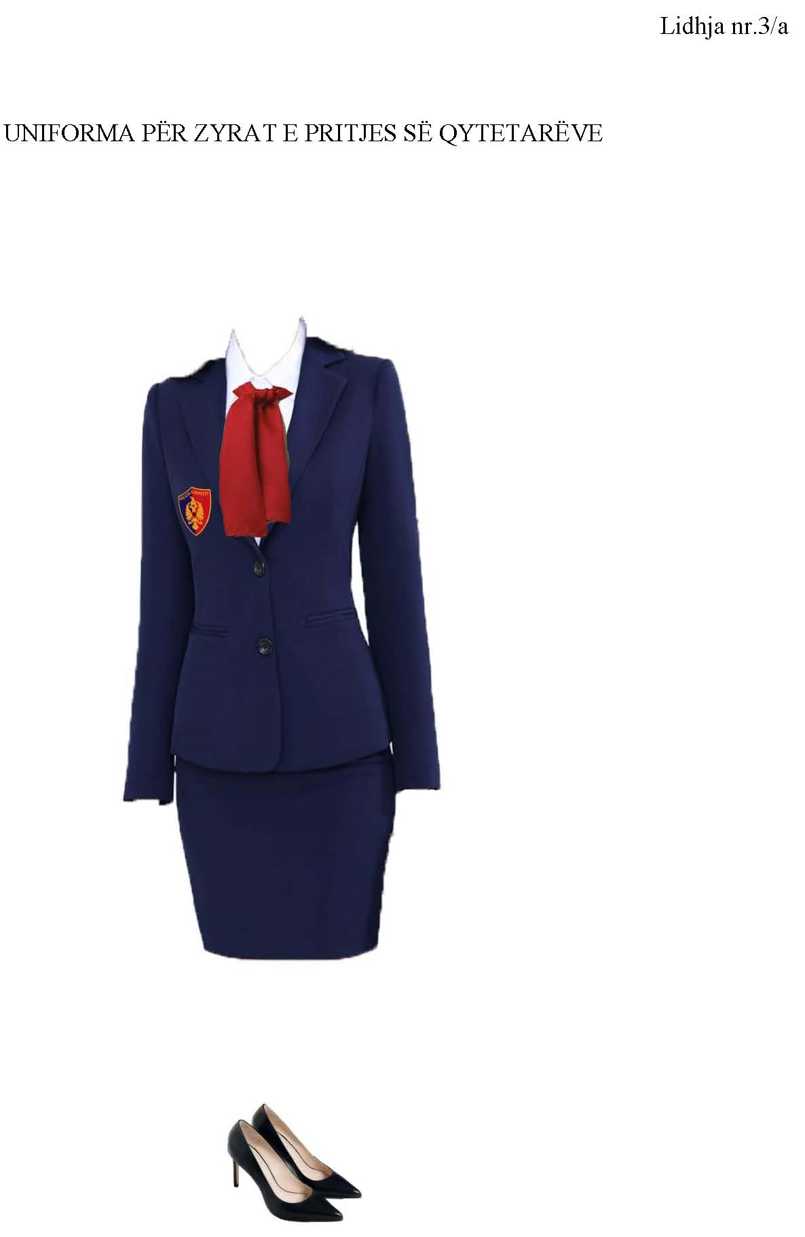

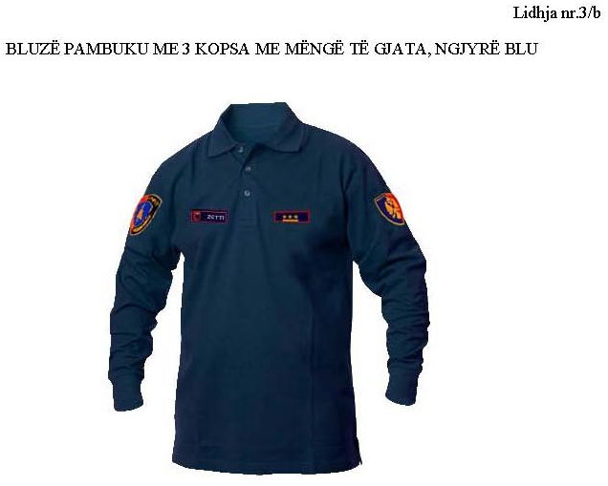

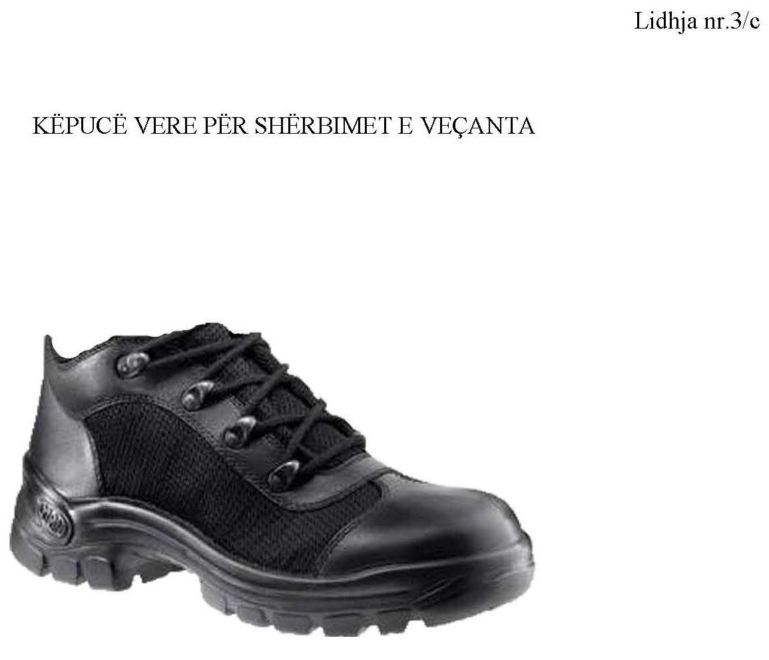
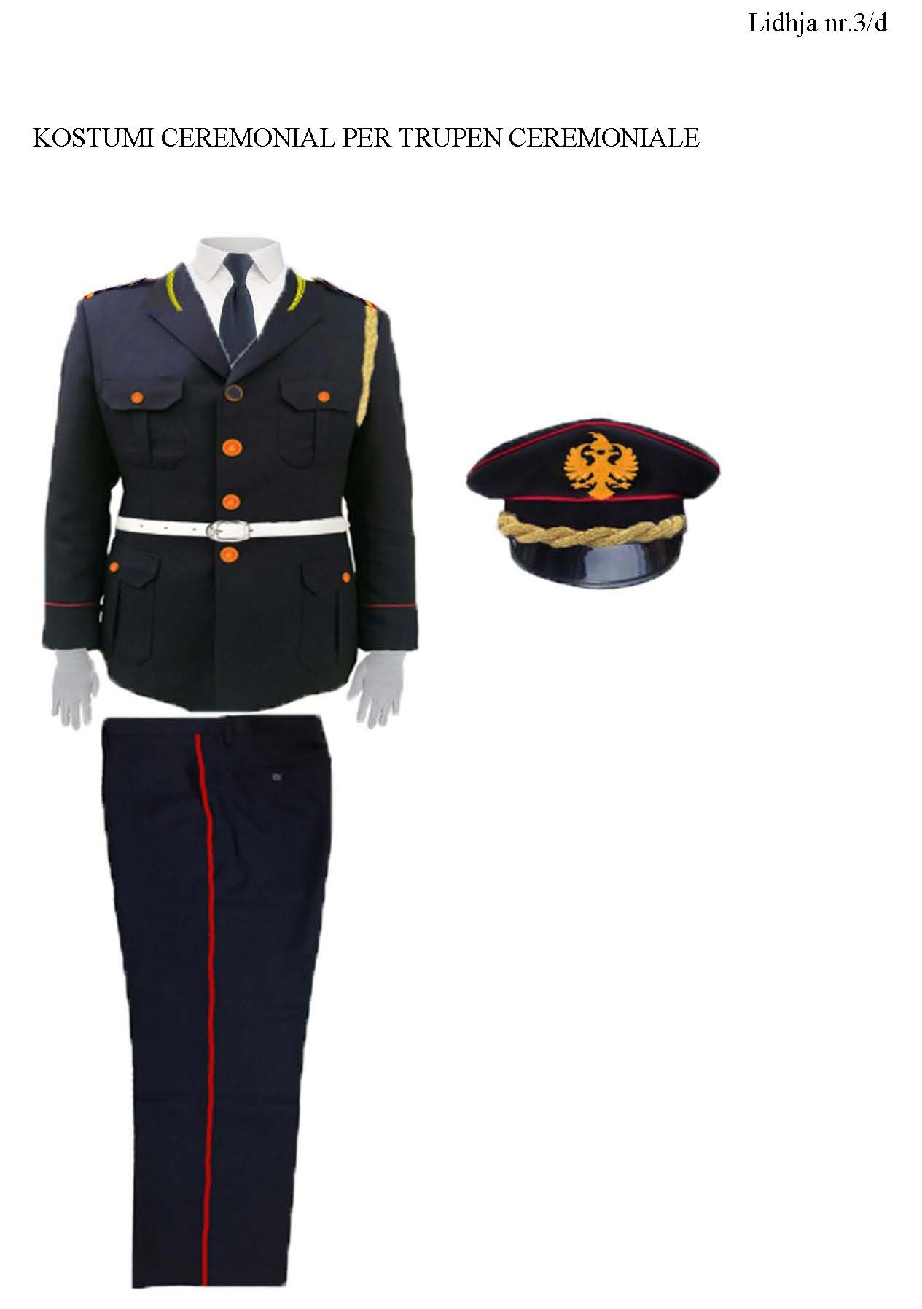

VENDIM

Nr. 400, datë 1.6.2016

PËR PJESËMARRJEN E FORCAVE TË ARMATOSURA TË REPUBLIKËS SË SHQIPËRISË NË OPERACIONIN USHTARAK TË BASHKIMIT EVROPIAN, ME MISION TRAJNUES, NË REPUBLIKËN E MALIT, NË AFRIKË

Në mbështetje të nenit 100 të Kushtetutës, të ligjit nr. 103/2012, “Për ratifikimin e marrë-veshjes, ndërmjet Republikës së Shqipërisë dhe Bashkimit Evropian, për krijimin e kuadrit për pjesëmarrjen e Republikës së Shqipërisë në operacionet e menaxhimit të krizave të Bashkimit Evropian”, të neneve 3, pika 3, 6, pika 5, e 7, të ligjit nr. 9363, datë 24.3.2005, “Për mënyrën dhe procedurat e vendosjes dhe kalimit të forcave ushtarake të huaja në territorin e Republikës së Shqipërisë, si dhe për dërgimin e forcave ushtarake shqiptare jashtë vendit”, të ndryshuar, dhe të shkronjës “ç”, të nenit 11, të ligjit nr. 64/2014, “Për pushtetet dhe autoritetet e drejtimit e të komandimit të Forcave të Armatosura të Republikës së Shqipërisë”, të ndryshuar, me propozimin e ministrit të Mbrojtjes, Këshilli i Ministrave

VENDOSI:
1. Dërgimin e personelit të Forcave të Armatosura të Republikës së Shqipërisë në operacionin ushtarak të Bashkimit Evropian, me mision trajnues (EUTM Mali), si pjesë e Grupit EOD, në mbështetje të Kompanisë së Ruajtjes së Bazës dhe në ekipin e “Task-Forcës së Stërvitjes”, në Koulikoro, në Republikën e Malit, në Afrikë, me përbërjen, si më poshtë vijon:
a) 3 ushtarakë për periudhën 8 qershor - 17 nëntor 2016;
b) 4 ushtarakë për periudhën 17 nëntor 2016–1 qershor 2017.
2. Misioni i ushtarakëve që do të marrin pjesë në operacionin ushtarak të Bashkimit Evropian është mbështetja dhe dhënia e kontributit në funksione të ndryshme EOD në Kompaninë e Ruajtjes së Bazës dhe në ekipin e “Task-Forcës së Stërvitjes”.
3. Kohëzgjatja e këtij misioni është deri në datën 1 qershor 2017. Kohëzgjatja për çdo rotacion është 6 muaj, periudhë së cilës i shtohen edhe ditët e qëndrimit për ndërrimin me përfaqësuesin e radhës.
4. Venddislokimi i personelit të Forcave të Armatosura të Republikës së Shqipërisë është në bazën e operacionit ushtarak të Bashkimit Evro-pian, në Koulikoro, në Republikën e Malit, në Afrikë.
5. Ministria e Mbrojtjes, për ushtarakët pjesë-marrës në këtë operacion, përballon shpenzimet, për:
a) dieta për ditët e qëndrimit, në masën 12 000 (dymbëdhjetë mijë) lekë në ditë, përveç pagës mujore;
b) sigurimin e jetës;
c) siguracionin shëndetësor jashtë zonës së operacionit;
ç) mbështetje shëndetësore;
d) shpenzime për telefon, internet dhe shërbime postare;
dh) transport;
e) transportimin e individëve të shkëputur nga misioni për në atdhe, në rast vdekjeje, sëmundjeje ose thyerje disipline;
ë) aktivitete social-kulturore, në rastet e festave kombëtare, gjatë kohës së kryerjes së misionit;
f) çdo shpenzim tjetër për mbarëvajtjen e kryerjes së operacionit.

6. Transporti i personelit që do të shërbejë në Republikën e Malit ndërsa nis, ndryshon dhe përfundon detyrën për t’u kthyer në Shqipëri, mbështetja shëndetësore, akomodimi, ushqimi, lavanteria, transporti i individëve të shkëputur nga misioni për në atdhe, në rast vdekjeje, sëmundjeje apo thyerjeje disipline do të përballohet nga pala shqiptare, përveç rasteve kur do të arrihet nënshkrimi i marrëveshjeve dypalëshe, ku pala tjetër të marrë përsipër këto shpenzime.
7. Ministria e Mbrojtjes të bëjë sigurimin e jetës nga aksidentet për ushtarakët e Forcave të Armatosura të Republikës së Shqipërisë, të cilët do të marrin pjesë në këtë mision.
8. Efektet financiare që rrjedhin nga zbatimi i këtij vendimi të përballohen nga fondet e miratuara në buxhetin e Ministrisë së Mbrojtjes.
9. Ngarkohet ministri i Mbrojtjes për zbatimin e këtij vendimi.
Ky vendim hyn në fuqi menjëherë dhe botohet në Fletoren Zyrtare.

ZËVENDËSKRYEMINISTRI
Niko Peleshi

VENDIM

Nr. 401, datë 1.6.2016

PËR MIRATIMIN E STRATEGJISË AFATMESME TË MENAXHIMIT TË BORXHIT 2016–2018

Në mbështetje të nenit 100 të Kushtetutës dhe të nenit 6, të ligjit nr. 9665, datë 18.12.2006, “Për huamarrjen shtetërore, borxhin shtetëror dhe garancitë shtetërore të huas në Republikën e Shqipërisë”, të ndryshuar, me propozimin e ministrit të Financave, Këshilli i Ministrave

VENDOSI:

1. Miratimin e Strategjisë Afatmesme të Menaxhimit të Borxhit 2016–2018, sipas tekstit që i bashkëlidhet këtij vendimi.
2. Ngarkohet Ministria e Financave për zbatimin e këtij vendimi.
Ky vendim hyn në fuqi pas botimit në Fletoren Zyrtare.

ZËVENDËSKRYEMINISTRI
Niko Peleshi

STRATEGJIA AFATMESME E MENAXHIMIT TË BORXHIT 2016–2018
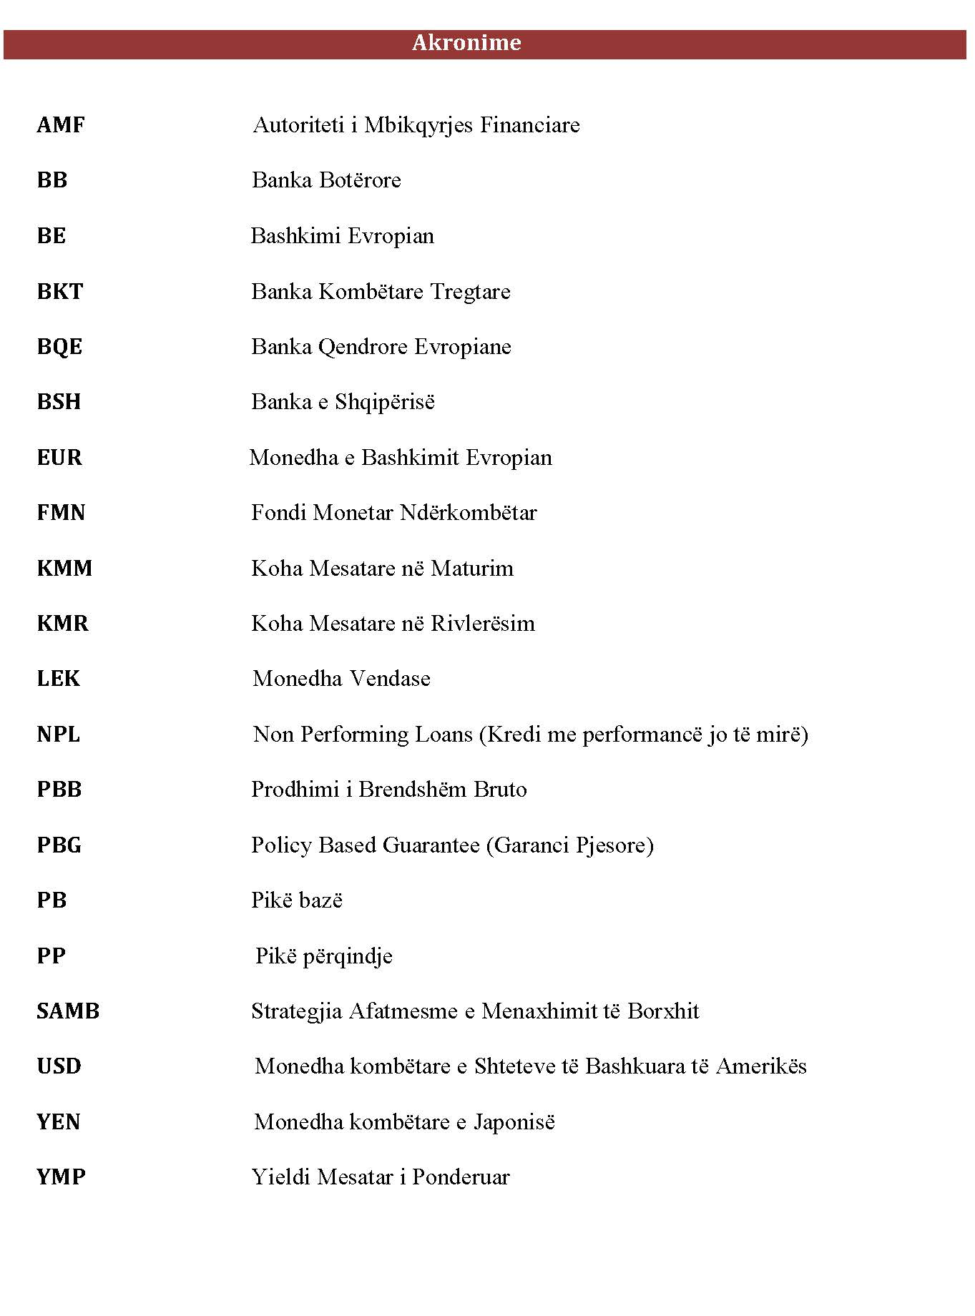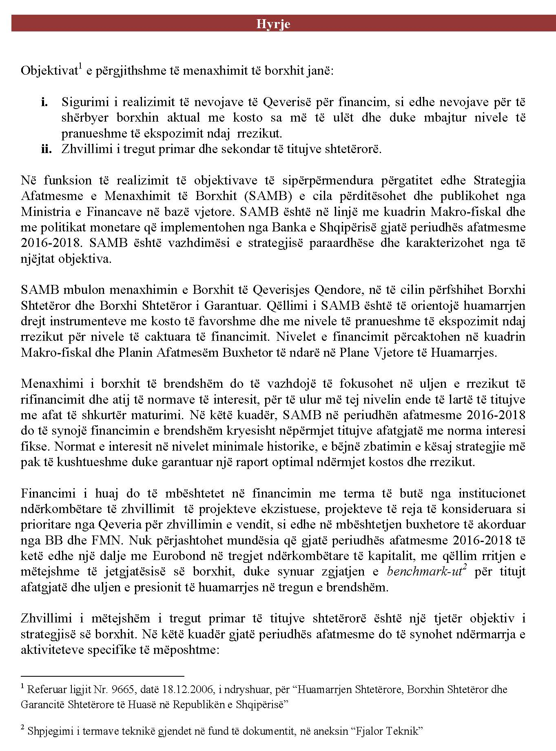
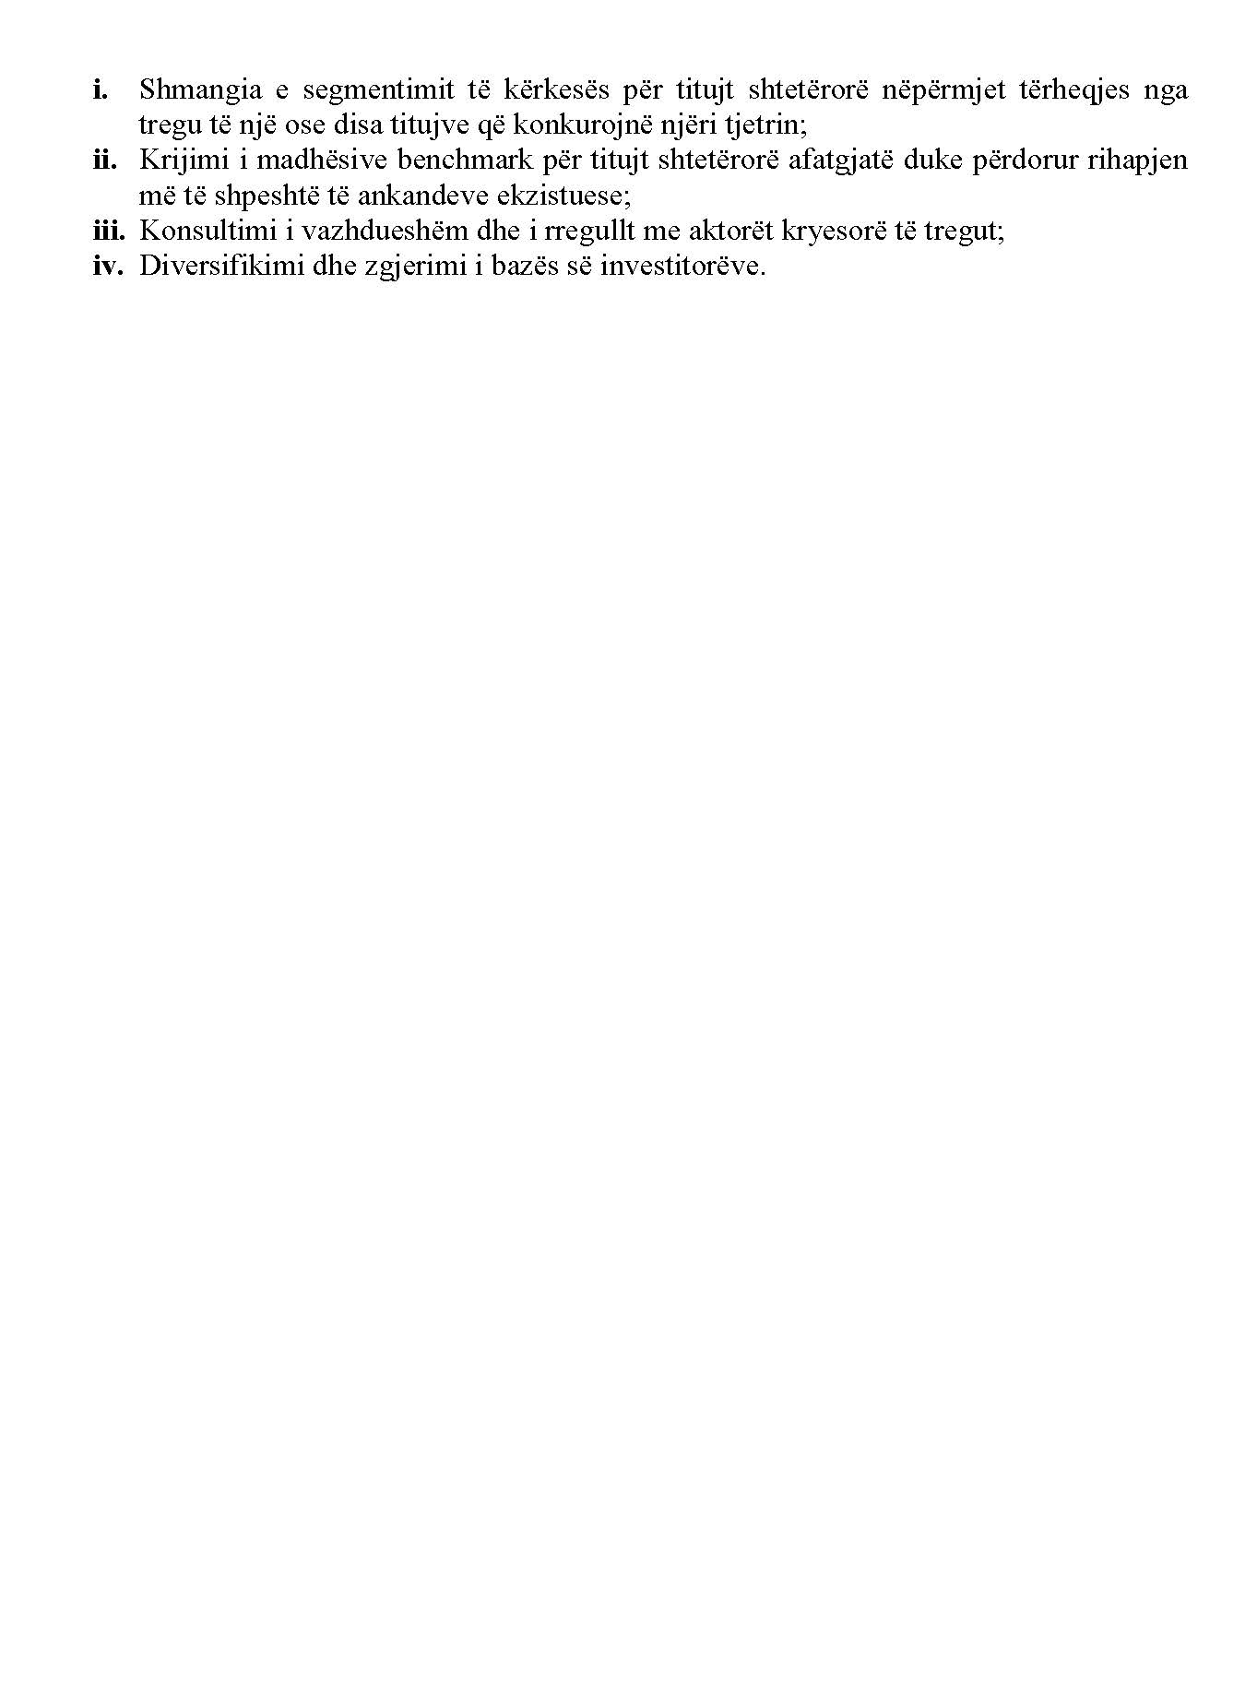
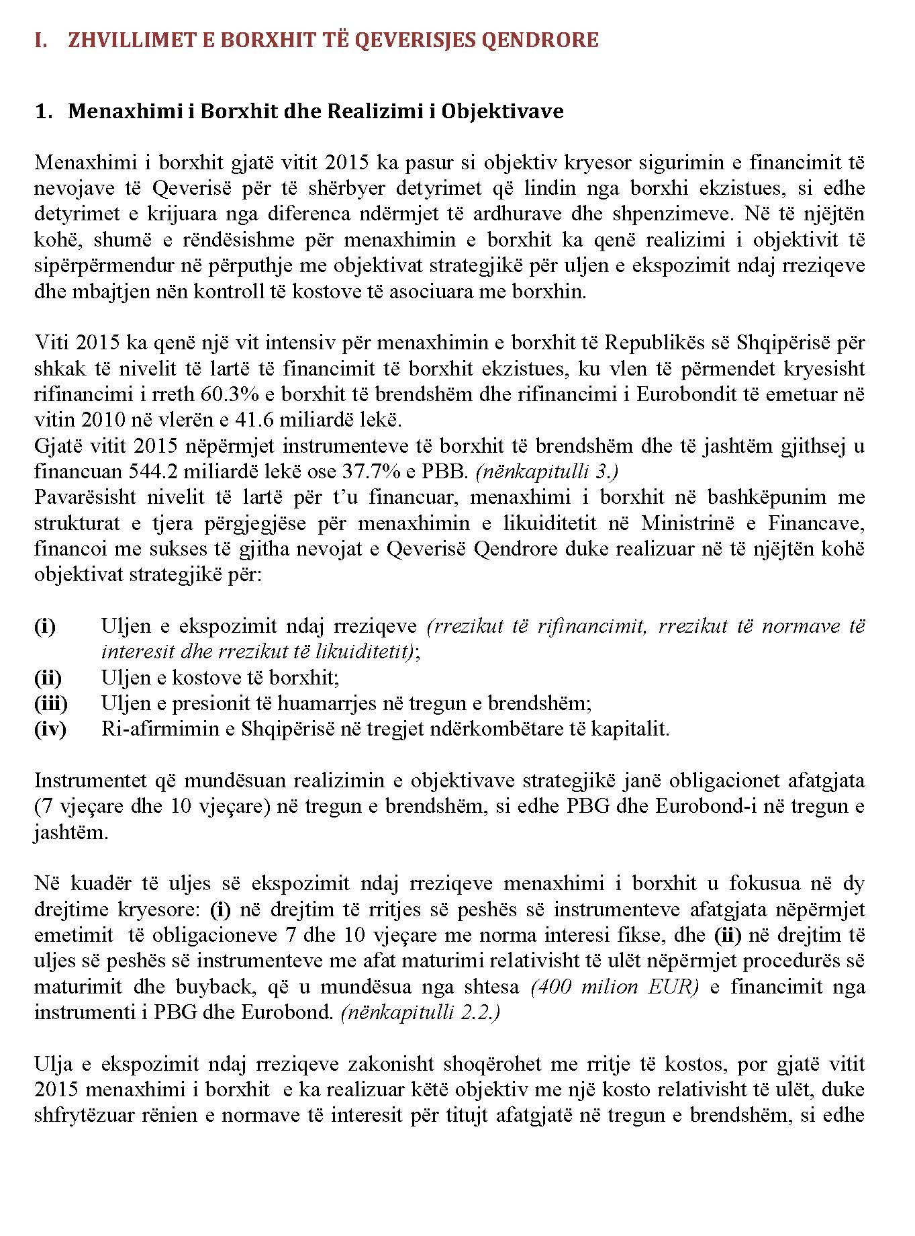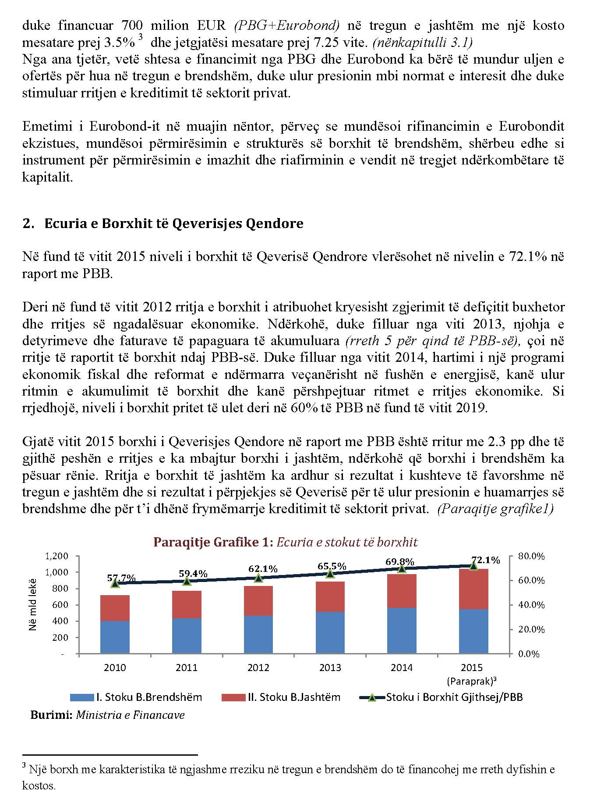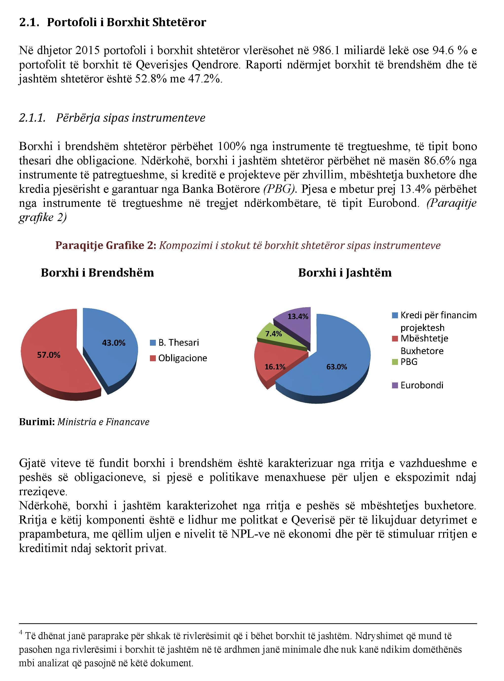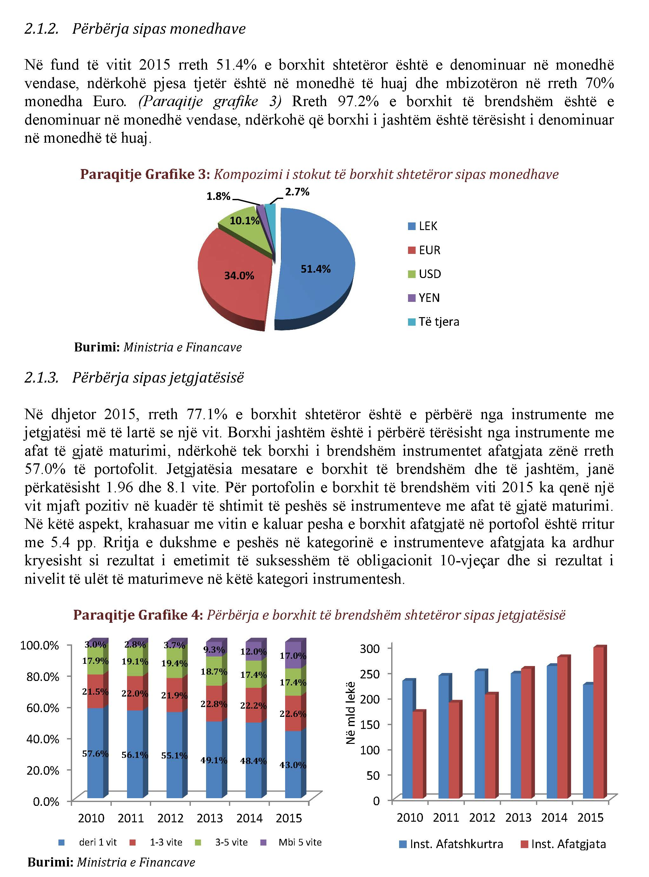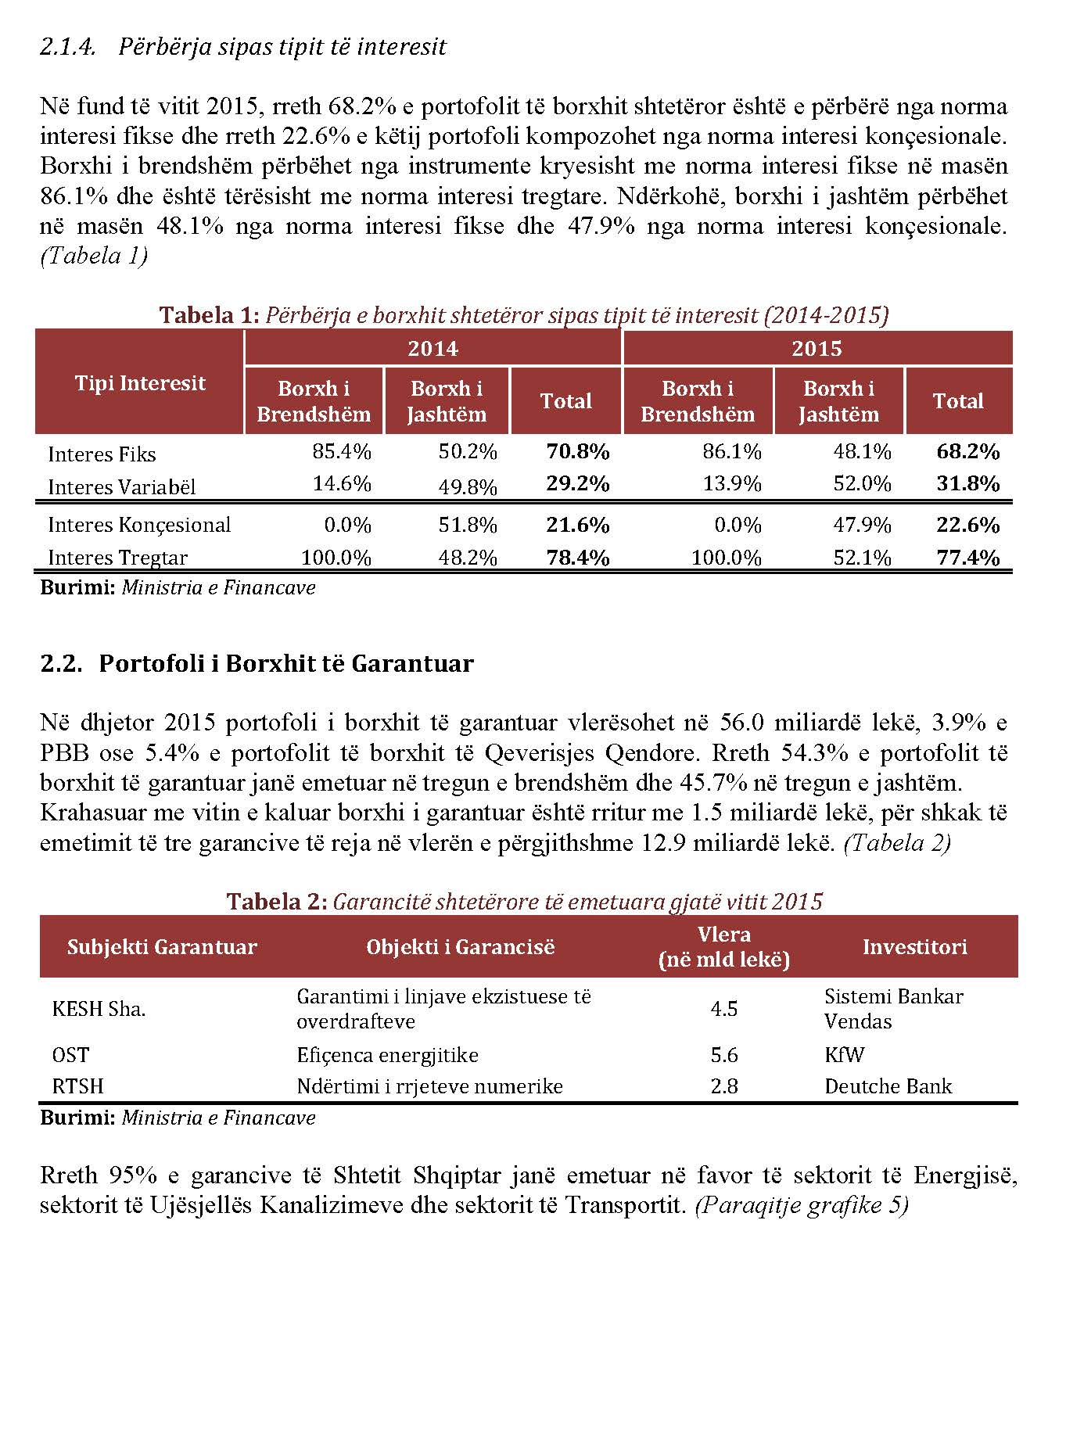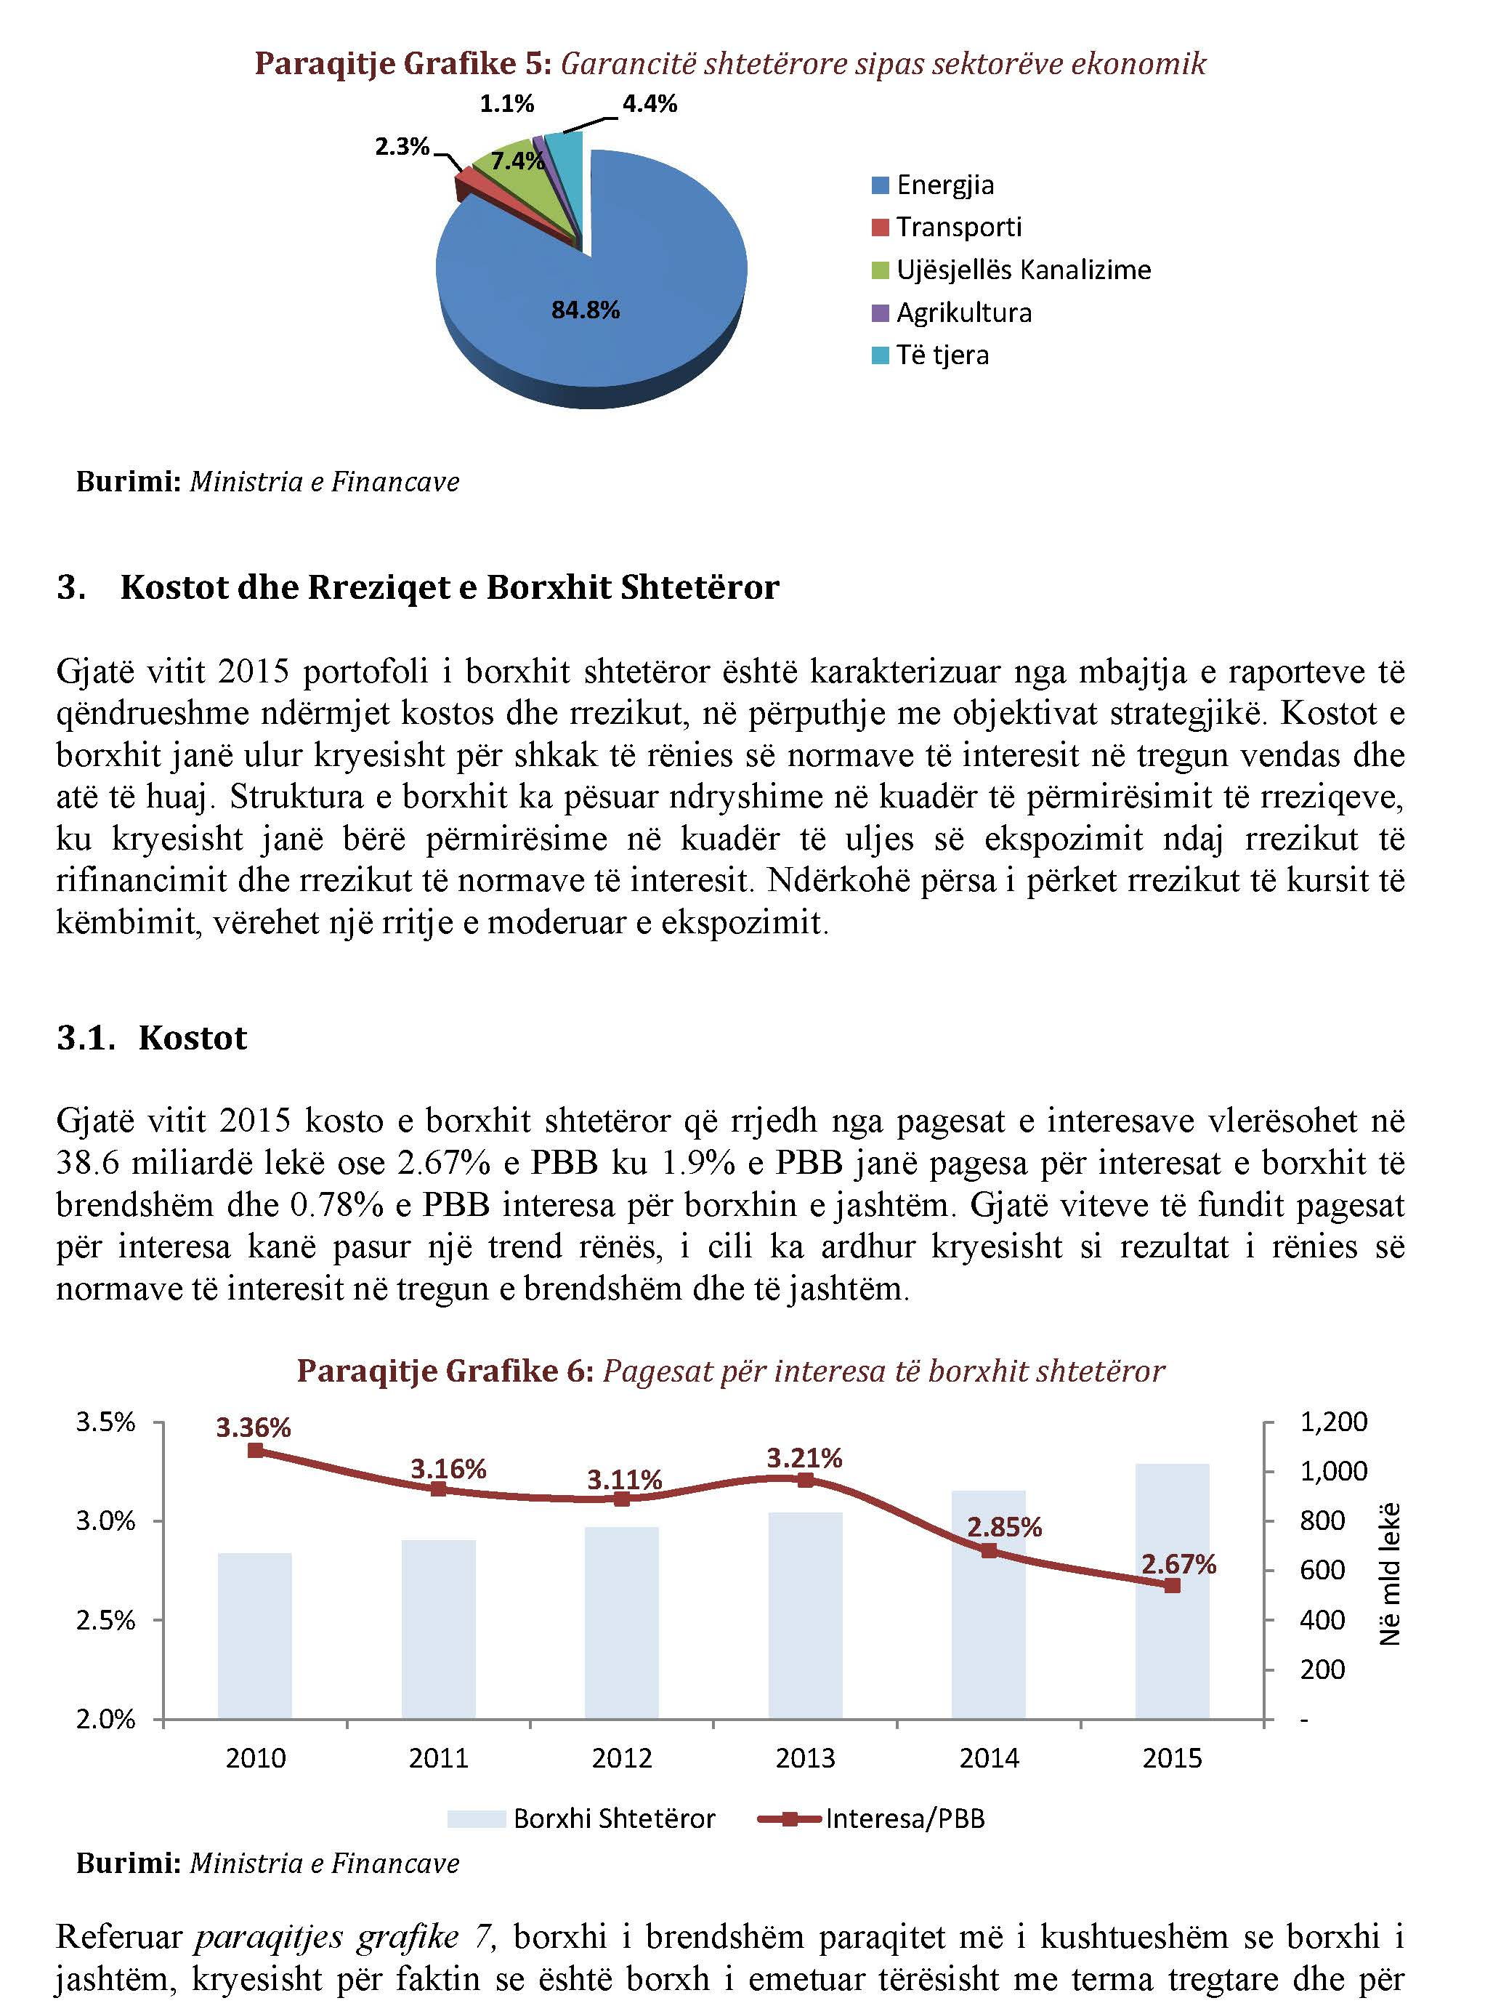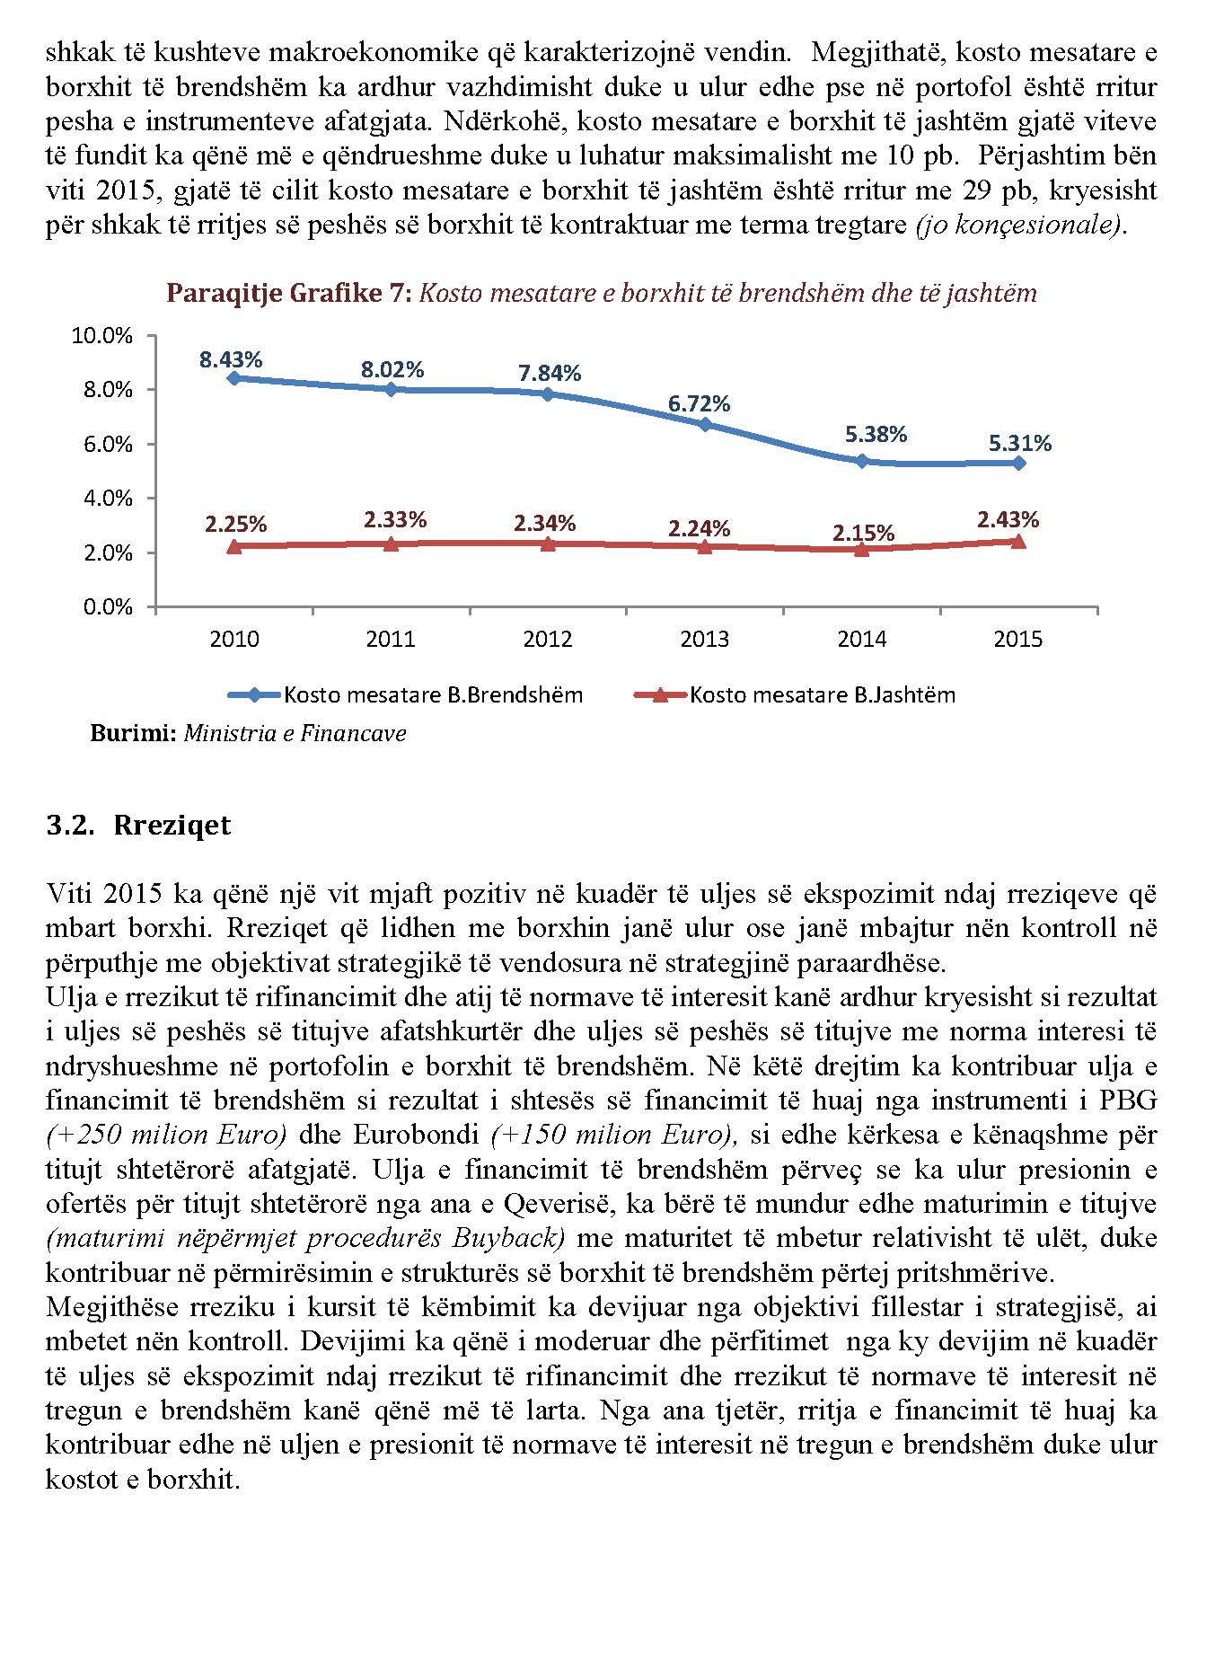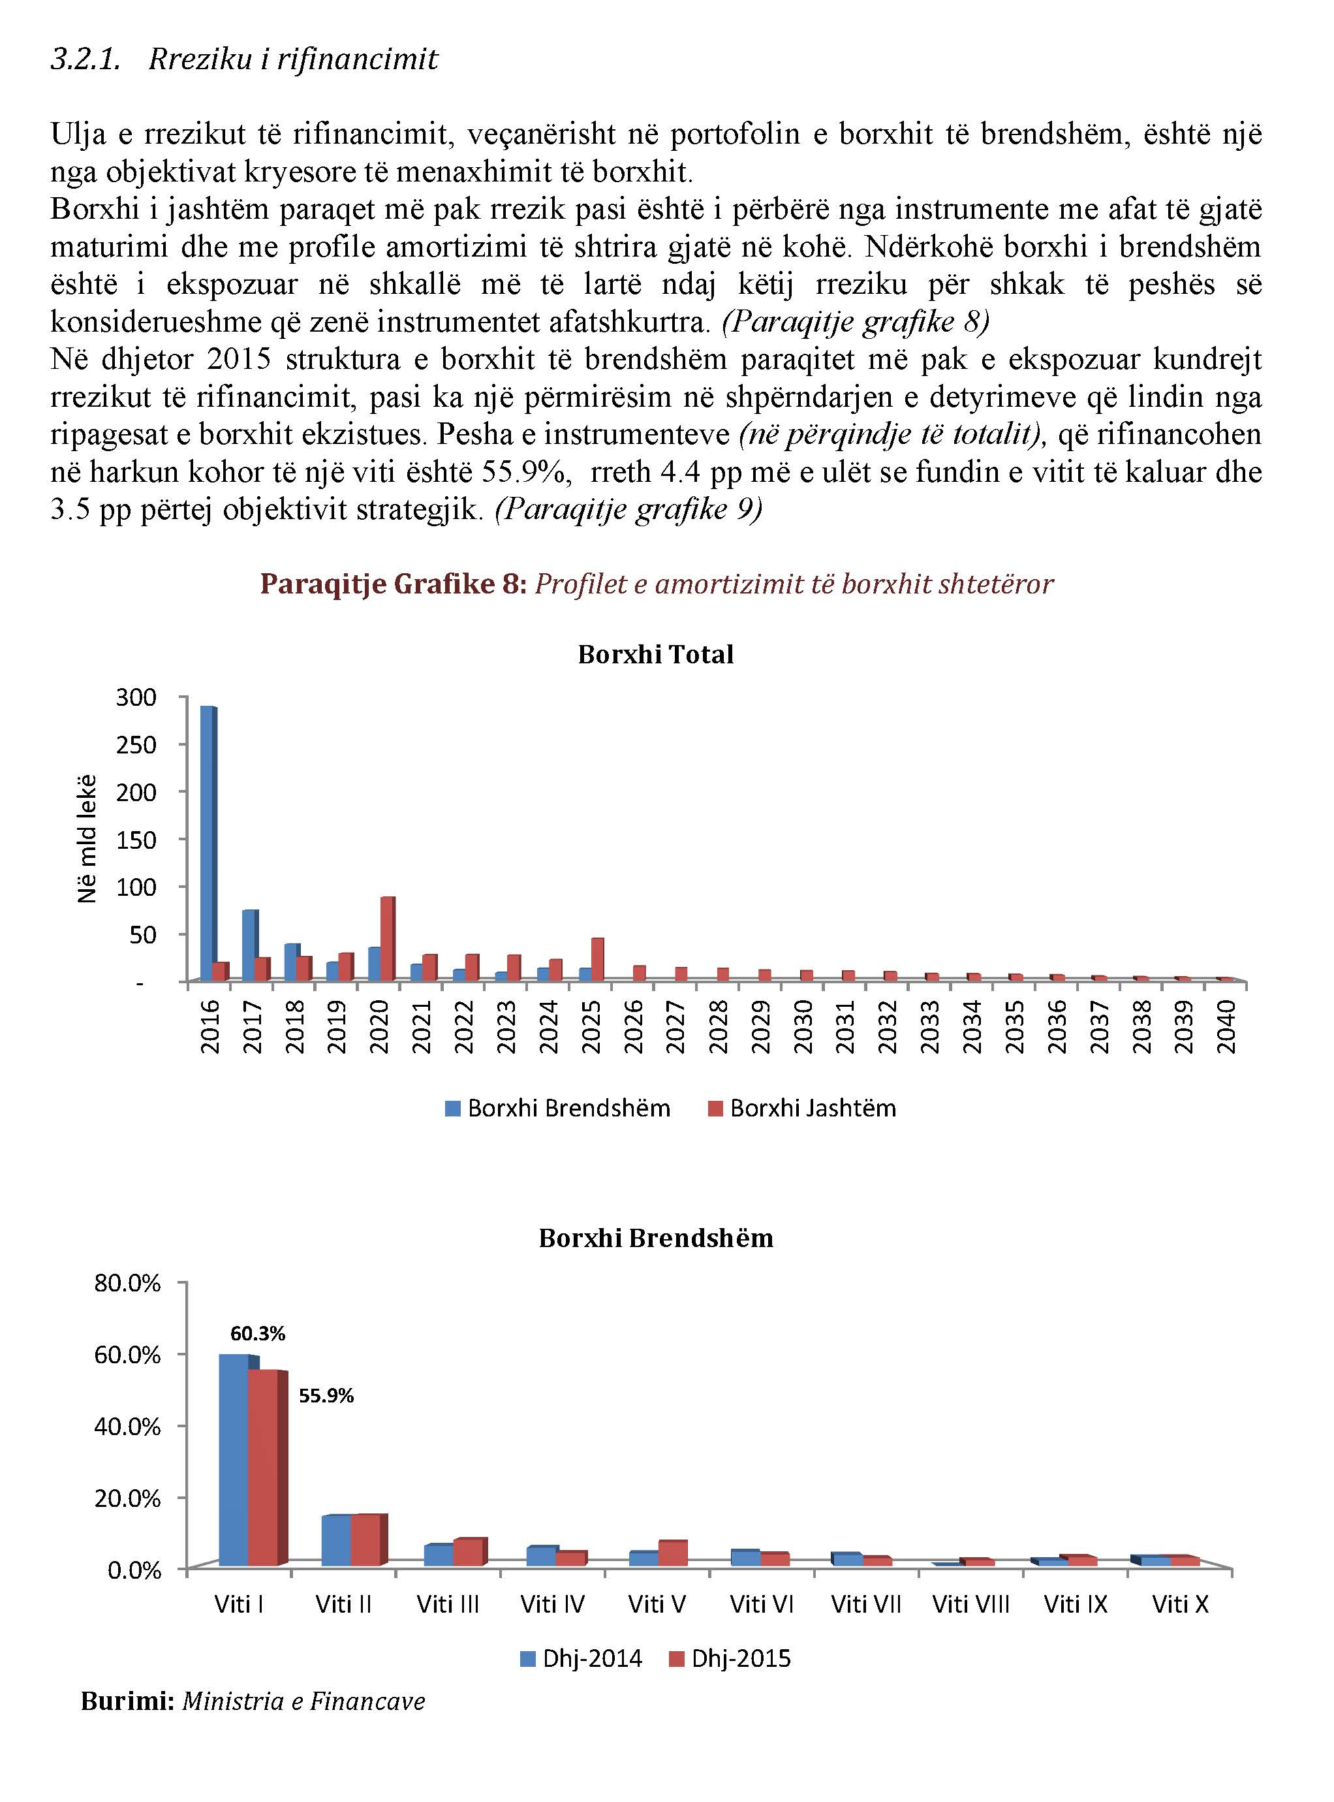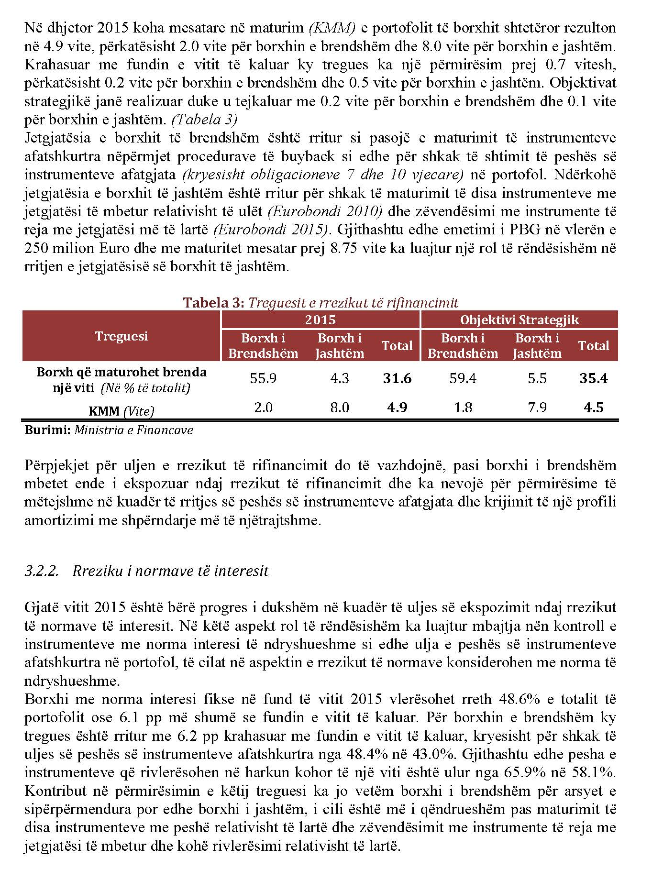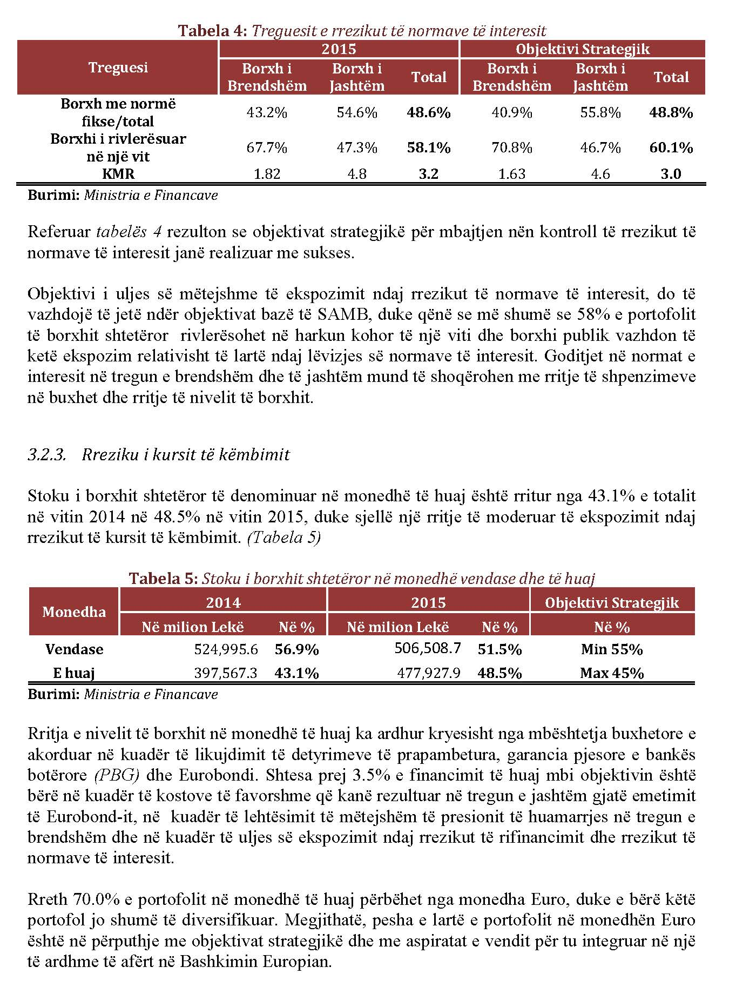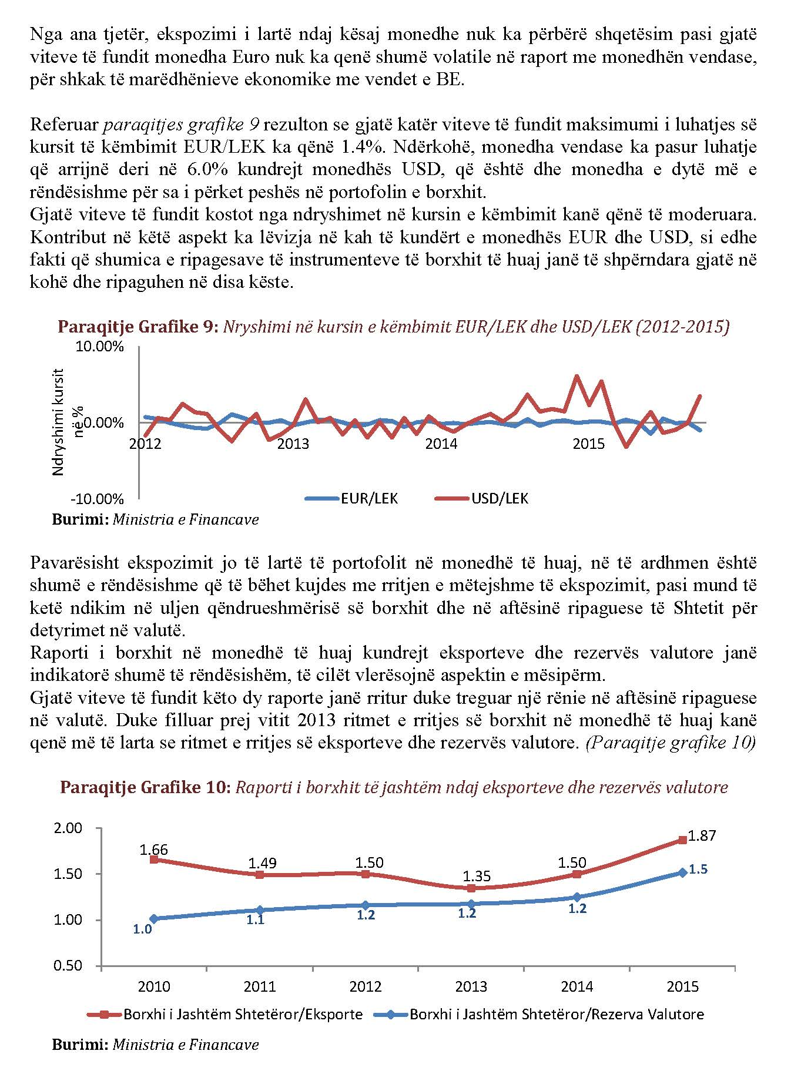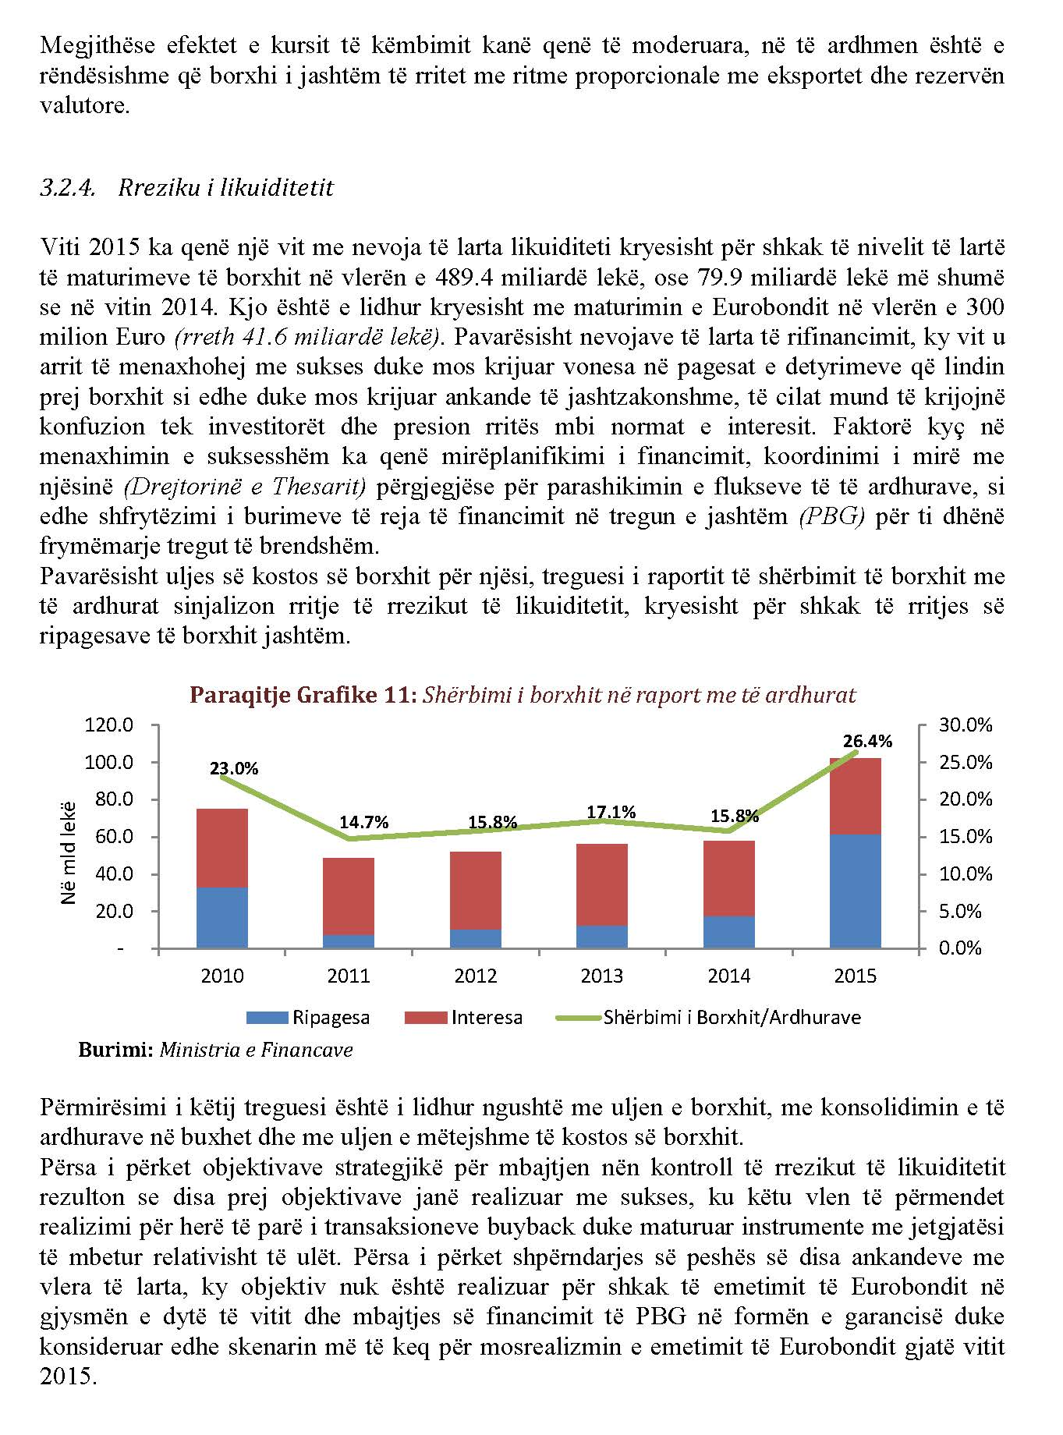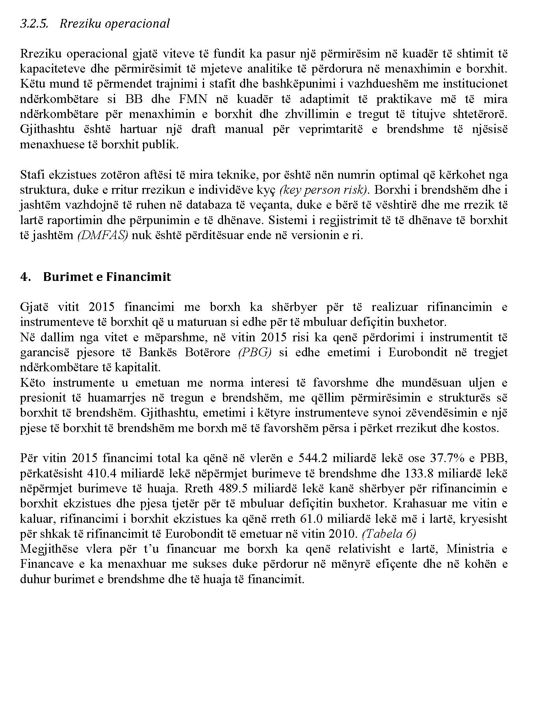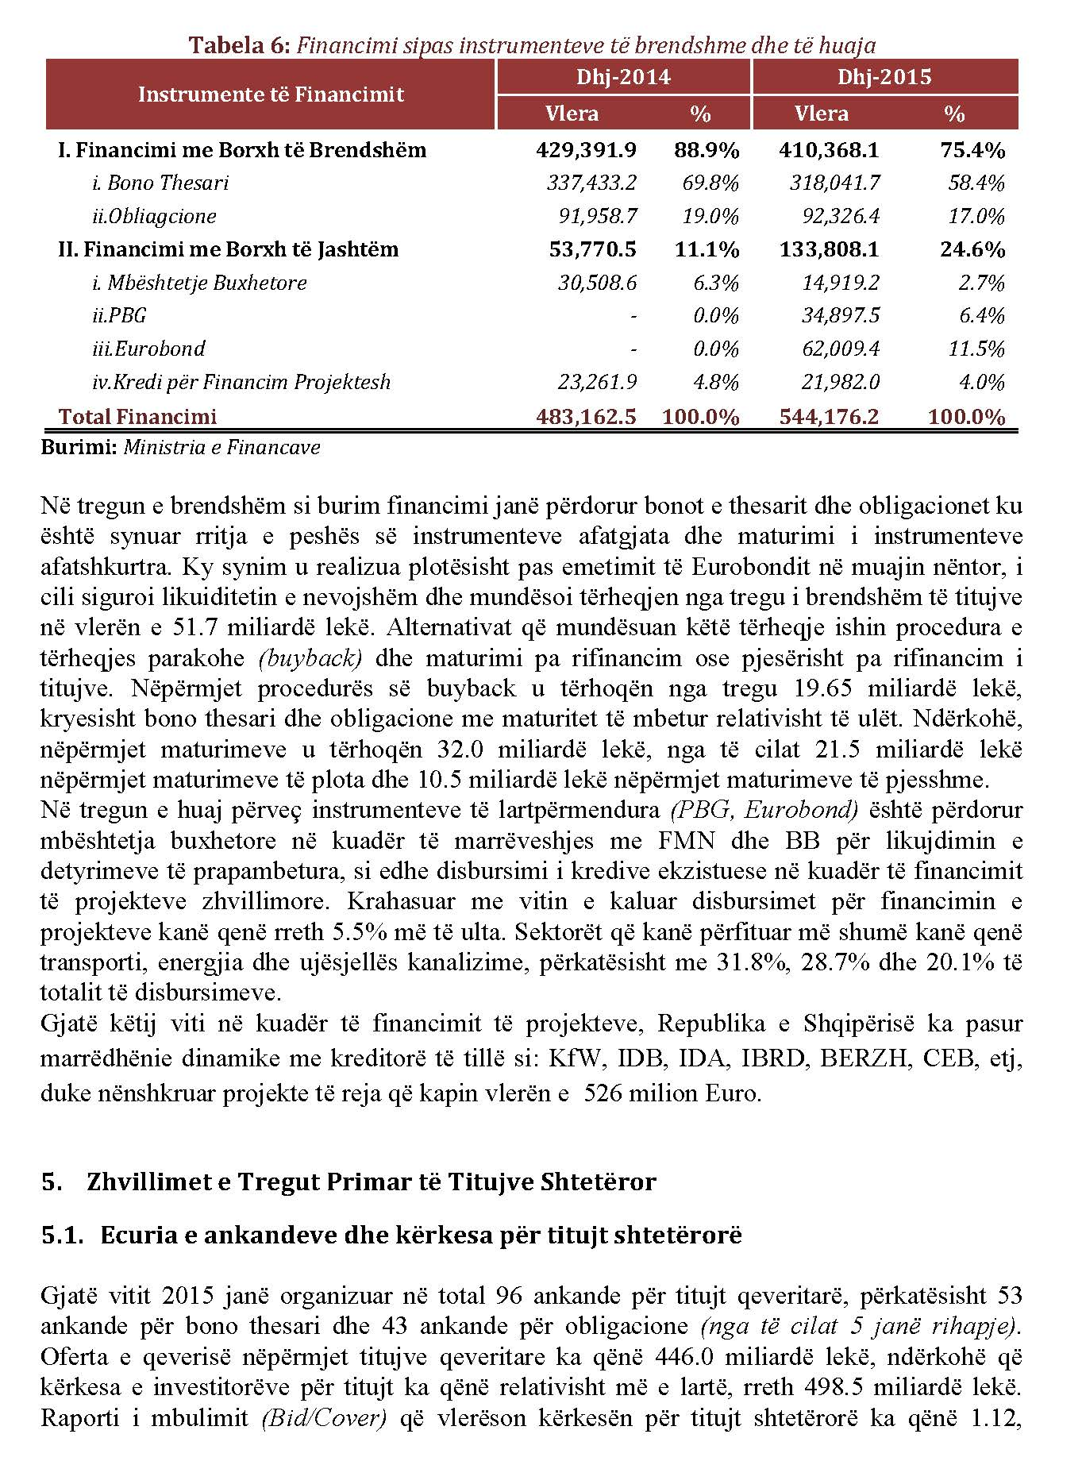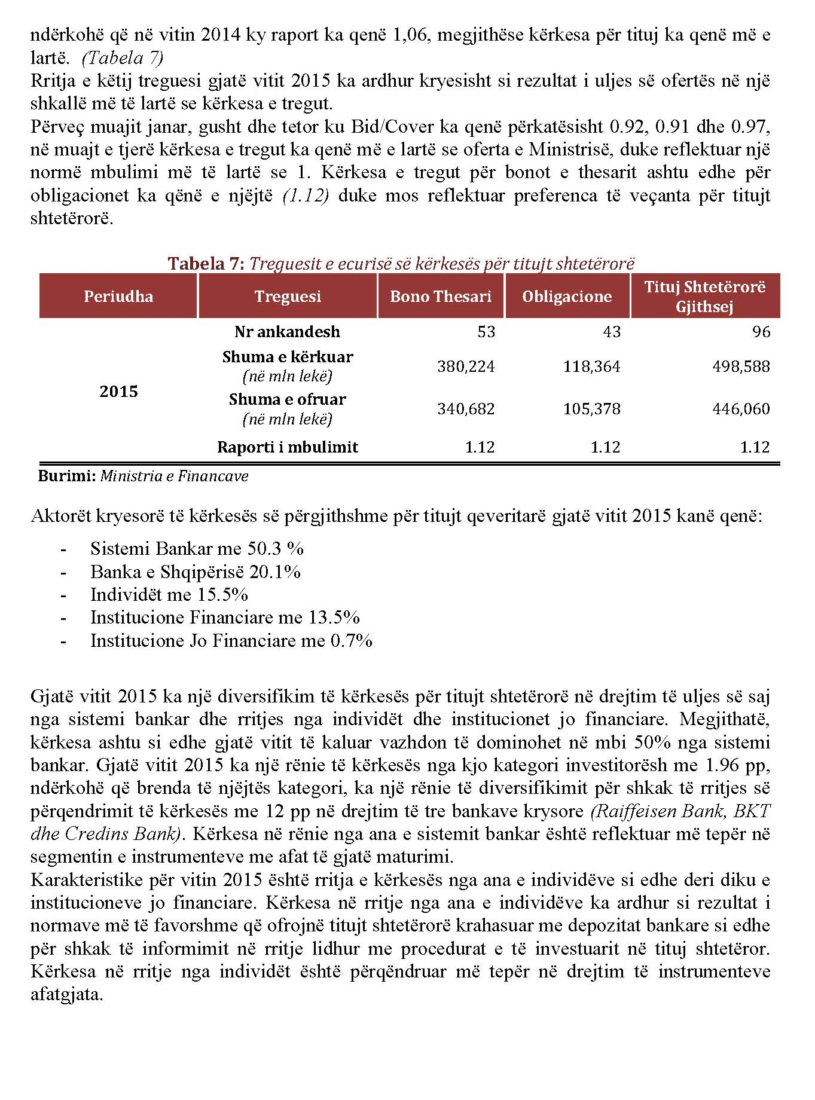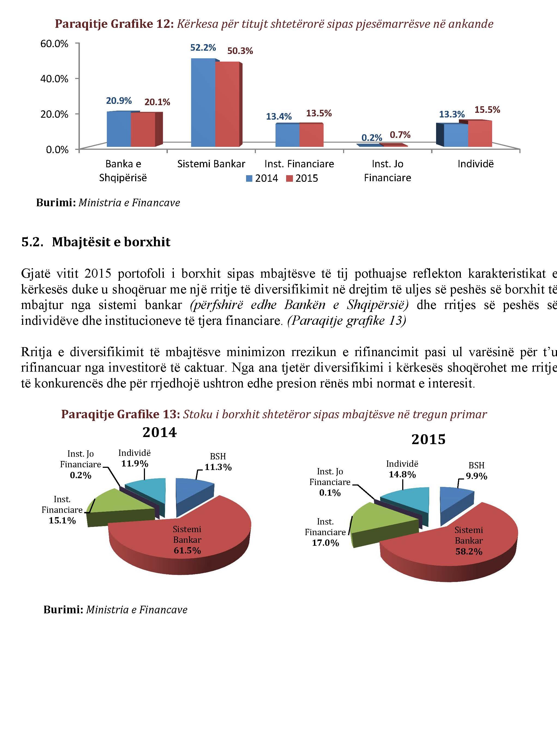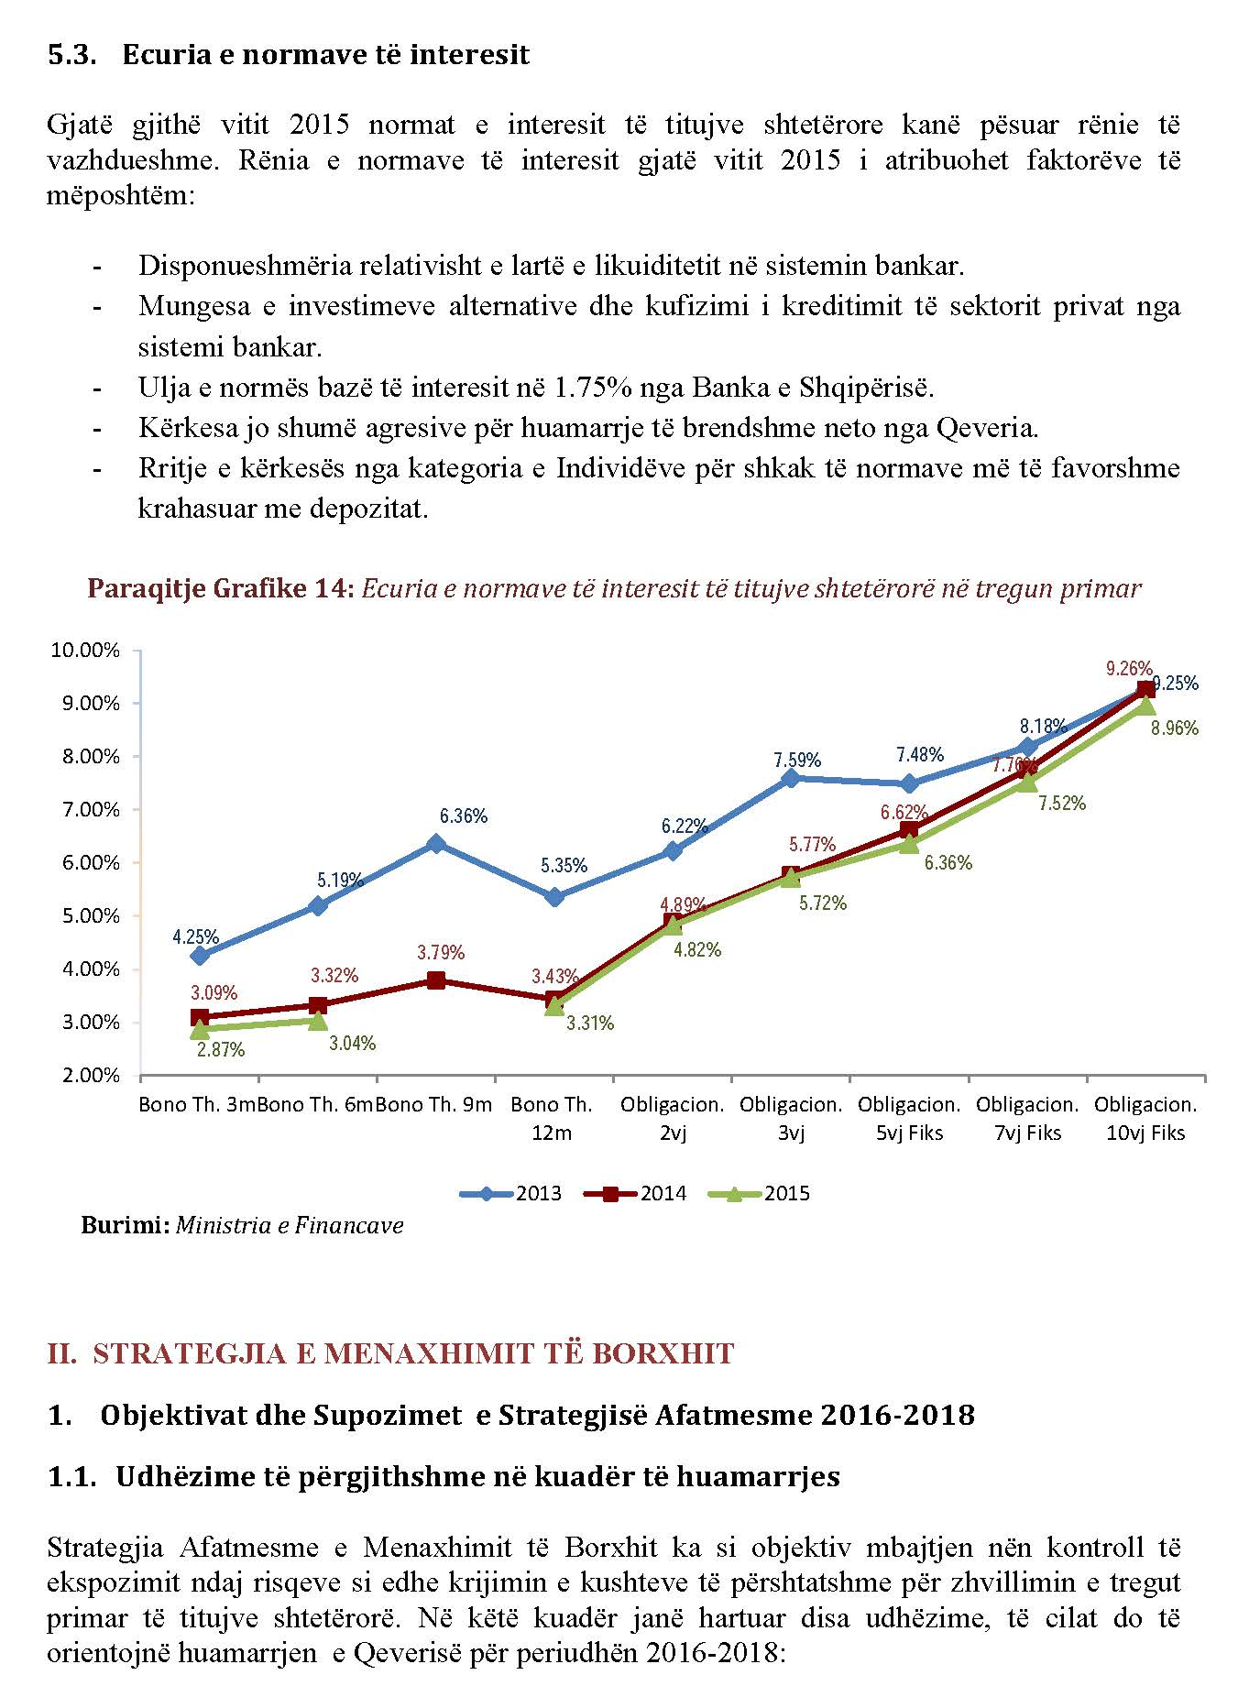

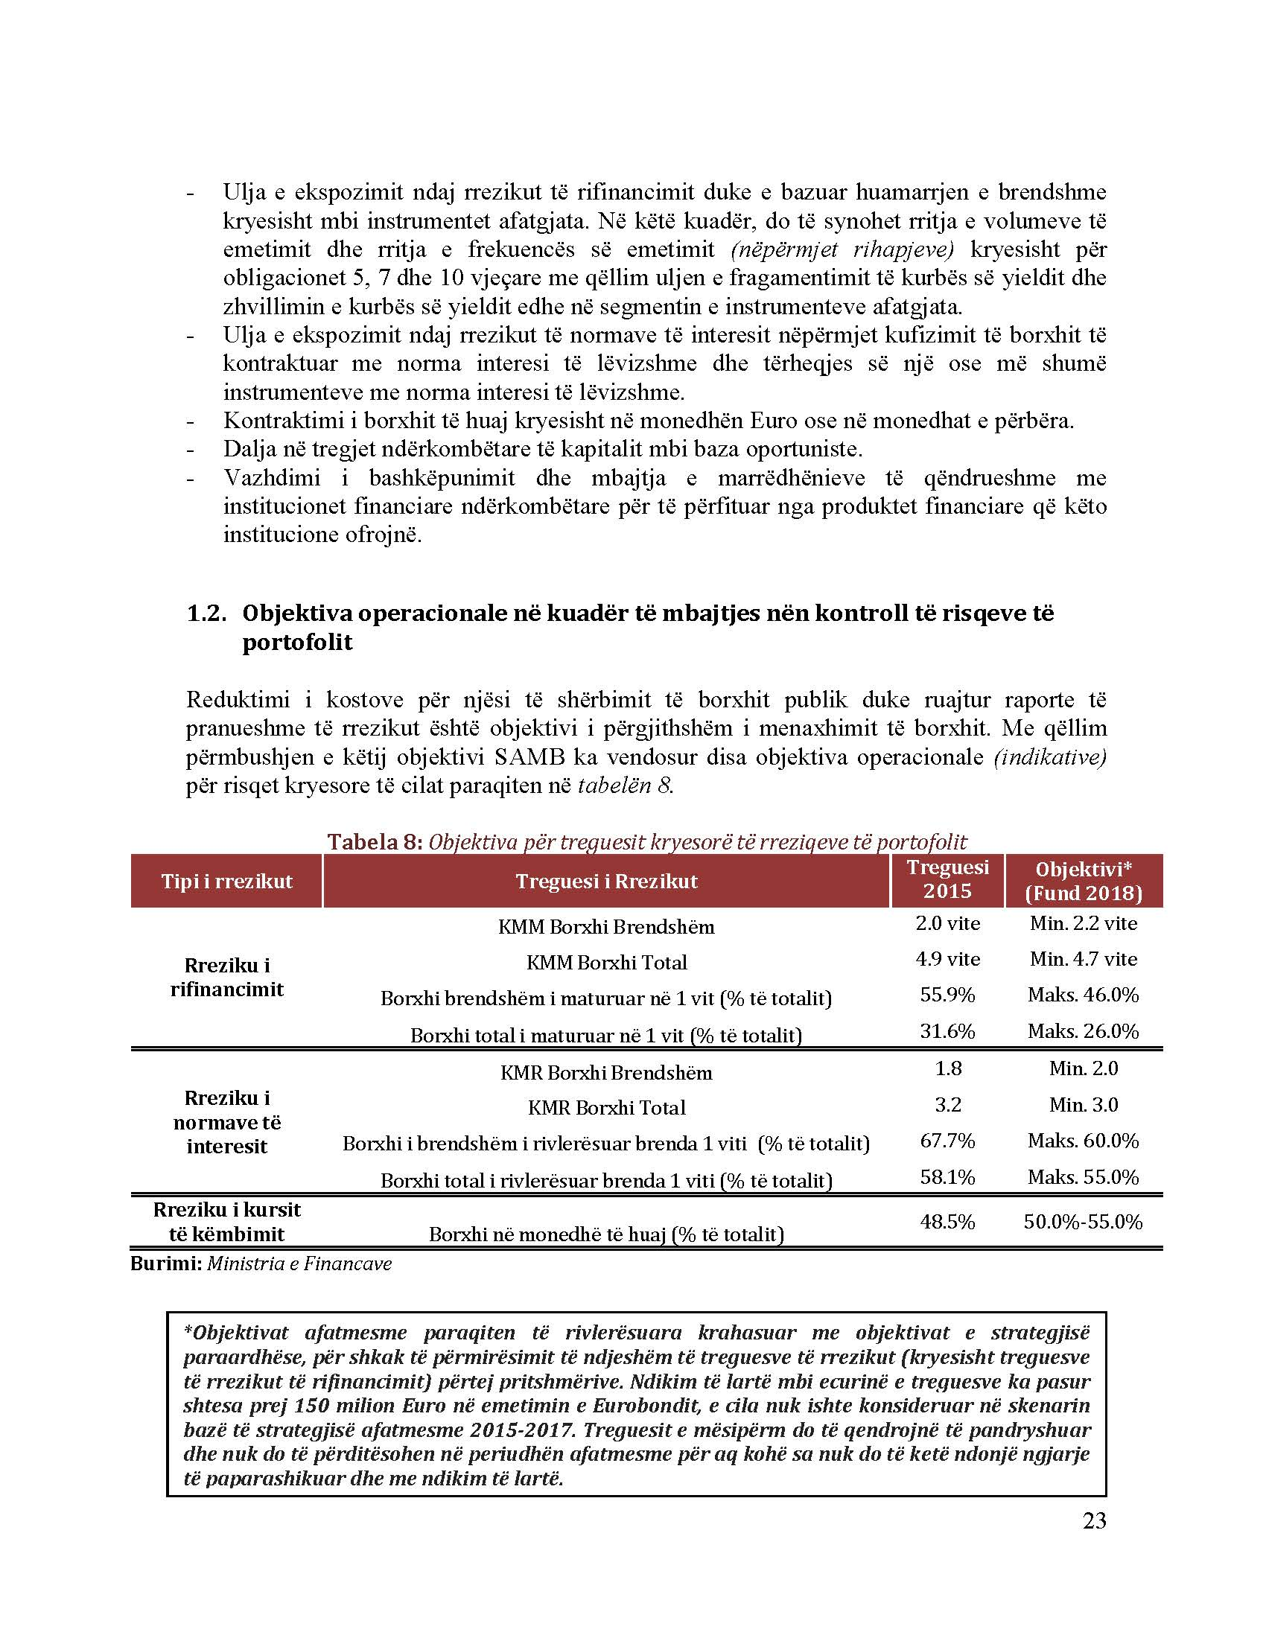

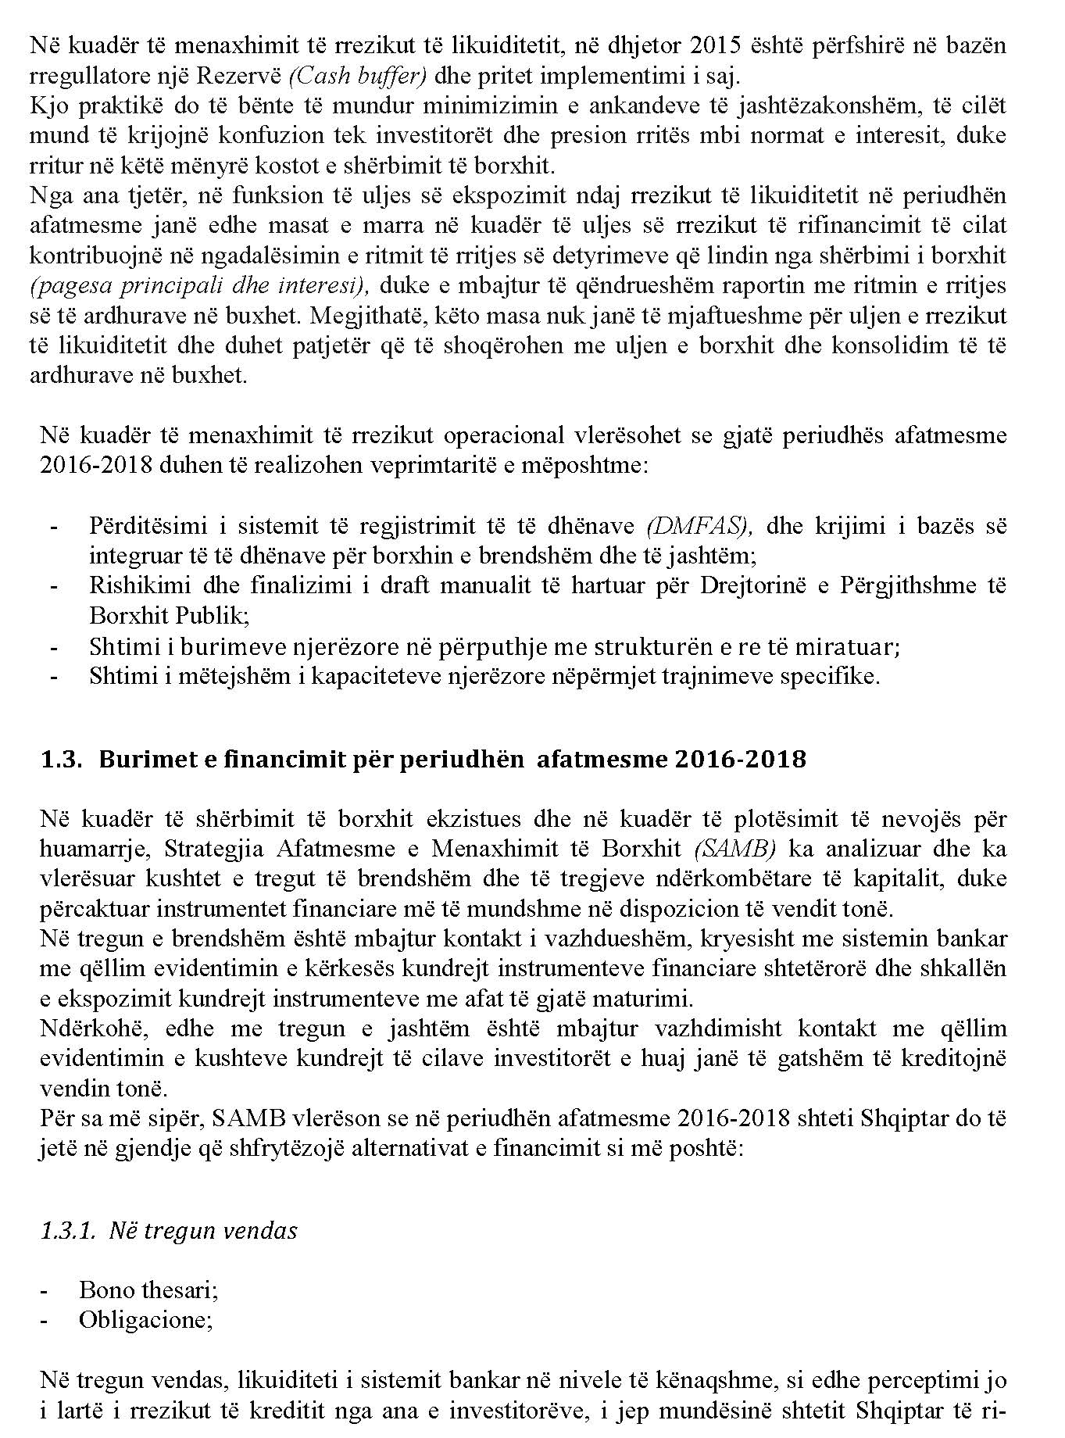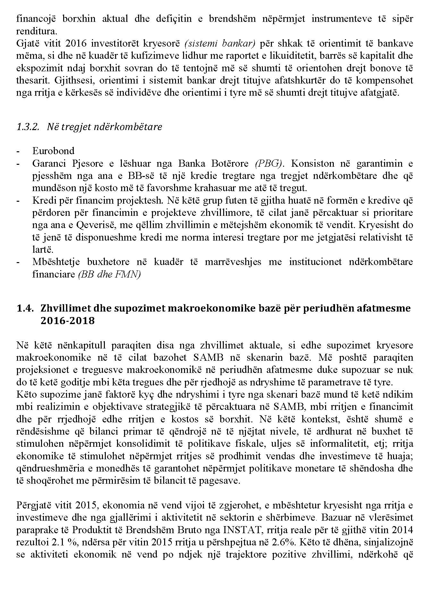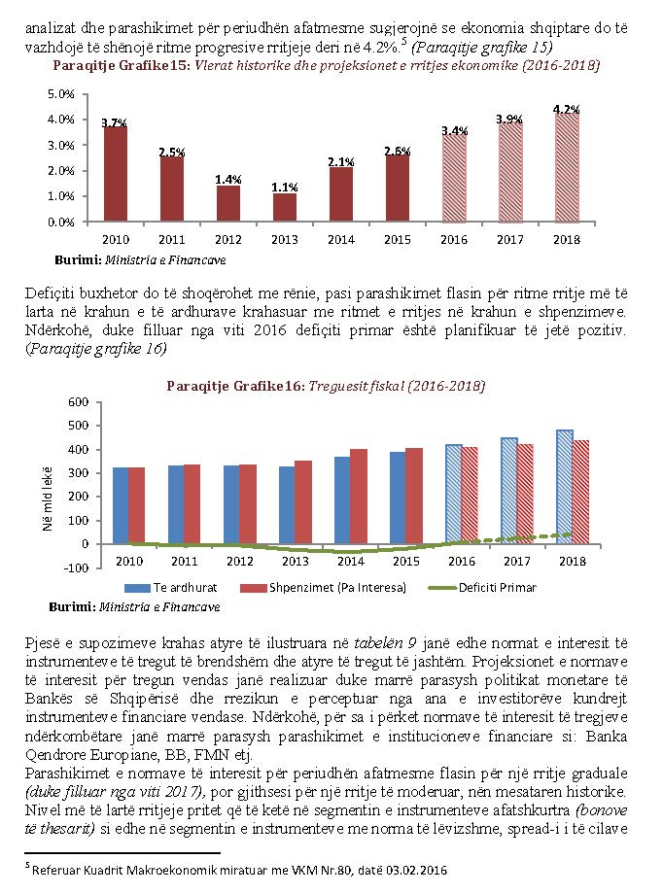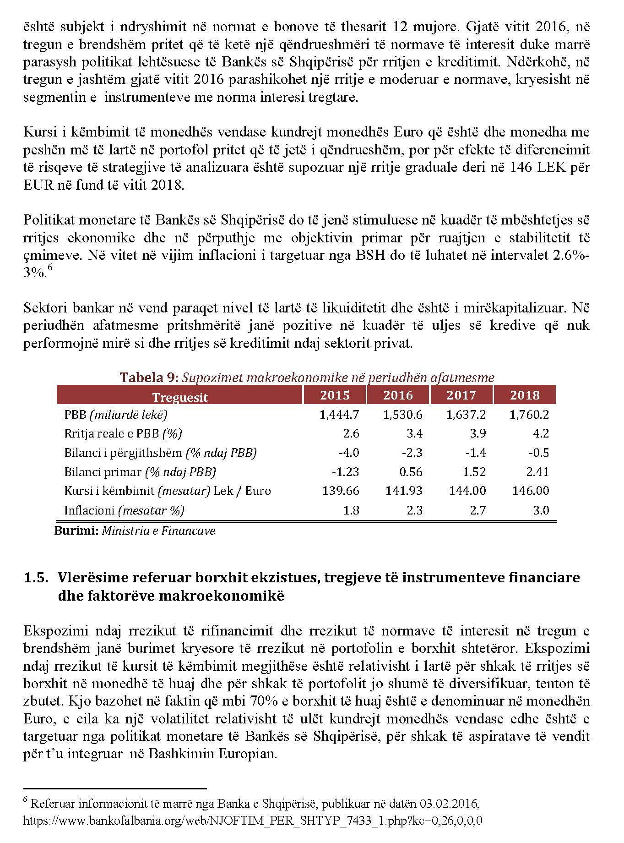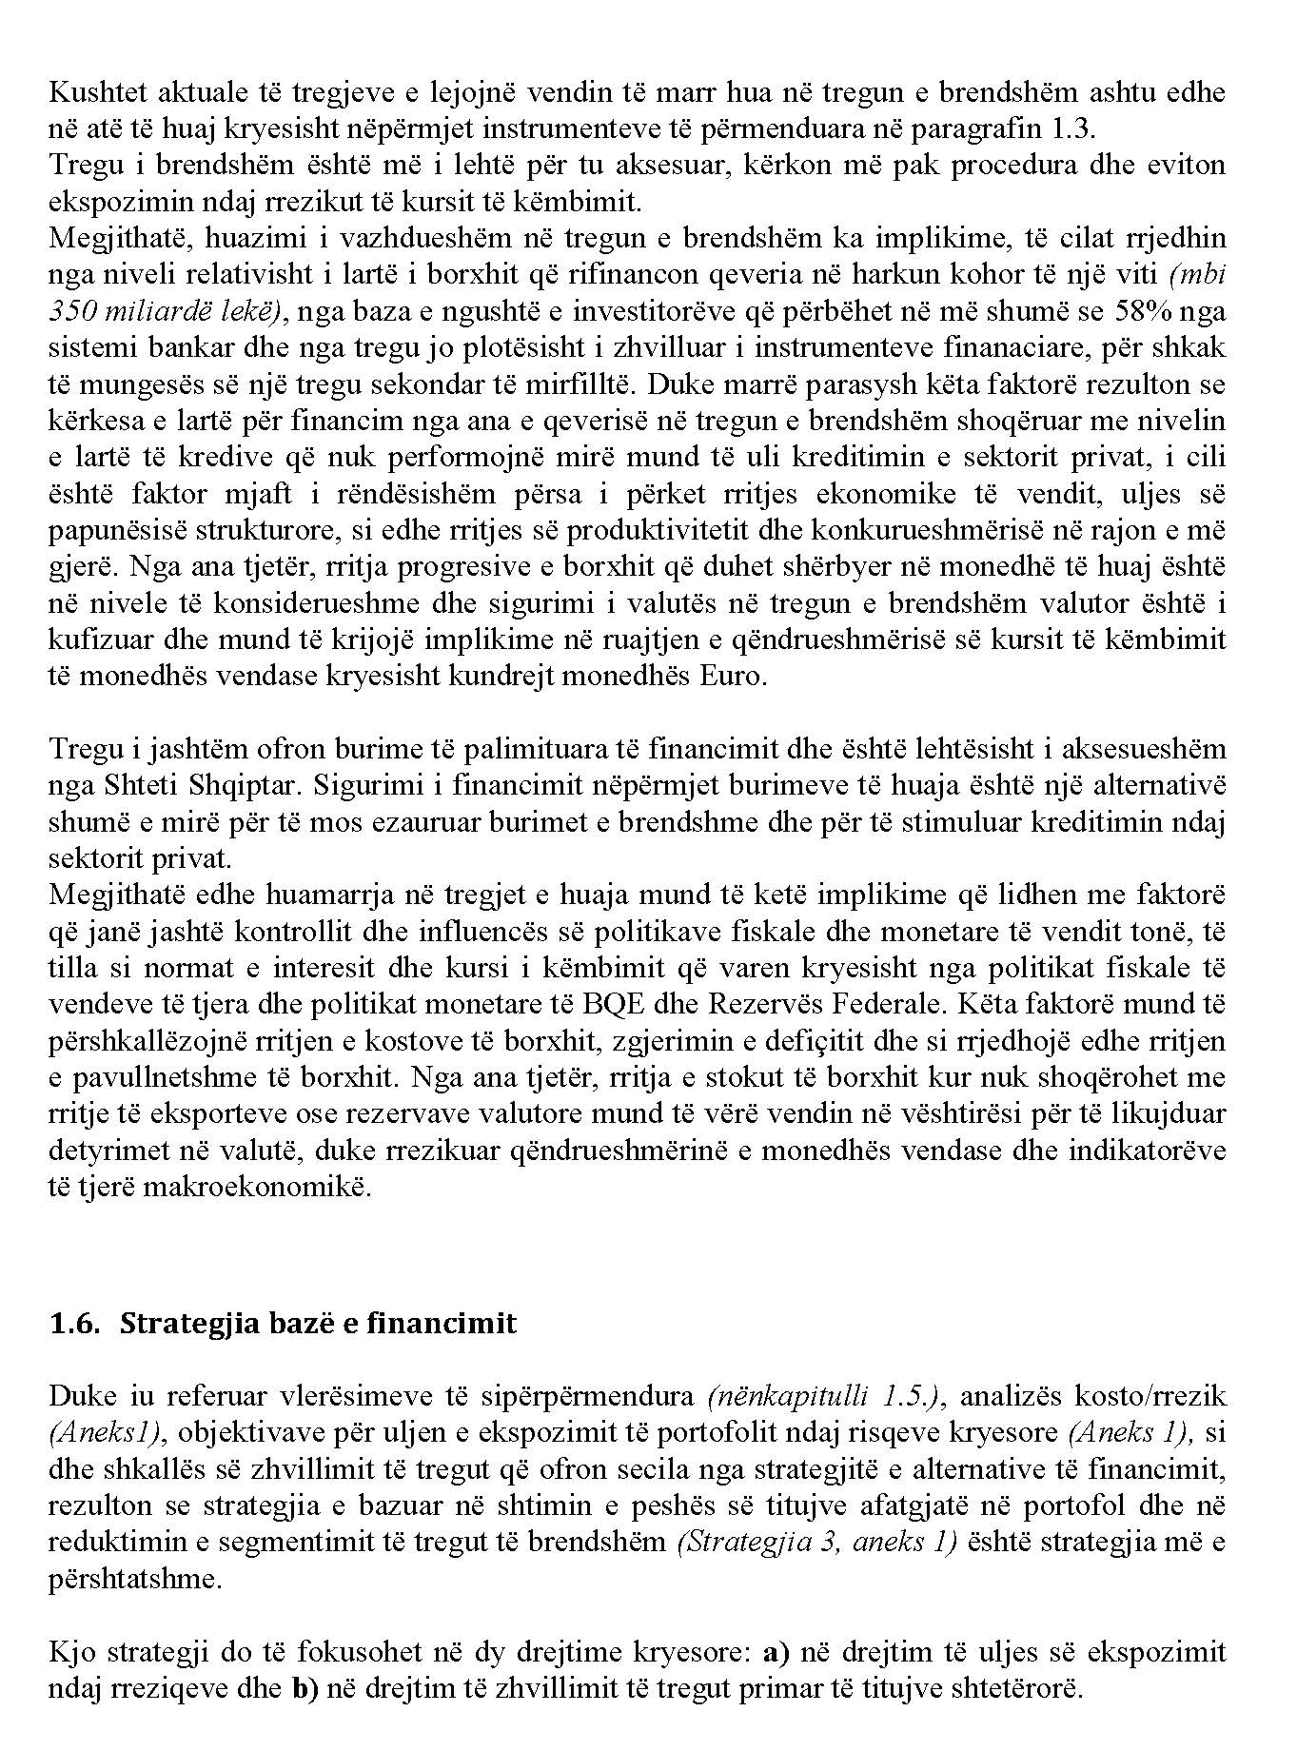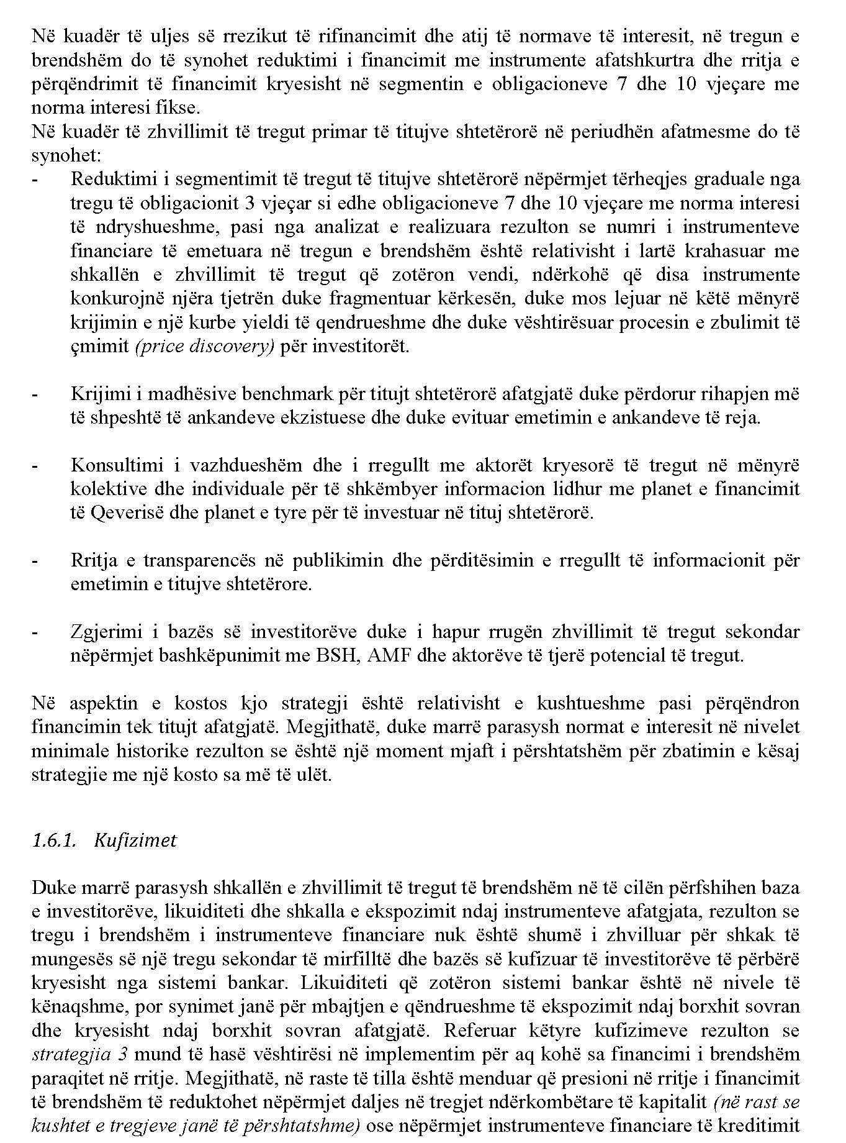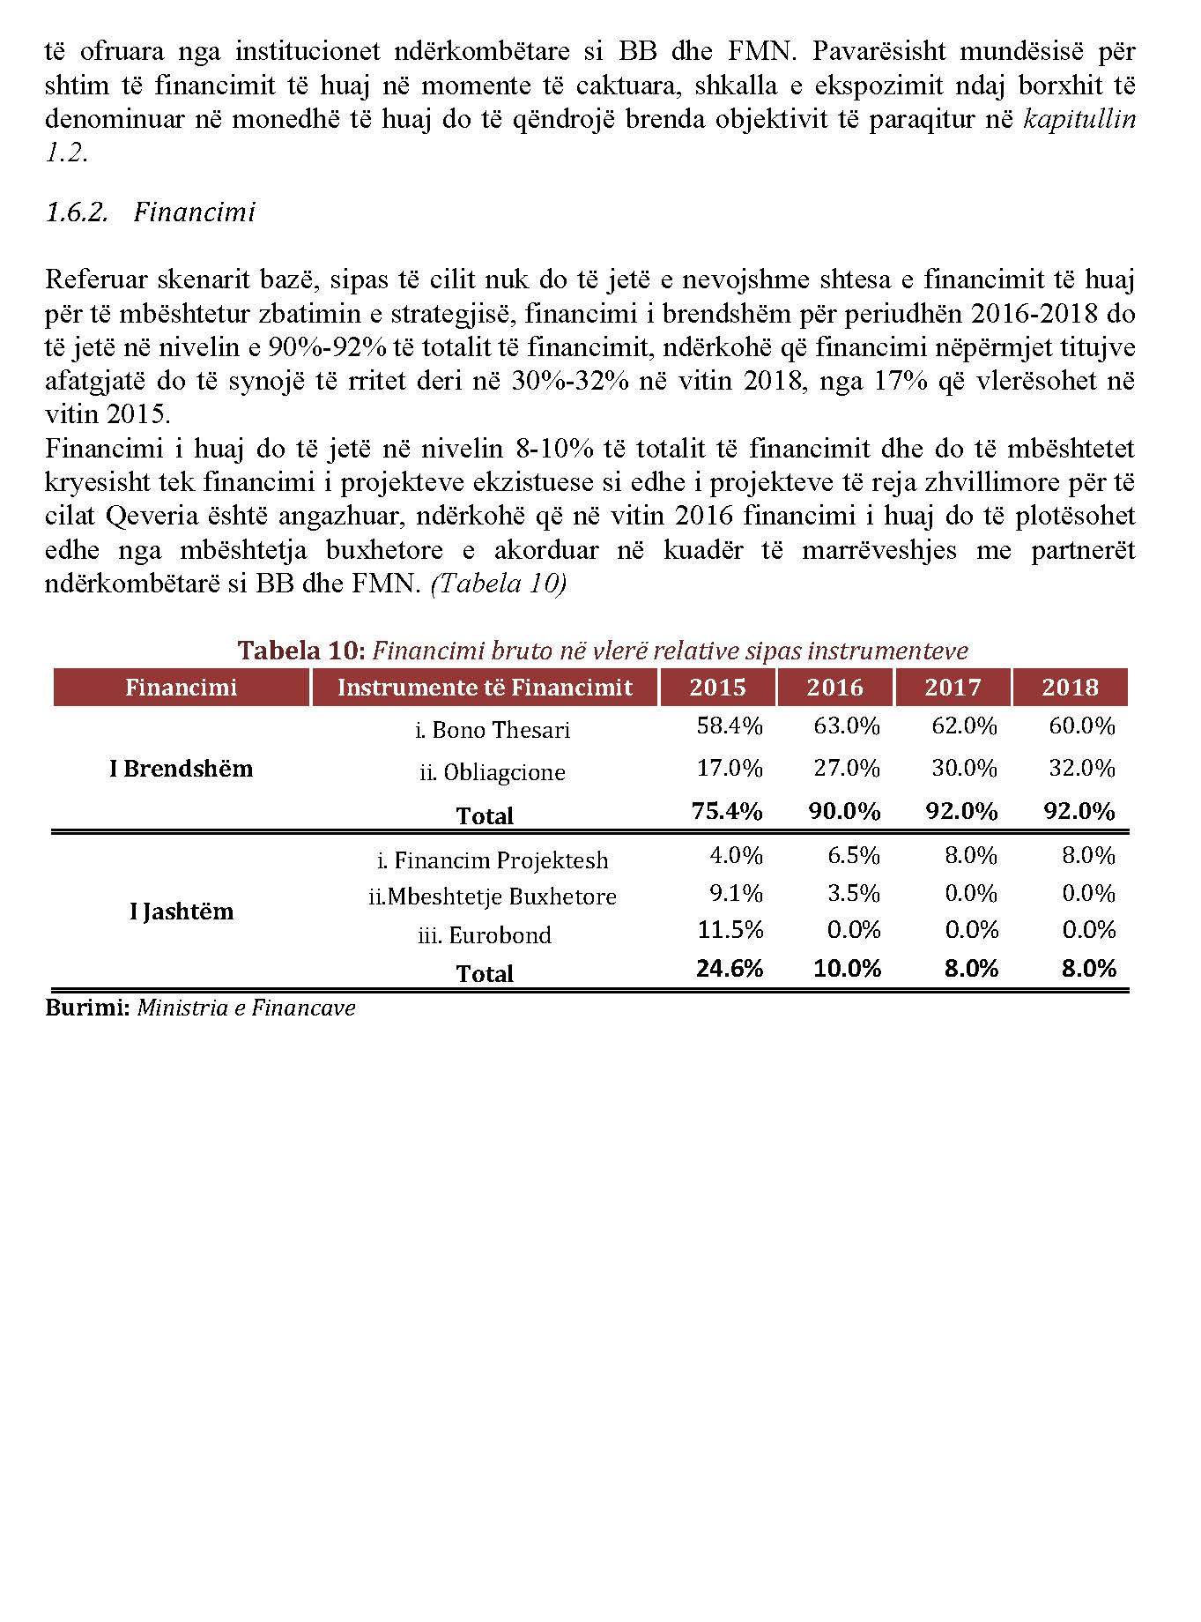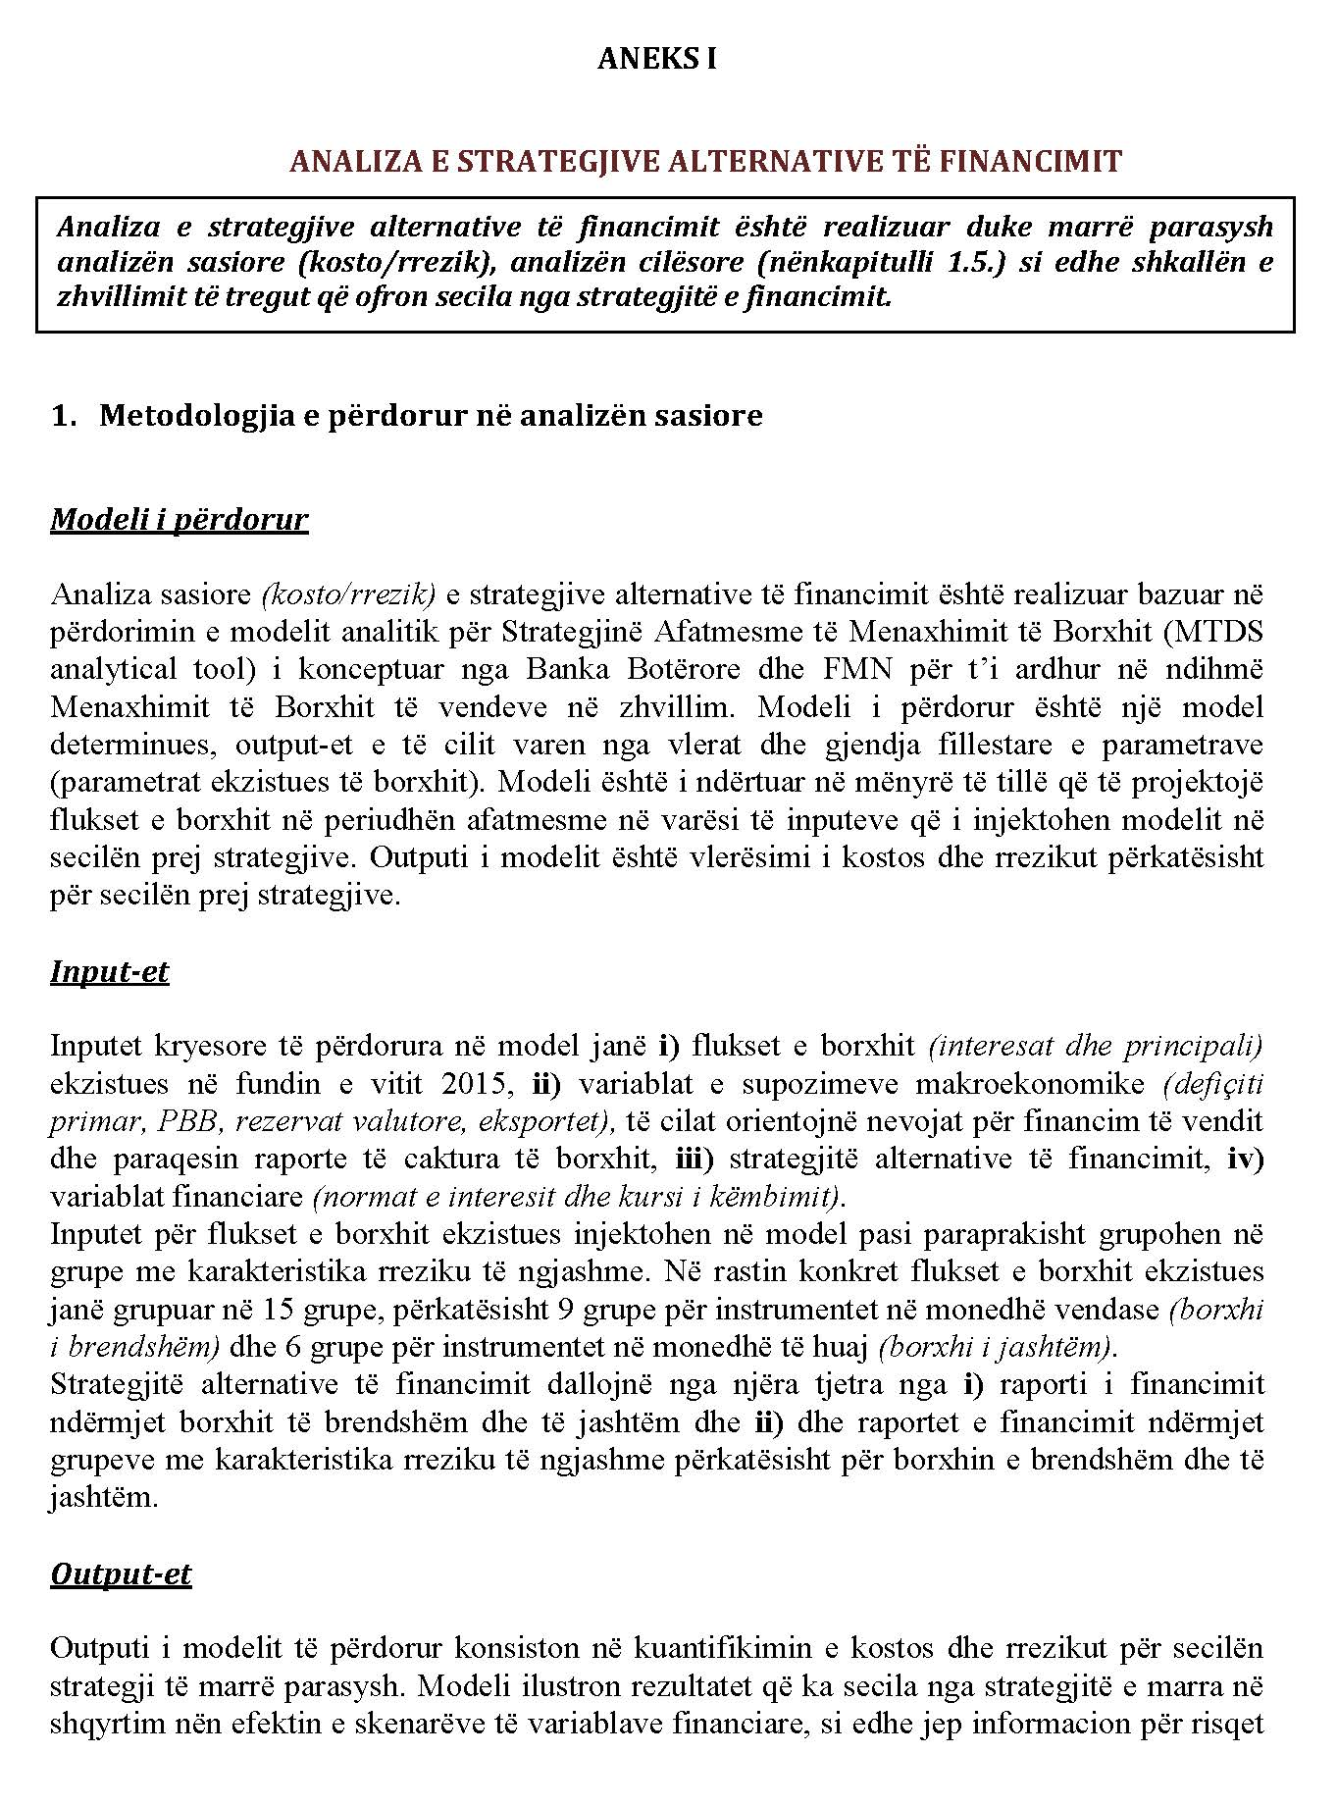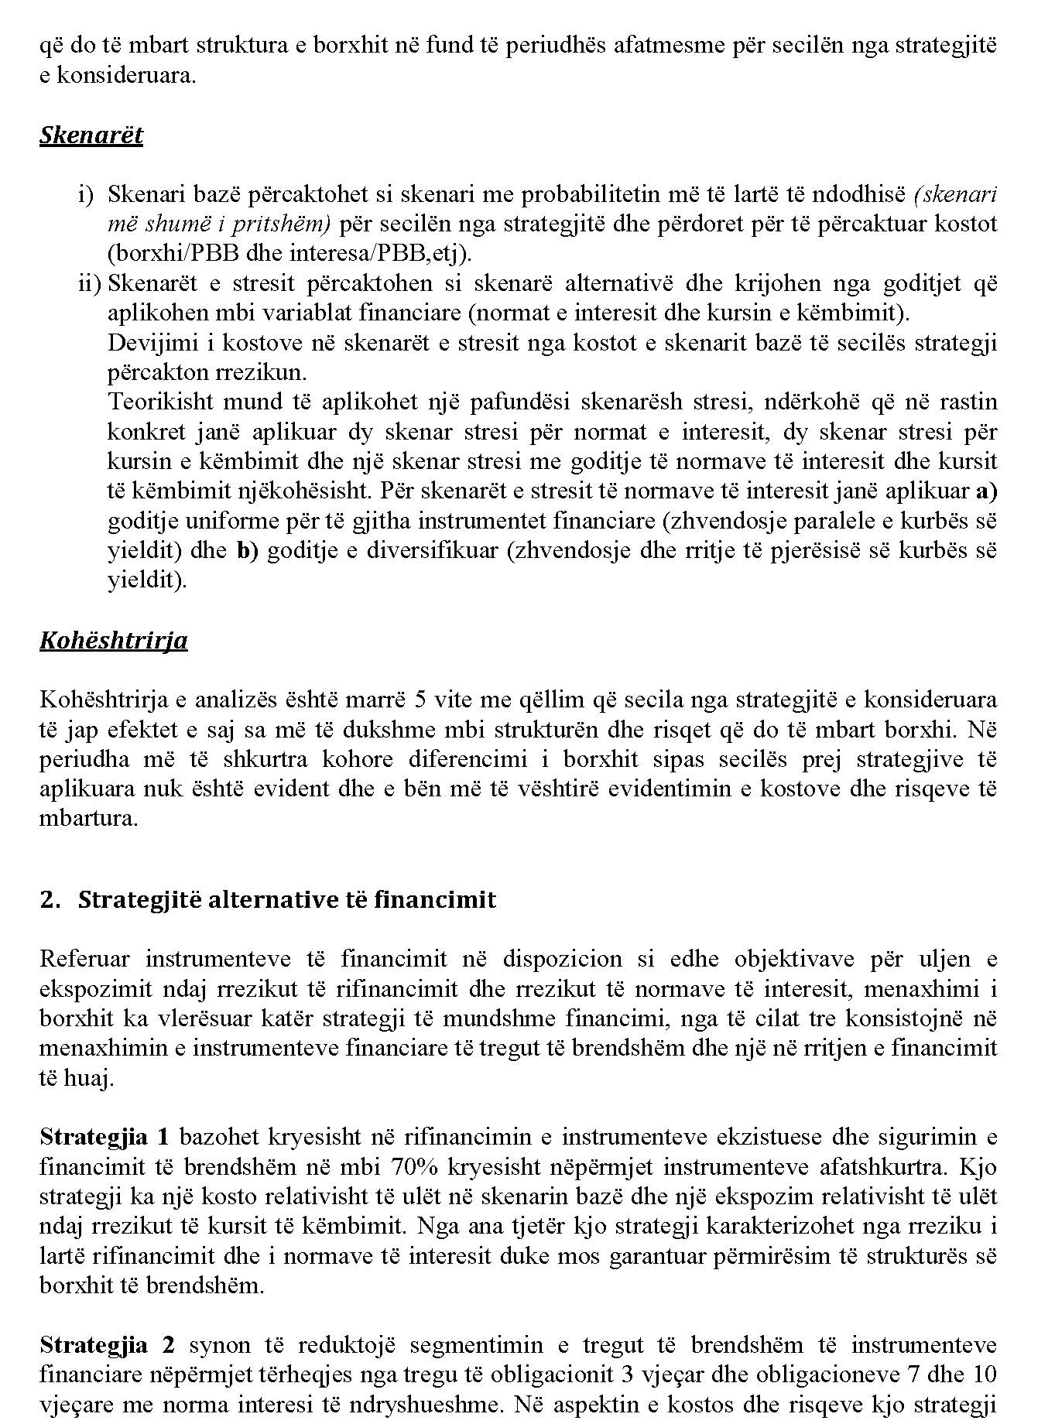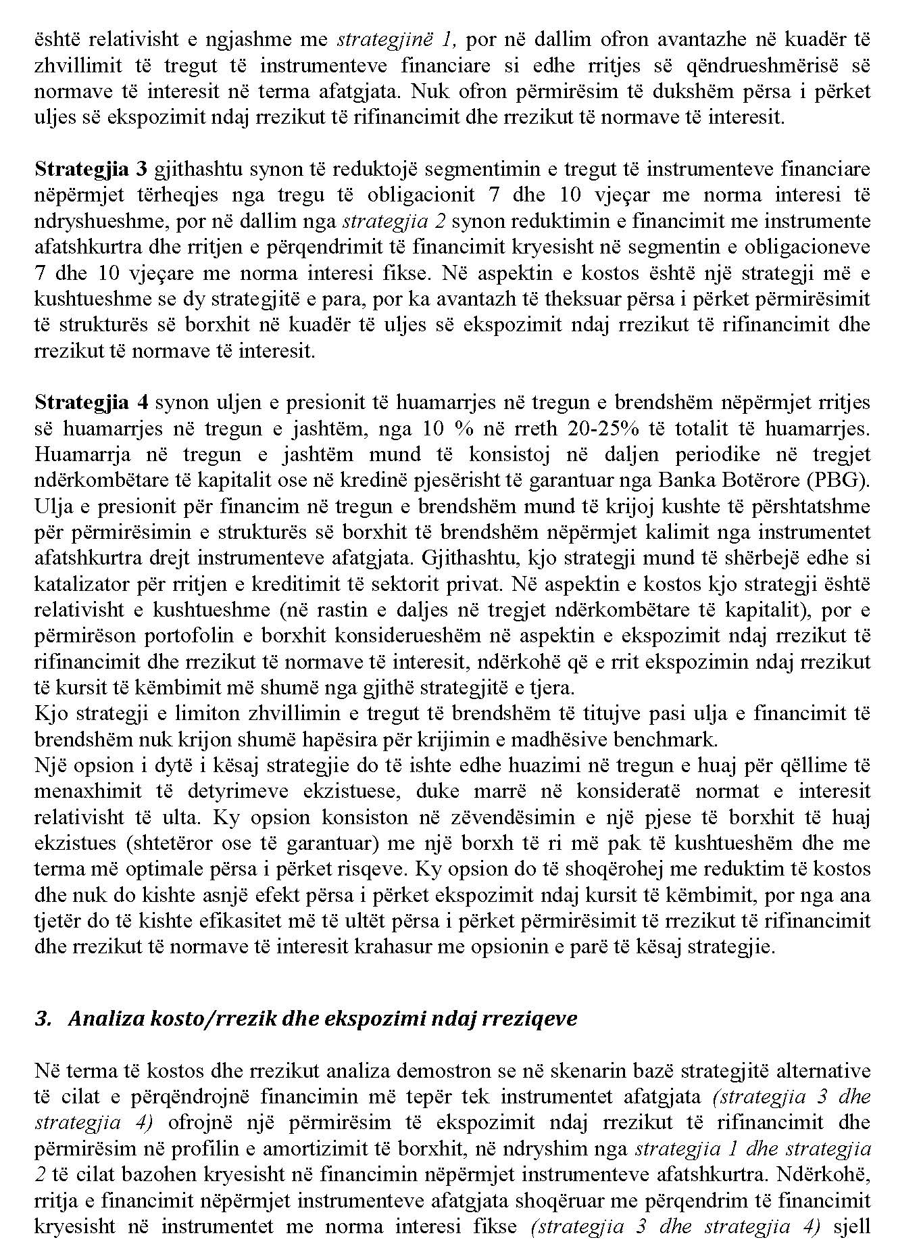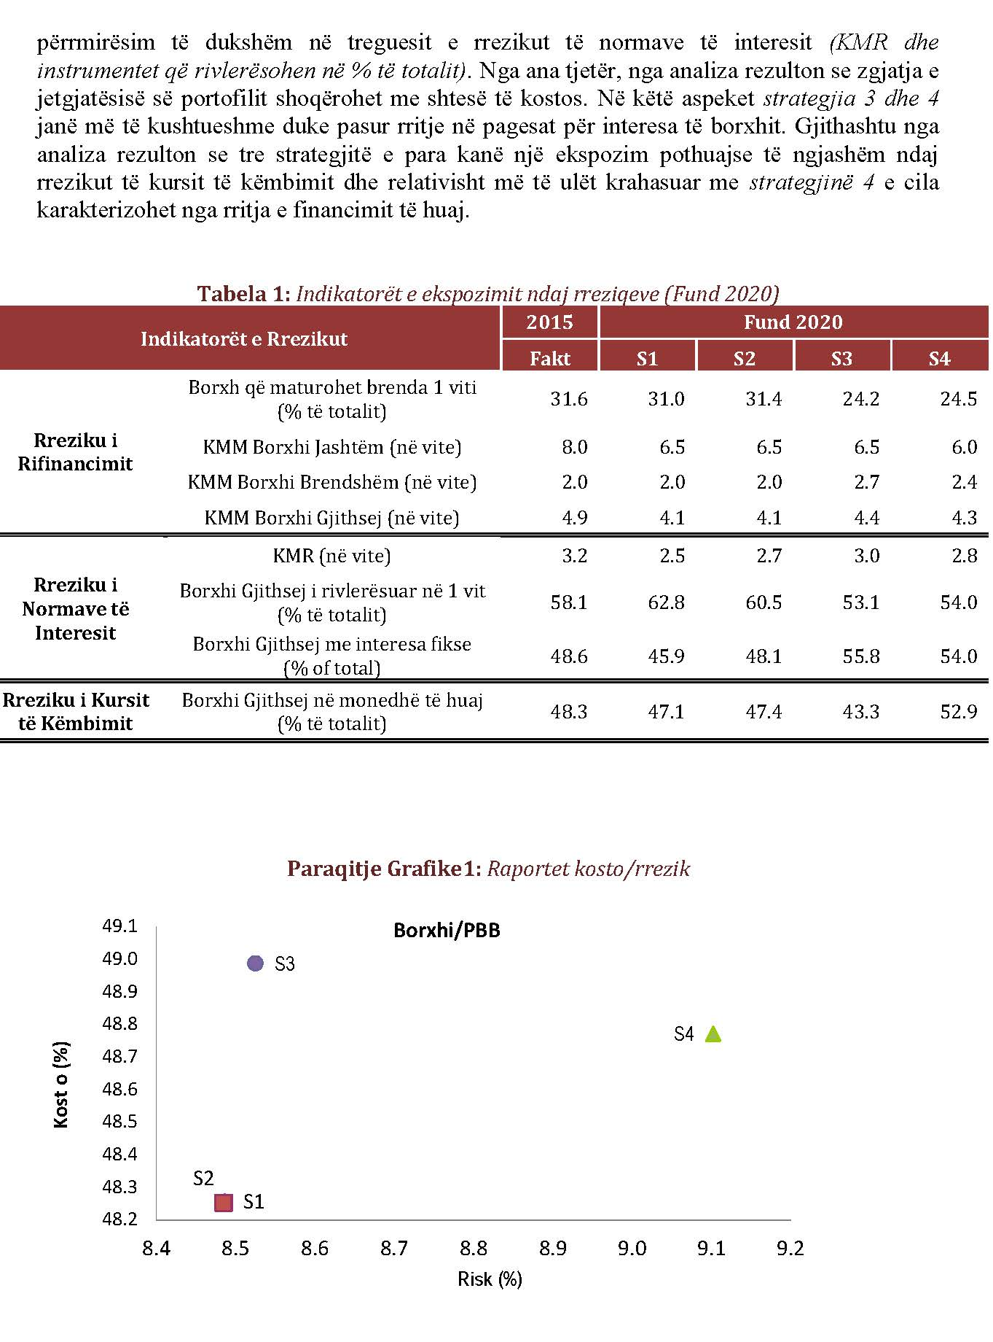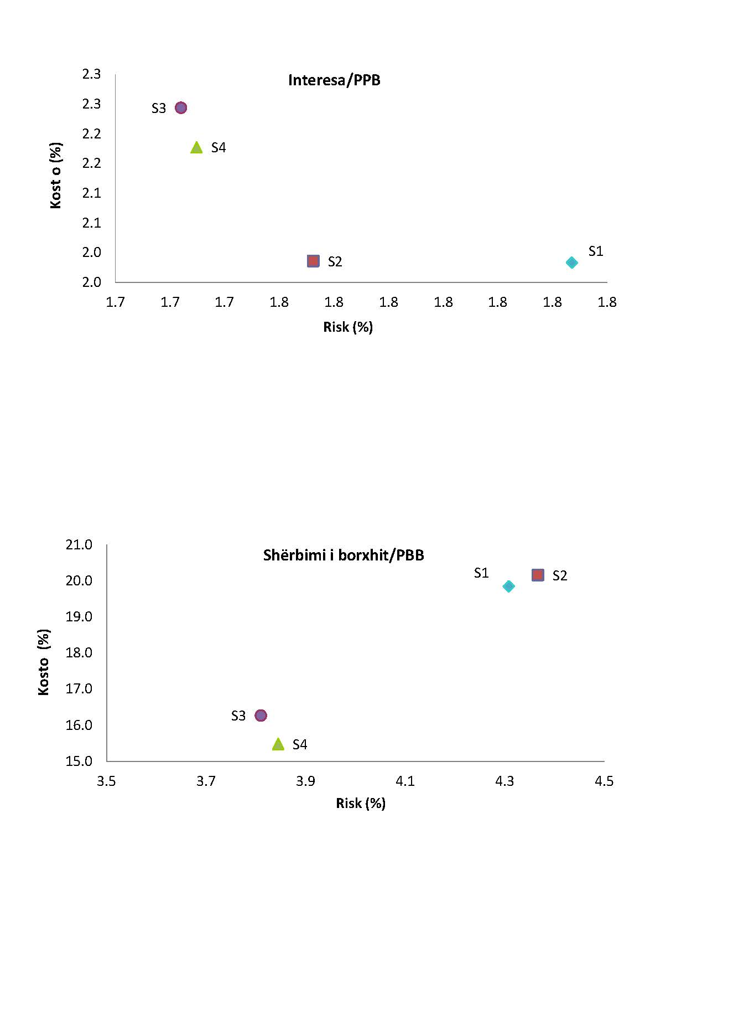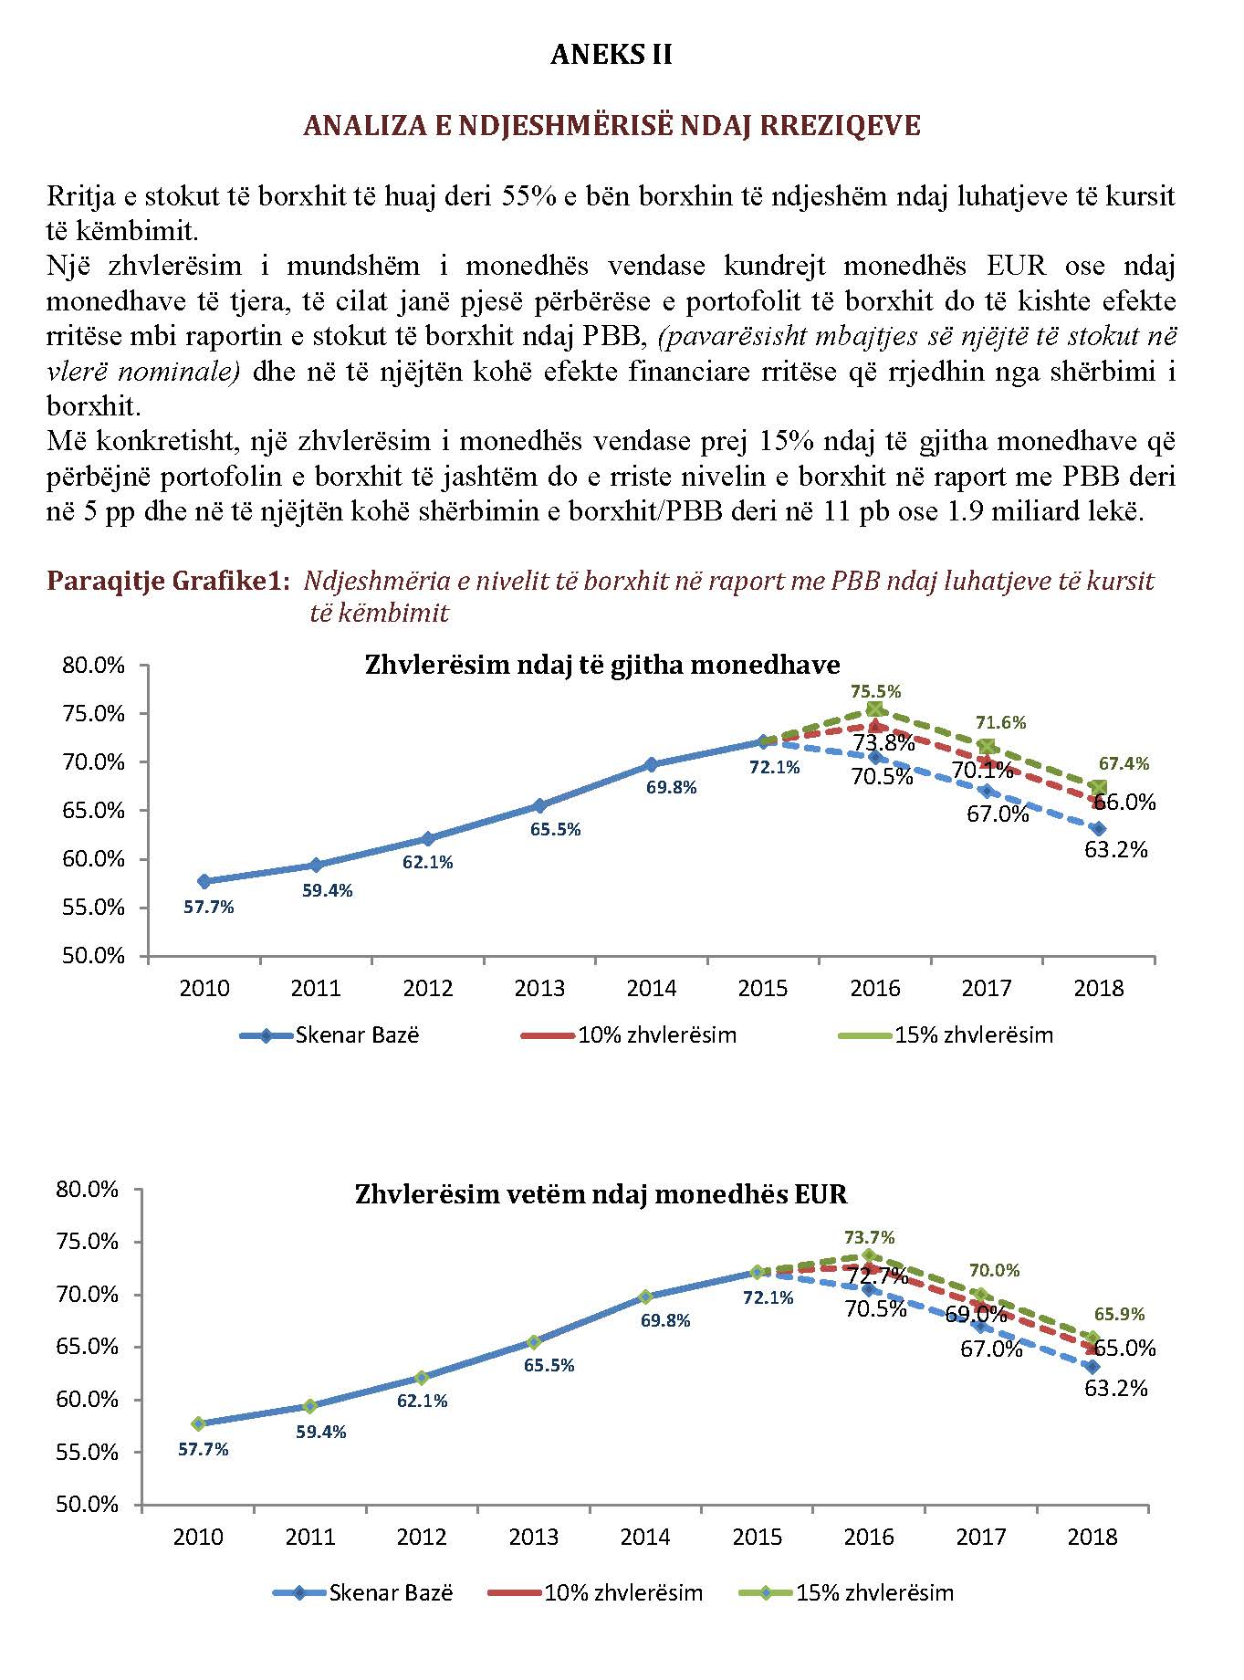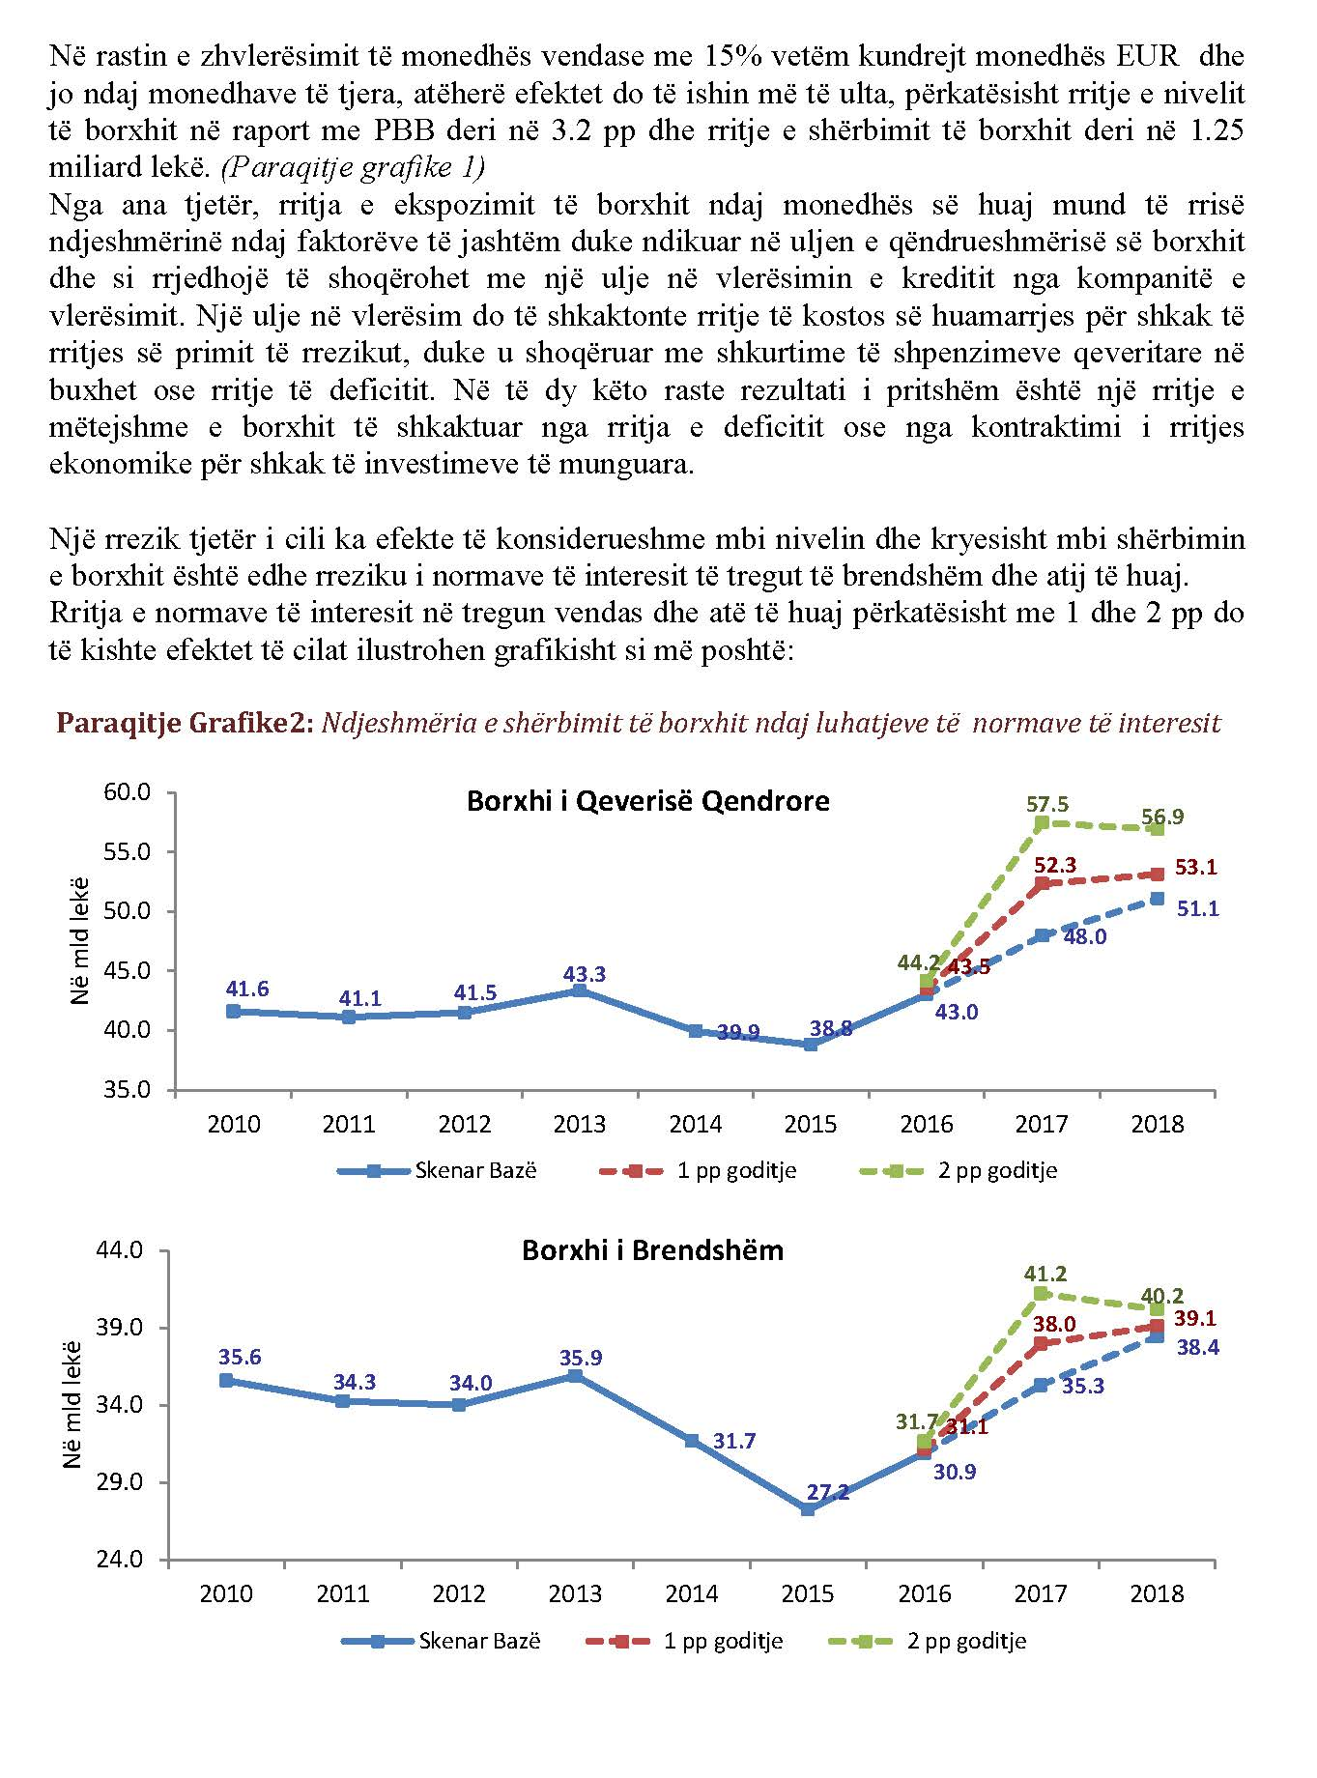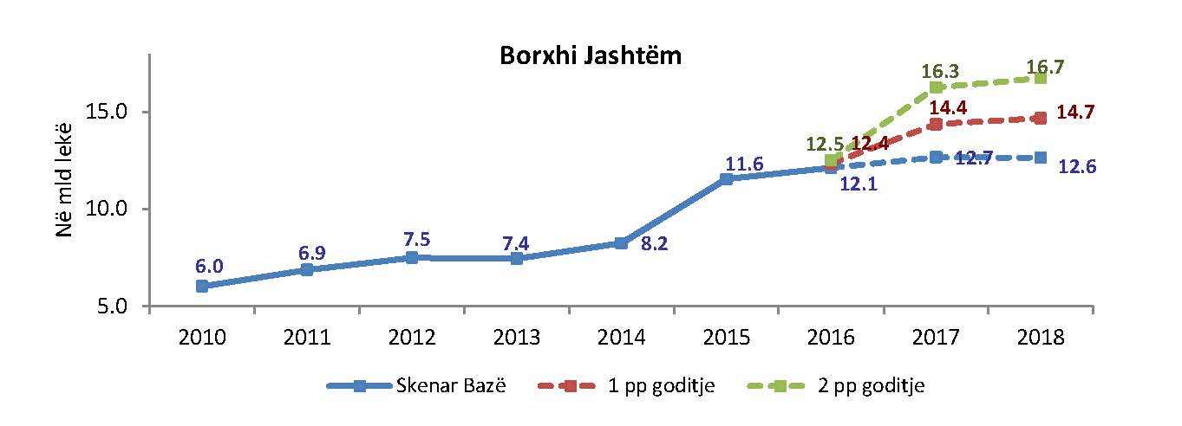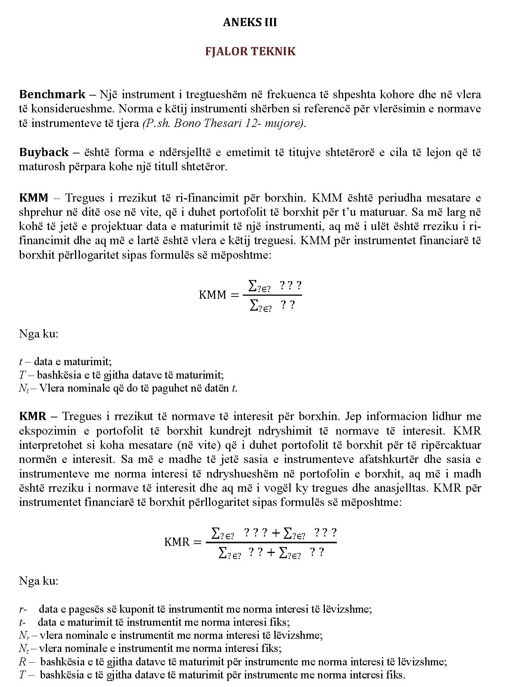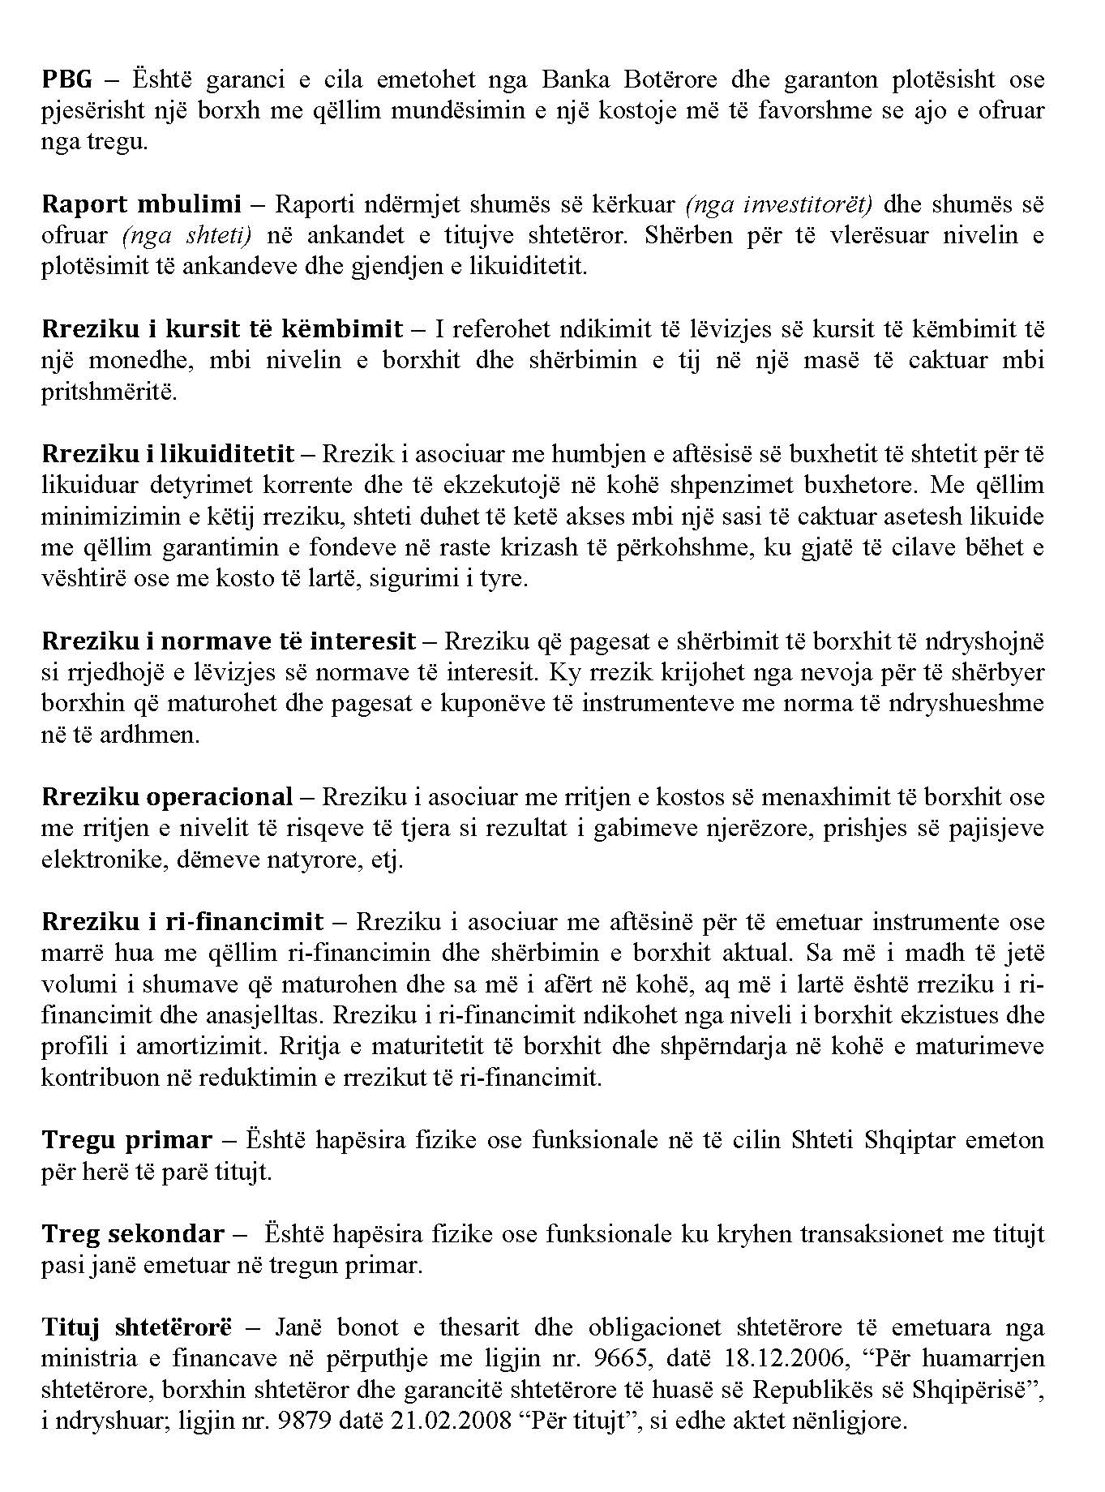

VENDIM

Nr. 402, datë 1.6.2016

PËR NJË SHTESË FONDI NË BUXHETIN E VITIT 2016, MIRATUAR PËR KRYEMINISTRINË

Në mbështetje të nenit 100 të Kushtetutës, të neneve 5 e 45, të ligjit nr. 9936, datë 26.6.2008, “Për menaxhimin e sistemit buxhetor në Republikën e Shqipërisë”, të ndryshuar, dhe të nenit 13, të ligjit nr. 147/2015, “Për buxhetin e vitit 2016”, me propozimin e ministrit të Financave, Këshilli i Ministrave

VENDOSI:

1. Kryeministrisë, në buxhetin e miratuar për vitin 2016, në zërin “Shpenzime korrente”, i shtohet fondi prej 60 000 000 (gjashtëdhjetë milionë) lekësh, për ministrin e Shtetit për Inovacionin dhe Administratën Publike.
2. Ky fond i jepet, në formën e transfertës, Autoritetit të Mediave Audiovizive, për t’u përdorur për financimin e organizimit të fushatës për informimin e publikut për kalimin e transmetimeve analoge në transmetime dixhitale.
3. Efektet financiare, sipas pikës 1, të këtij vendimi, të përballohen nga fondi rezervë i buxhetit të shtetit, miratuar për vitin 2016.
4. Ngarkohen Kryeministria, ministri i Shtetit për Inovacionin dhe Administratën Publike dhe Ministria e Financave për zbatimin e këtij vendimi.
Ky vendim hyn në fuqi menjëherë dhe botohet në Fletoren Zyrtare.

ZËVENDËSKRYEMINISTRI
Niko Peleshi

VENDIM

Nr. 407, datë 1.6.2016

PËR PËRCAKTIMIN E KRITERIT TË NOTËS MESATARE PËR PRANIMIN E KANDIDATËVE NË PROGRAMET E STUDIMEVE TË CIKLIT TË PARË DHE PROGRAMET E INTEGRUARA TË STUDIMEVE TË CIKLIT TË DYTË, NË INSTITUCIONET E ARSIMIT TË LARTË, PËR VITIN AKADEMIK 2016–2017

Në mbështetje të nenit 100 të Kushtetutës dhe të nenit 74, të ligjit nr. 80/2015, “Për arsimin e lartë dhe kërkimin shkencor në institucionet e arsimit të lartë në Republikën e Shqipërisë”, me propozimin e ministrit të Arsimit dhe Sportit, Këshilli i Ministrave

VENDOSI:

1. Kanë të drejtën të aplikojnë për t’u pranuar në programet e studimeve të ciklit të parë dhe programet e integruara të studimeve të ciklit të dytë në institucionet e arsimit të lartë kandidatët që kanë përfunduar me sukses nivelin e arsimit të mesëm të lartë dhe që plotësojnë kriterin e notës mesatare të përcaktuar në këtë vendim.
2. Për të gjithë kandidatët, të cilët kanë përfunduar nivelin e arsimit të mesëm të lartë, nota mesatare për pranim në programet e studimeve të ciklit të parë dhe programet e integruara të studimeve të ciklit të dytë, në institucionet e arsimit të lartë, për vitin akademik 2016–2017, të jetë 6 (gjashtë). Nota mesatare për pranim në institucionet e arsimit të lartë, përllogaritet si mesatare aritmetike e thjeshtë e treguesve të mëposhtëm:
a) Mesatarja aritmetike e thjeshtë e notave përfundimtare vjetore të lëndëve për të gjitha vitet e shkollimit në arsimin e mesëm të lartë;
b) Mesatarja aritmetike e thjeshtë e notave të provimeve të maturës/Maturës Shtetërore.
3. Kandidatët që aplikojnë për t’u pranuar në programet e studimeve dy vjeçare me karakter profesional nuk kanë detyrimin të plotësojnë kriterin e notës mesatare të parashikuar në këtë vendim.
4. Institucionet arsimore të arsimit të mesëm të lartë dhe njësitë arsimore vendore janë përgjegjëse për përllogaritjen e notës mesatare dhe përcjelljen e të dhënave pranë Agjencisë Kombëtare të Provimeve.
5. Procedurat për njëvlershmërinë e dokumen-teve të paraqitura nga shtetasit shqiptarë dhe të huaj, të cilët kanë përfunduar nivelin e arsimit të mesëm të lartë jashtë vendit dhe përllogaritja e notës mesatare për këta kandidatë të kryhen nga Ministria e Arsimit dhe Sportit bazuar në përcaktimet e pikës 2, të këtij vendimi, me përjashtim të rasteve kur nuk aplikohen provime mature, maturë shtetërore apo provime lirimi. Në këto raste me vendim të komisionit përkatës përcaktohet mënyra e përllogaritjes së notës mesatare. Komisioni përkatës përcjell të dhënat te njësitë arsimore vendore dhe tek Agjencia Kombëtare e Provimeve.
6. Ngarkohen Ministria e Arsimit dhe Sportit, Agjencia Kombëtare e Provimeve, institucionet arsimore të arsimit të mesëm të lartë, njësitë arsimore vendore, dhe institucionet e arsimit të lartë, për zbatimin e këtij vendimi.
Ky vendim hyn në fuqi pas botimit në Fletoren Zyrtare.

ZËVENDËSKRYEMINISTRI
Niko Peleshi

VENDIM

Nr. 408, datë 1.6.2016

PËR NJË SHTESË NË VENDIMIN NR. 646, DATË 1.10.2014, TË KËSHILLIT TË MINISTRAVE, “PËR KALIMIN E PRONËS SË PALUAJTSHME SHTETËRORE, ME EMËRTIMIN “ISH-DREJTORIA E KONVIKTEVE TË SHKOLLAVE TË MESME, TIRANË”, NË PËRGJEGJËSI ADMINISTRIMI TË MINISTRISË SË DREJTËSISË, DHE PËR NJË NDRYSHIM NË VENDIMIN NR. 834, DATË 13.12.2006, TË KËSHILLIT TË MINISTRAVE, “PËR MIRATIMIN E LISTËS SË PJESSHME TË INVENTARIT (PJESA E PARË + PJESA E DYTË) TË PRONAVE TË PALUAJTSHME SHTETËRORE NË BASHKINË TIRANË, TË QARKUT TË TIRANËS”, SI DHE PËR NJË SHTESË NË VENDIMIN NR. 1292, DATË 24.9.2008, TË KËSHILLIT TË MINISTRAVE, “PËR KALIMIN NË PËRGJEGJËSI ADMINISTRIMI TË MINISTRISË SË DREJTËSISË TË TROJEVE DHE NDËRTESAVE TË GJYKATAVE TË RRETHEVE GJYQËSORE DHE TË GJYKATAVE TË APELIT”, TË NDRYSHUAR”

Në mbështetje të nenit 100 të Kushtetutës dhe të neneve 10, 12, 13, 14 e 15, të ligjit nr. 8743, datë 22.2.2001, “Për pronat e paluajtshme të shtetit”, të ndryshuar, me propozimin e ministrit të Drejtësisë, Këshilli i Ministrave

VENDOSI:

1. Në pikën 1, të vendimit nr. 646, datë 1.10.2014, të Këshillit të Ministrave, të ndryshuar, pas fjalëve “...me numër pasurie 2/82...” shtohet “...si dhe të pronës së paluajtshme shtetërore me numër pasurie 2/83/1, të ndodhur në zonën kadastrale 8160, me sipërfaqe 56 m²...”.
2. Ngarkohen Ministria e Drejtësisë dhe kryeregjistruesi i Pasurive të Paluajtshme të Republikës së Shqipërisë për zbatimin e këtij vendimi.
Ky vendim hyn në fuqi menjëherë dhe botohet në Fletoren Zyrtare.

ZËVENDËSKRYEMINISTRI
Niko Peleshi

Udhëzime për marrësin për dorëzimin e letrës Bankës Botërore: Përcaktoni nëse më shumë se një person duhet të nënshkruajë aplikimin dhe sa pozicione të tilla, dhe nëse ka ndonjë prag. Ju lutem fshini këtë shënim fundor në letrën përfundimtare që do t’i dërgohet Bankës Botërore.
Udhëzime për marrësin: Përcaktoni nëse më shumë se një person duhet të nënshkruajë; nëse nuk është e zbatueshme, ju lutem fshijeni. Ju lutem fshini këtë shënim fundor në letrën përfundimtare që do t’i dërgohet Bankës Botërore.
Udhëzime për Marrësin: Ju lutem përdorni këtë kllapë nëse një nga personat e autorizuar do të nënshkruajë; nëse nuk është e zbatueshme ju lutem fshijeni. Ju lutem fshini këtë shënim fundor në letrën përfundimtare që do t’i dërgohet Bankës Botërore.
Udhëzime për marrësin: Ju lutem përdorni këtë kllapë vetëm nëse disa persona të autorizuar do të nënshkruajnë Aplikimin; nëse nuk është e zbatueshme, ju lutem fshijeni. Ju lutem fshini këtë shënim fundor në letrën përfundimtare që do t’i dërgohet Bankës Botërore.
Udhëzime për marrësin: Përdorni këtë paragraf nëse Marrësi dëshiron të autorizojë personat e autorizuar për të pranuar pajisjet e veçanta dhe për t’i dorëzuar aplikimet në mënyrë elektronike. Nëse nuk është e zbatueshme, ju lutem fshijeni. Ju lutem fshini këtë shënim fundor në letrën përfundimtare që do t’i dërgohet Bankës Botërore.
“Banka” përfshin IBRD-në dhe IDA-në.
“Huamarrësi” përfshin Huamarrësin e një huaje të IBRD-së, kredinë e IDA-së ose huan për shërbimin e përgatitjes së projektit dhe përfituesin e një granti.

